**CÔNG TY TNHH CÔNG NGHỆ ALADIN**



**LEARNING MANAGEMENT SYSTEM**

**TÀI LIỆU HƯỚNG DẪN SỬ DỤNG**

**Mã hiệu dự án: LMS**

**Mã hiệu tài liệu:**

**Hà Nội, 10/05/2022**

**GIỚI THIỆU** **12**

Mục đích và ý nghĩa của tài liệu 12

Phạm vi áp dụng 12

Các thuật ngữ và viết tắt 14

Cấu trúc tài liệu 15

Thông tin truy cập 15

**TỔNG QUAN** **16**

**GIỚI THIỆU CÁC CHỨC NĂNG** **16**

Chức năng chung cho tất cả các người dùng 16

Chức năng cho người dùng Admin 17

Chức năng cho người dùng giảng viên 17

Chức năng cho người dùng sinh viên 18

**HƯỚNG DẪN SỬ DỤNG CÁC CHỨC NĂNG PHÂN HỆ WEB** **19**

Chức năng chung cho tất cả các người dùng 19

Màn hình trang chủ 19

Chức năng xem tin tức 20

Màn hình 20

Mục đích, ý nghĩa của chức năng 20

Các bước thực hiện 20

Chức năng xem các khoa đào tạo 22

Màn hình 22

Mục đích, ý nghĩa của chức năng 22

Các bước thực hiện 22

Chức năng xem các khóa học 23

Màn hình 23

Mục đích, ý nghĩa của chức năng 24

Các bước thực hiện 24

Chức năng xem video hướng dẫn sử dụng 25

Màn hình 25

Mục đích, ý nghĩa của chức năng 25

Các bước thực hiện 25

Chức năng tìm kiếm tin tức 26

Màn hình 26

Mục đích, ý nghĩa của chức năng 27

Các bước thực hiện 27

Chức năng đăng nhập 27

Màn hình 27

Mục đích, ý nghĩa của chức năng 28

Các bước thực hiện 28

Chức năng lịch 28

Màn hình 29

Mục đích, ý nghĩa của chức năng 29

Các bước thực hiện 29

Chức năng ghi chú 30

Màn hình 31

Mục đích, ý nghĩa của chức năng 31

Các bước thực hiện 31

Chức năng chỉnh xem thông tin cá nhân 32

Màn hình 32

Mục đích, ý nghĩa của chức năng 33

Các bước thực hiện 33

Chức năng cho người dùng Admin 33

Quản lý người dùng 33

Màn hình 33

Mục đích, ý nghĩa của chức năng 34

Các bước thực hiện 34

Quản lý chuyên ngành 35

Màn hình 35

Mục đích, ý nghĩa của chức năng 36

Các bước thực hiện 36

Quản lý lớp 39

Màn hình 39

Mục đích, ý nghĩa của chức năng 39

Các bước thực hiện 39

Quản lý thông báo 40

Màn hình 41

Mục đích, ý nghĩa của chức năng 41

Các bước thực hiện 41

Quản lý tin tức 42

Màn hình 43

Mục đích, ý nghĩa của chức năng 43

Các bước thực hiện 43

Quản lý phản hồi 44

Màn hình 45

Mục đích, ý nghĩa của chức năng 45

Các bước thực hiện 45

Hướng dẫn sử dụng 45

Màn hình 46

Mục đích, ý nghĩa các chức năng 46

Các bước thực hiện 46

Lịch sử hoạt động 47

Màn hình 48

Mục đích, ý nghĩa của chức năng 48

Các bước thực hiện 48

Chức năng cho người dùng giảng viên 49

Chức năng thông báo 49

Màn hình 49

Mục đích, ý nghĩa của chức năng 49

Các bước thực hiện 49

Chức năng xem chi tiết khóa học 50

Màn hình 50

Mục đích, ý nghĩa của chức năng 50

Các bước thực hiện 50

Chức năng quản lý tài liệu khóa học 51

Màn hình 51

Mục đích, ý nghĩa của chức năng 52

Các bước thực hiện 52

Chức năng quản lý bài giảng 52

Màn hình 52

Mục đích, ý nghĩa của chức năng 53

Các bước thực hiện 53

Chức năng quản lý bài thi tự luận 54

Màn hình 54

Mục đích, ý nghĩa của chức năng 54

Các bước thực hiện 54

Chức năng quản lý bài thi trắc nghiệm 55

Màn hình 55

Mục đích, ý nghĩa của chức năng 55

Các bước thực hiện 56

Chức năng chấm bài theo đối tượng sinh viên 56

Màn hình 56

Mục đích, ý nghĩa của chức năng 57

Các bước thực hiện 57

Chức năng chấm bài theo đối tượng bài thi 57

Màn hình 57

Mục đích, ý nghĩa của chức năng 58

Các bước thực hiện 58

Chức năng xem lịch sử hoạt động 59

Màn hình 59

Mục đích, ý nghĩa của chức năng 59

Các bước thực hiện 59

Chức năng xem hướng dẫn sử dụng 60

Màn hình 60

Mục đích, ý nghĩa của chức năng 60

Các bước thực hiện 60

Chức năng gửi phản hồi 61

Màn hình 61

Mục đích, ý nghĩa của chức năng 61

Các bước thực hiện 61

Chức năng cho người dùng sinh viên 62

Chức năng thông báo 62

Màn hình 62

Mục đích, ý nghĩa của chức năng 62

Các bước thực hiện 62

Chức năng xem chi tiết khóa học 63

Màn hình 63

Mục đích, ý nghĩa của chức năng 63

Các bước thực hiện 63

Chức năng tải tài liệu khóa học 64

Màn hình 64

Mục đích, ý nghĩa của chức năng 64

Các bước thực hiện 64

Chức năng xem chi tiết bài giảng 65

Màn hình 65

Mục đích, ý nghĩa của chức năng 65

Các bước thực hiện 65

Chức năng làm bài thi tự luận 66

Màn hình 66

Mục đích, ý nghĩa của chức năng 66

Các bước thực hiện 66

Chức năng làm bài thi trắc nghiệm 67

Màn hình 67

Mục đích, ý nghĩa của chức năng 67

Các bước thực hiện 67

Chức năng xem lịch sử hoạt động 69

Màn hình 69

Mục đích, ý nghĩa của chức năng 69

Các bước thực hiện 69

Chức năng xem hướng dẫn sử dụng 70

Màn hình 70

Mục đích, ý nghĩa của chức năng 70

Các bước thực hiện 70

Chức năng gửi phản hồi 71

Màn hình 71

Mục đích, ý nghĩa của chức năng 71

Các bước thực hiện 71

**HƯỚNG DẪN SỬ DỤNG CÁC CHỨC NĂNG PHÂN HỆ APP ANDROID/IOS** **72**

Đăng nhập vào hệ thống 72

Chức năng đăng nhập 72

Màn hình 72

Mục đích, ý nghĩa của chức năng 73

Các bước thực hiện 73

Chức năng cho người dùng Admin 74

Quản lý người dùng 74

Màn hình 74

Mục đích, ý nghĩa của chức năng 74

Các bước thực hiện 74

Quản lý chuyên ngành 77

Màn hình 77

Mục đích, ý nghĩa của chức năng 77

Các bước thực hiện 77

Quản lý lớp 83

Màn hình 85

Mục đích, ý nghĩa của chức năng 85

Các bước thực hiện 85

Quản lý thông báo 89

Màn hình 89

Mục đích, ý nghĩa của chức năng 89

Các bước thực hiện 89

Quản lý tin tức 93

Màn hình 93

Mục đích, ý nghĩa của chức năng 93

Các bước thực hiện 93

Quản lý phản hồi 96

Màn hình 96

Mục đích, ý nghĩa của chức năng 96

Các bước thực hiện 96

Hướng dẫn sử dụng 97

Màn hình 98

Mục đích, ý nghĩa của chức năng 98

Các bước thực hiện 99

Chức năng cho người dùng giảng viên 100

Chức năng thông báo 100

Màn hình 100

Mục đích, ý nghĩa của chức năng 100

Các bước thực hiện 100

Chức năng xem chi tiết khóa học 101

Màn hình 101

Mục đích, ý nghĩa của chức năng 102

Các bước thực hiện 102

Chức năng quản lý tài liệu khóa học 102

Màn hình 102

Mục đích, ý nghĩa của chức năng 103

Các bước thực hiện 103

Chức năng quản lý bài giảng 103

Màn hình 104

Mục đích, ý nghĩa của chức năng 104

Các bước thực hiện 104

Chức năng quản lý bài thi tự luận 105

Màn hình 105

Mục đích, ý nghĩa của chức năng 105

Các bước thực hiện 105

Chức năng quản lý bài thi trắc nghiệm 106

Màn hình 107

Mục đích, ý nghĩa của chức năng 108

Các bước thực hiện 108

Chức năng chấm bài theo đối tượng sinh viên 109

Màn hình 109

Mục đích, ý nghĩa của chức năng 109

Các bước thực hiện 109

Chức năng chấm bài theo đối tượng bài thi 110

Màn hình 111

Mục đích, ý nghĩa của chức năng 111

Các bước thực hiện 111

Chức năng xem hướng dẫn sử dụng 112

Màn hình 112

Mục đích, ý nghĩa của chức năng 113

Các bước thực hiện 113

Chức năng gửi phản hồi 113

Màn hình 113

Mục đích, ý nghĩa của chức năng 114

Các bước thực hiện 114

Chức năng cho người dùng sinh viên 115

Chức năng thông báo 115

Màn hình 115

Mục đích, ý nghĩa của chức năng 115

Các bước thực hiện 116

Chức năng xem chi tiết khóa học 116

Màn hình 116

Mục đích, ý nghĩa của chức năng 117

Các bước thực hiện 117

Chức năng tải tài liệu khóa học 117

Màn hình 117

Mục đích, ý nghĩa của chức năng 118

Các bước thực hiện 118

Chức năng xem chi tiết bài giảng 119

Màn hình 119

Mục đích, ý nghĩa của chức năng 120

Các bước thực hiện 120

Chức năng làm bài thi tự luận 120

Màn hình 120

Mục đích, ý nghĩa của chức năng 120

Các bước thực hiện 121

Chức năng làm bài thi trắc nghiệm 122

Màn hình 122

Mục đích, ý nghĩa của chức năng 122

Các bước thực hiện 122

Chức năng xem hướng dẫn sử dụng 123

Màn hình 123

Mục đích, ý nghĩa của chức năng 124

Các bước thực hiện 124

Chức năng gửi phản hồi 125

Màn hình 125

Mục đích, ý nghĩa của chức năng 125

Các bước thực hiện 126

**BẢNG GHI NHẬN THAY ĐỔI**

*A – Tạo mới, M – Sửa đổi, D – Xóa bỏ

| **Ngày**  **thay đổi** | **Vị trí**  **thay đổi** | **A\***  **M, D** | **Nguồn gốc** | **Phiên**  **bản cũ** | **Mô tả thay đổi** | **Phiên**  **bản mới** |
| --- | --- | --- | --- | --- | --- | --- |
| 10/05/2022 |  | A |  |  | Thêm mới tài liệu HDSD | v1.0 |
| 06/06/2022 |  |  |  |  |  |  |
|  |  |  |  |  |  |  |
|  |  |  |  |  |  |  |
|  |  |  |  |  |  |  |
|  |  |  |  |  |  |  |
|  |  |  |  |  |  |  |
|  |  |  |  |  |  |  |
|  |  |  |  |  |  |  |
|  |  |  |  |  |  |  |
|  |  |  |  |  |  |  |
|  |  |  |  |  |  |  |
|  |  |  |  |  |  |  |
|  |  |  |  |  |  |  |
|  |  |  |  |  |  |  |

# GIỚI THIỆU

## Mục đích và ý nghĩa của tài liệu

Tài liệu này được xây dựng với mục đích hướng dẫn người sử dụng (sinh viên, giảng viên, cán bộ phòng Quản lý đào tạo) hiểu và có thể sử dụng các chức năng của hệ thống; qua đó có thể tận dụng được tối đa lợi thế của việc học trực tuyến.

## Phạm vi áp dụng

Tài liệu hướng dẫn sử dụng này được xây dựng cho Hệ thống quản lý học tập - LMS, các nhóm đối tượng sử dụng hệ thống và các chức năng của hệ thống sẽ được liệt kê ngay sau đây.

Tài liệu này hướng dẫn cách sử dụng các chức năng trong Hệ thống quản lý học tập - LMS với 2 phân hệ:

* Phân hệ WEB
* Phân hệ app ANDROID/IOS

Tài liệu này có thể được sử dụng bởi những đối tượng sau:

* Các cán bộ phòng Quản lý đào tạo: là người thực hiện quản lý các hoạt động giảng dạy, vận hành và quản lý hệ thống đồng thời cũng là người xây dựng môi trường trên hệ thống cho đối tượng giảng dạy và đối tượng được giảng dạy tương tác với nhau.
* Giảng viên: là người thực hiện các hoạt động giảng dạy và kiểm tra trên hệ thống.
* Sinh viên: là người thực hiện hoạt động học và thi trên hệ thống..

Với mỗi đối tượng sử dụng, các chức năng tương ứng đặc thù như sau:

* Đối với các cán bộ phòng Quản lý đào tạo:
* Quản lý người dùng
* Quản lý chuyên ngành
* Quản lý lớp
* Quản lý thông báo
* Quản lý tin tức
* Quản lý phản hồi
* Hướng dẫn sử dụng
* Lịch sử hoạt động
* Đối với người dùng là giảng viên:
* Chức năng thông báo
* Chức năng xem chi tiết khóa học
* Chức năng quản lý tài liệu khóa học
* Chức năng quản lý bài giảng
* Chức năng quản lý bài thi tự luận
* Chức năng quản lý bài thi trắc nghiệm
* Chức năng chấm bài theo đối tượng sinh viên
* Chức năng chấm bài theo đối tượng bài thi
* Chức năng ngân hàng câu hỏi
* Chức năng xem lịch sử hoạt động
* Chức năng xem hướng dẫn sử dụng
* Chức năng gửi phản hồi
* Đối với người dùng là sinh viên:
* Chức năng thông báo
* Chức năng xem chi tiết khóa học
* Chức năng tải tài liệu khóa học
* Chức năng xem chi tiết bài giảng
* Chức năng làm bài thi tự luận
* Chức năng làm bài thi trắc nghiệm
* Chức năng xem lịch sử hoạt động
* Chức năng xem hướng dẫn sử dụng
* Chức năng gửi phản hồi
* Bên cạnh các chức năng đặc thù theo đối tượng người dùng, hệ thống còn có các chức năng chung mà các nhóm người dùng đều có:
* Màn hình trang chủ
* Chức năng xem tin tức
* Chức năng xem các khoa đào tạo
* Chức năng xem các khóa học
* Chức năng xem video hướng dẫn sử dụng
* Chức năng tìm kiếm tin tức
* Chức năng đăng nhập
* Chức năng lịch
* Chức năng ghi chú
* Chức năng xem thông tin cá nhân

## Các thuật ngữ và viết tắt

| **Thuật ngữ** | **Định nghĩa** | **Ghi chú** |
| --- | --- | --- |
| LMS | Learning Management System | Hệ thống quản lý học tập. |
| Admin | Administrator | Chỉ đối tượng người dùng là cán bộ phòng Quản lý đào tạo. |
| QLĐT |
| GV | Giảng viên |  |
| SV | Sinh viên |  |
| GUEST |  | Chỉ đối tượng người dùng là khách vãng lai. |
| HDSD | Hướng dẫn sử dụng |  |
|  |  |  |

## Cấu trúc tài liệu

Tài liệu này bao gồm 5 phần:

Phần 1: Giới thiệu

Phần 2: Tổng quan về phần mềm

Phần 3: Giới thiệu các chức năng của phần mềm

Phần 4: Hướng dẫn sử dụng các chức năng của phần mềm phân hệ Web

Phần 5: Hướng dẫn sử dụng các chức năng của phần mềm phân hệ app Android/Ios

Phần 6: Phụ lục

## Thông tin truy cập

**Link truy cập Web**

* 101.99.6.31:5050

**Link tải app Android**

* https://expo.dev/artifacts/48a1b37b-3b63-4d9a-948d-3034d8f5226d

**Link tải app IOS**

* <https://exp-shell-app-assets.s3.us-west-1.amazonaws.com/ios/%40buingu/lmsv1-092c0dc4-c5f0-4b7a-95b3-d47c0bd43b3b-archive.ipa>

**Các tài khoản truy cập**

***Sinh Viên***

1. vanlinh256 - 123

2. quanghung625 - 123

3. hangnhung674 - 123

4. dangquang1098 - 123

5. thiengiang120 - 123

6. lienthinh589 - 123

7. anhvan879 - 123

8. phuonglinh856 - 123

9. vinhthung4564

***Giảng Viên***

1. hoangnguyen247- 123

2. caudang201 - 123

3. huonglu2030 - 123

4. nhungbui105 - 123

5. mytra6105 - 123

6. haidong109 - 123

7. tiendat510 - 123

***Đào Tạo***

1. dungtrieu3399 - 123

2. hieutran201 - 123

3. huonggiang276 - 123

4. yennhi219 - 123

***Tài khoản dùng để viết tài liệu***

1. sinh viên: dungtqhe140120/123

2. giảng viên: phucbhfe120150/123

3. đào tạo: dungtrieudt030399/123

# TỔNG QUAN

Hệ thống giúp đơn vị giáo dục thực hiện được các hoạt động quản lý việc học….

# GIỚI THIỆU CÁC CHỨC NĂNG

## Chức năng chung cho tất cả các người dùng

| **STT** | **Chức năng** | **Mô tả** | **Đối tượng sử dụng** |
| --- | --- | --- | --- |
|  | Màn hình trang chủ |  | SV, GV, Admin, GUEST |
|  | Chức năng xem tin tức |  | SV, GV, Admin, GUEST |
|  | Chức năng xem các khoa đào tạo |  | SV, GV, Admin, GUEST |
| 4 | Chức năng xem các khóa học |  | SV, GV, Admin, GUEST |
| 5 | Chức năng xem video hướng dẫn sử dụng |  | SV, GV, Admin, GUEST |
| 6 | Chức năng tìm kiếm tin tức |  | SV, GV, Admin, GUEST |
| 7 | Chức năng đăng nhập |  | SV, GV, Admin |
| 8 | Chức năng lịch |  | SV, GV, Admin |
| 9 | Chức năng ghi chú |  | SV, GV, Admin |
| 10 | Chức năng xem thông tin cá nhân |  | SV, GV, Admin |

## Chức năng cho người dùng Admin

| **STT** | **Chức năng** | **Mô tả** | **Đối tượng sử dụng** |
| --- | --- | --- | --- |
| 1 | Quản lý người dùng |  | Admin |
| 2 | Quản lý chuyên ngành |  | Admin |
| 3 | Quản lý lớp |  | Admin |
| 4 | Quản lý thông báo |  | Admin |
| 5 | Quản lý tin tức |  | Admin |
| 6 | Quản lý phản hồi |  | Admin |
| 7 | Hướng dẫn sử dụng |  | Admin |
| 8 | Lịch sử hoạt động |  | Admin |

## Chức năng cho người dùng giảng viên

| **STT** | **Chức năng** | **Mô tả** | **Đối tượng sử dụng** |
| --- | --- | --- | --- |
| 1 | Chức năng thông báo |  | GV |
| 2 | Chức năng xem chi tiết khóa học |  | GV |
| 3 | Chức năng quản lý tài liệu khóa học |  | GV |
| 4 | Chức năng quản lý bài giảng |  | GV |
| 5 | Chức năng quản lý bài thi tự luận |  | GV |
| 6 | Chức năng quản lý bài thi trắc nghiệm |  | GV |
| 7 | Chức năng chấm bài theo đối tượng sinh viên |  | GV |
| 8 | Chức năng chấm bài theo đối tượng bài thi |  | GV |
| 9 | Chức năng ngân hàng câu hỏi |  | GV |
| 10 | Chức năng xem lịch sử hoạt động |  | GV |
| 11 | Chức năng xem hướng dẫn sử dụng |  | GV |
| 12 | Chức năng gửi phản hồi |  | GV |

## Chức năng cho người dùng sinh viên

| **STT** | **Chức năng** | **Mô tả** | **Đối tượng sử dụng** |
| --- | --- | --- | --- |
| 1 | Chức năng thông báo |  | SV |
| 2 | Chức năng xem chi tiết khóa học |  | SV |
| 3 | Chức năng tải tài liệu khóa học |  | SV |
| 4 | Chức năng xem chi tiết giảng |  | SV |
| 5 | Chức năng làm bài thi tự luận |  | SV |
| 6 | Chức năng làm bài thi trắc nghiệm |  | SV |
| 7 | Chức năng xem lịch sử hoạt động |  | SV |
| 8 | Chức năng xem hướng dẫn sử dụng |  | SV |
| 9 | Chức năng gửi phản hồi |  | SV |

# HƯỚNG DẪN SỬ DỤNG CÁC CHỨC NĂNG PHÂN HỆ WEB

## Chức năng chung cho tất cả các người dùng

### Màn hình trang chủ

* Trang chủ của hệ thống, người dùng cần truy cập vào trang chủ đầu tiên để có thể tiếp tục sử dụng các chức năng khác.
* Hiển thị banner chính, các tin tức nổi bật, khoa đào tạo nổi bật, video hướng dẫn sử dụng.
* Người dùng có thể xem chi tiết tin tức, danh sách tin tức, danh sách các khoa đào tạo.

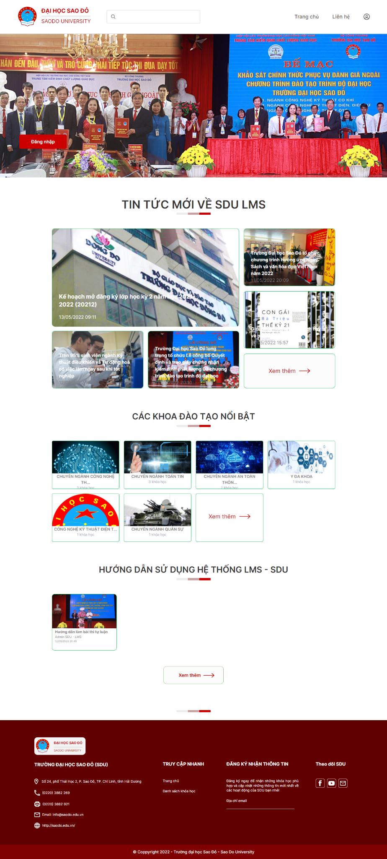

### Chức năng xem tin tức

#### Màn hình

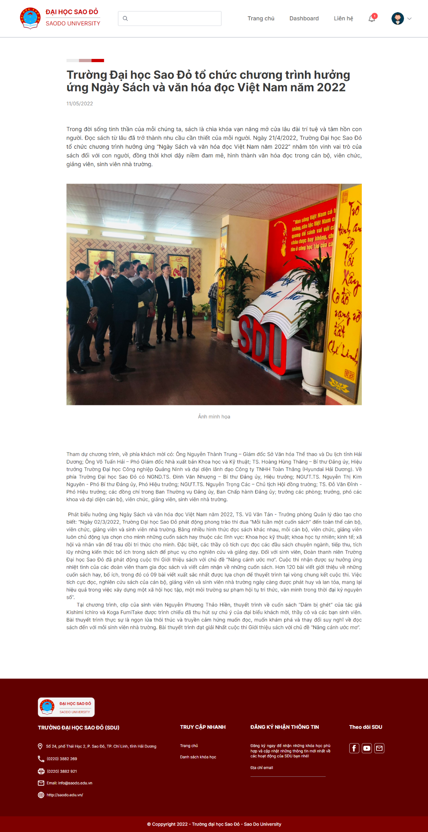

#### Mục đích, ý nghĩa của chức năng

Người dùng theo dõi được nội dung tin tức, qua đó cập nhật được các thông tin cần thiết.

#### Các bước thực hiện

Bước 1: Truy cập trang chủ hệ thống.

Bước 2: Tại trang chủ, khu vực tin tức nổi bật, click vào tin tức muốn đọc. Hệ thống sẽ điều hướng người dùng đến trang chi tiết tin tức.

Người dùng cũng có thể truy cập tới trang chi tiết tin tức thông qua trang danh sách các tin tức:

Bước 1: Truy cập trang chủ hệ thống.

Bước 2: Tại trang chủ, khu vực tin tức nổi bật click Xem thêm. Hệ thống sẽ điều hướng người dùng tới trang tin tức tổng hợp, tại đây hiển thị các tin tức đã tạo trên hệ thống.

Bước 3: Click vào tin tức muốn học, hệ thống sẽ điều hướng người dùng tới trang chi tiết tin tức.

### Chức năng xem các khoa đào tạo

#### Màn hình

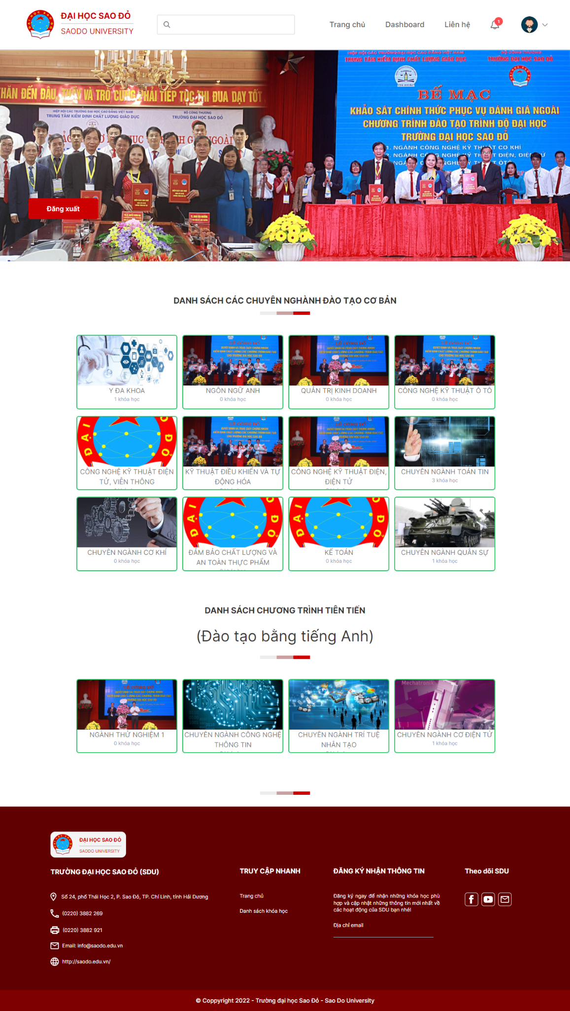

#### Mục đích, ý nghĩa của chức năng

Người dùng có thể xem được các khoa đào tạo nổi bật, đồng thời xem được danh sách các khoa đào tạo đã được thêm vào hệ thống.

Các khoa đào tạo nổi bật sẽ được hiển thị tại trang chủ, thứ tự sắp xếp khoa đào tạo nổi bật sẽ phụ thuộc vào số lượng sinh viên trong khoa đó.

#### Các bước thực hiện

Bước 1: Người dùng truy cập trang chủ của hệ thống.

Bước 2: Tại trang chủ hệ thống khu vực Các khoa đào tạo nổi bật sẽ hiển thị các khoa đào tạo có số lượng sinh viên nhiều nhất.

Bước 3: Để xem được các khoa đào tạo đã có trên hệ thống, người dùng tiếp tục click Xem thêm. Hệ thống sẽ điều hướng người dùng tới trang các khoa đào tạo.

### Chức năng xem các khóa học

#### Màn hình

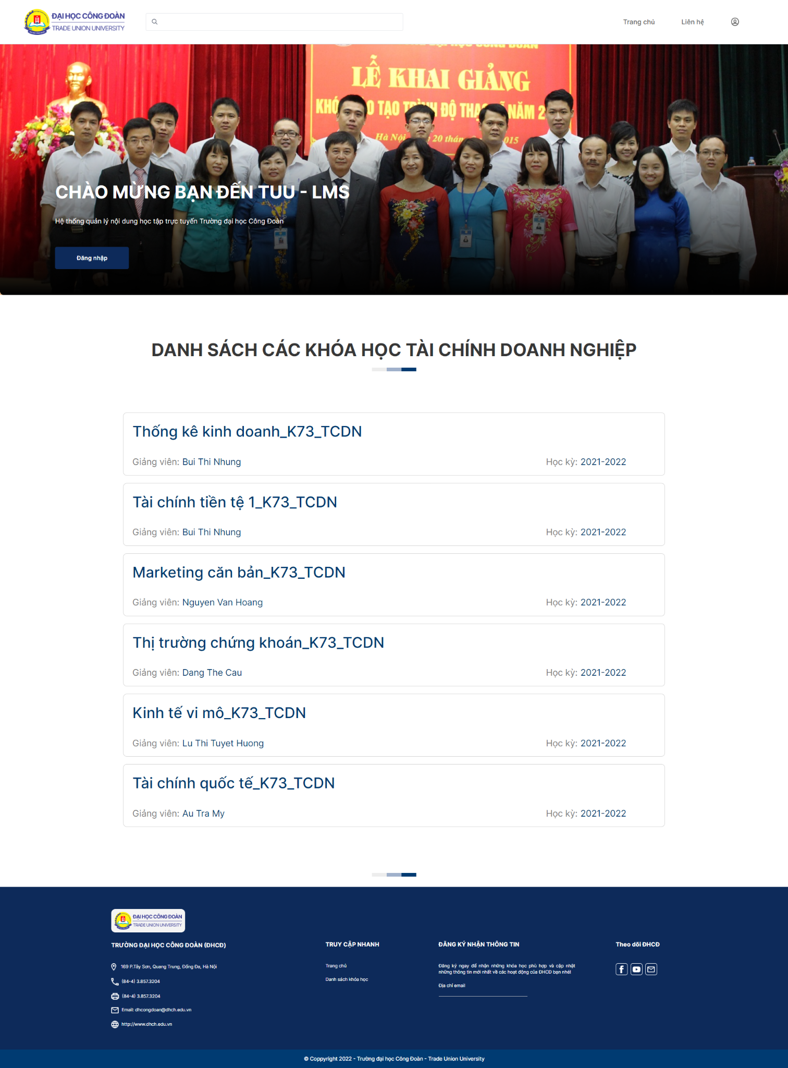

#### Mục đích, ý nghĩa của chức năng

Người dùng có thể xem được các khóa học ứng với các khoa đã được tạo, bao gồm tên khóa học, tên giảng viên giảng dạy, học kỳ.

#### Các bước thực hiện

Bước 1: Người dùng truy cập trang chủ hệ thống.

Bước 2: Tại trang chủ khu vực Các khoa đào tạo nổi bật hiển thị các khoa đào tạo có số lượng sinh viên nhiều nhất. Để xem khóa học có trong các khoa đào tạo nổi bật, click trực tiếp vào khoa đó; hệ thống điều hướng người dùng tới trang danh sách các khóa học trong khoa.

Để xem được các khóa học đã tạo của các khoa khác không phải khoa đào tạo nổi bật, người dùng thực hiện những bước sau:

Bước 1: Người dùng truy cập trang chủ hệ thống.

Bước 2: Tại trang chủ khu vực Các khoa đào tạo nổi bật hiển thị các khoa đào tạo có số lượng sinh viên nhiều nhất.

Bước 3: Để xem các khoa đào tạo khác, click Xem thêm. Hệ thống điều hướng người dùng tới trang các khoa đào tạo.

Bước 4: Tại trang hiển thị các khoa đào tạo, để xem danh sách các khóa học trong một khoa ngẫu nhiên, click trực tiếp vào khoa đó. Hệ thống điều hướng tới trang danh sách các khóa học trong khoa.

### Chức năng xem video hướng dẫn sử dụng

#### Màn hình

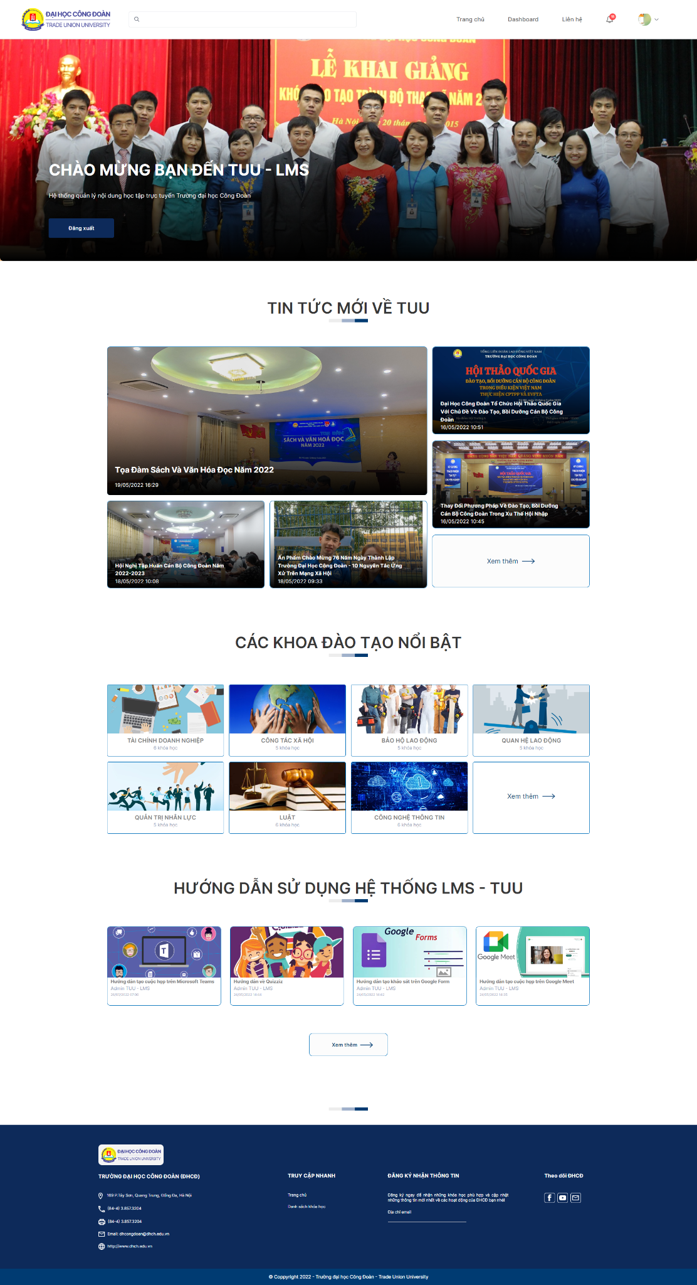

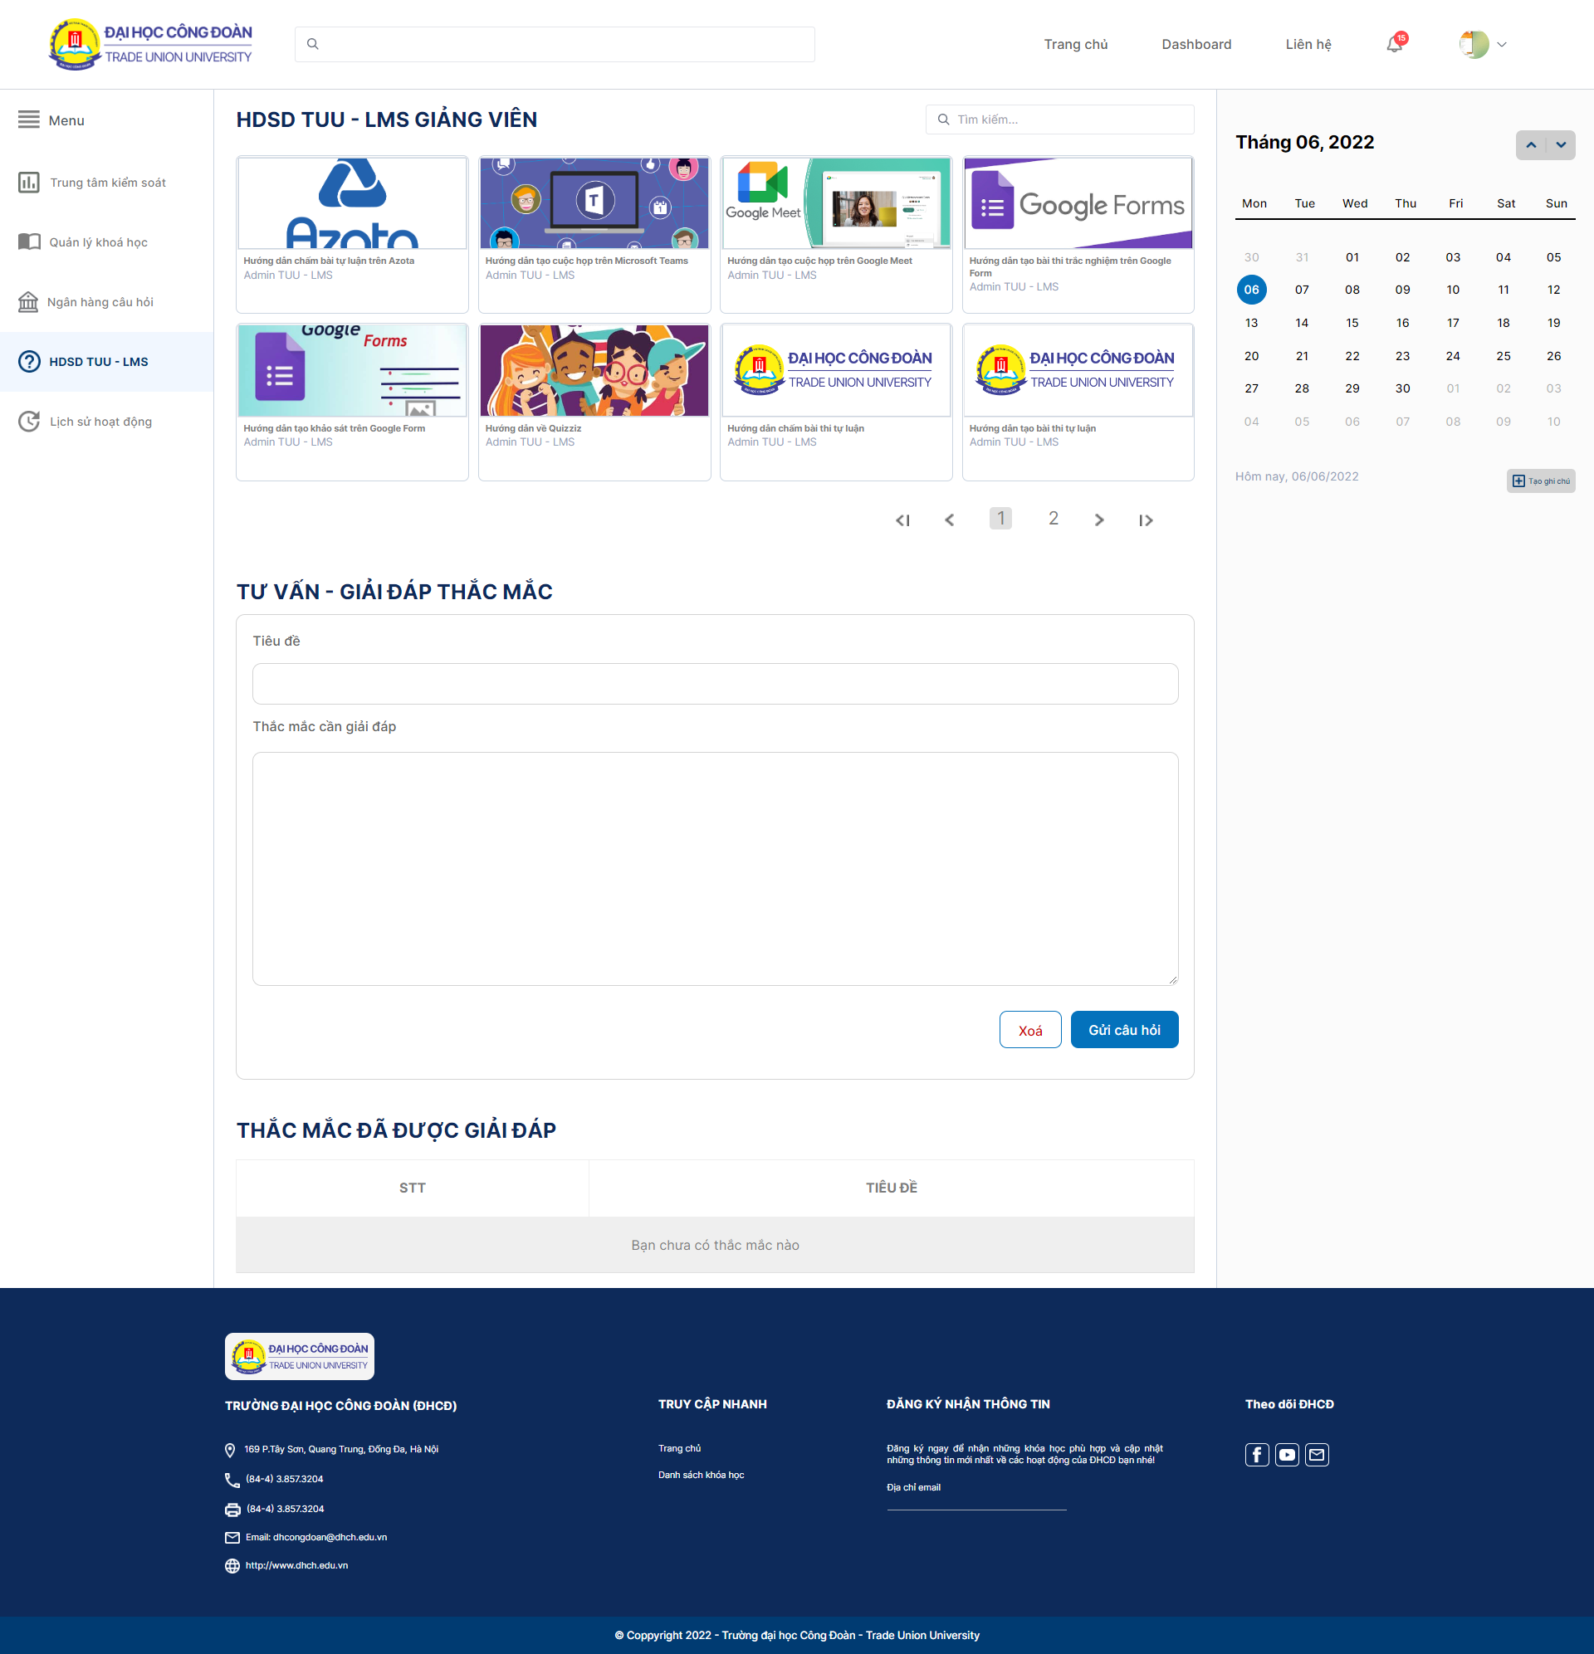

#### Mục đích, ý nghĩa của chức năng

Các video hướng dẫn sử dụng được đăng tải trên hệ thống với mục đích để hướng dẫn các người dùng nội bộ (Admin, sinh viên, giảng viên) sử dụng hệ thống. Người dùng khách vãng lai chỉ có thể xem được video tại trang chủ hệ thống.

#### Các bước thực hiện

Bước 1: Người dùng truy cập trang chủ hệ thống.

Bước 2: Tại trang chủ khu vực Hướng dẫn sử dụng hệ thống, người dùng có thể xem được một vài video hướng dẫn sử dụng. Để xem nội dung của video click 2 lần vào video muốn xem, hệ thống hiển thị player phát video.

Để có thể xem được các video hướng dẫn sử dụng khác (ngoài các video nằm tại trang chủ) người dùng cần thực hiện đăng nhập vào hệ thống. Đối với người dùng đã đăng nhập:

Bước 1: Truy cập đến trang chủ của hệ thống.

Bước 2: Người dùng thực hiện thao tác đăng nhập. Sau khi đăng nhập thành công hệ thống sẽ tự động điều hướng người dùng tới trang chủ.

Bước 3: Tại trang chủ khu vực Hướng dẫn sử dụng hệ thống, người dùng có thể xem được một vài video hướng dẫn sử dụng. Để xem các video hướng dẫn sử dụng khác click Xem thêm. Hệ thống điều hướng tới trang chức năng Hướng dẫn sử dụng ứng với loại tài khoản (Admin, giảng viên, sinh viên) người dùng đó.

### Chức năng tìm kiếm tin tức

#### Màn hình

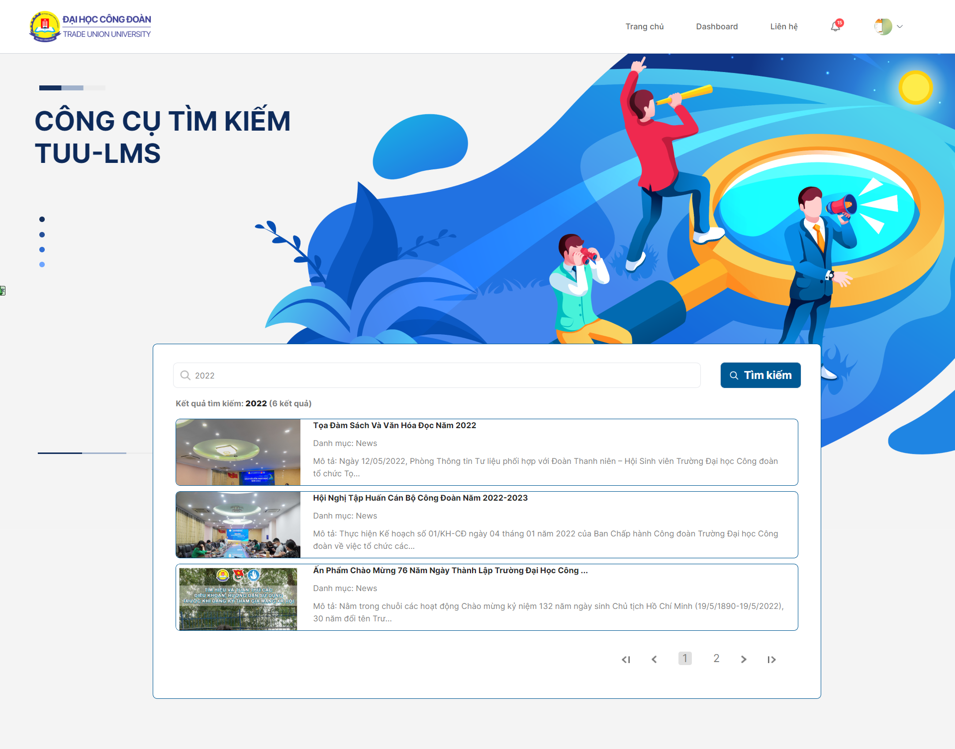

#### Mục đích, ý nghĩa của chức năng

Người dùng muốn tìm kiếm một tin tức đã được tạo bởi Admin trên hệ thống, có thể sử dụng chức năng tìm kiếm tin tức.

#### Các bước thực hiện

Bước 1: Người dùng thực hiện truy cập trang chủ của hệ thống.

Bước 2: Tại searchbox phía trên cùng (nằm tại header) người dùng nhập nội dung tin tức muốn tìm kiếm vào searchbox, có thể tiêu đề tin tức, hoặc một phần nội dung tin tức.

Bước 3: Sau khi nhập nội dung cần tìm kiếm, nhấn Enter trên bàn phím, hệ thống điều hướng tới trang tìm kiếm tin tức, kết quả trả về danh sách các tin tức giống nhất so với nội dung tìm kiếm.

### Chức năng đăng nhập

#### Màn hình

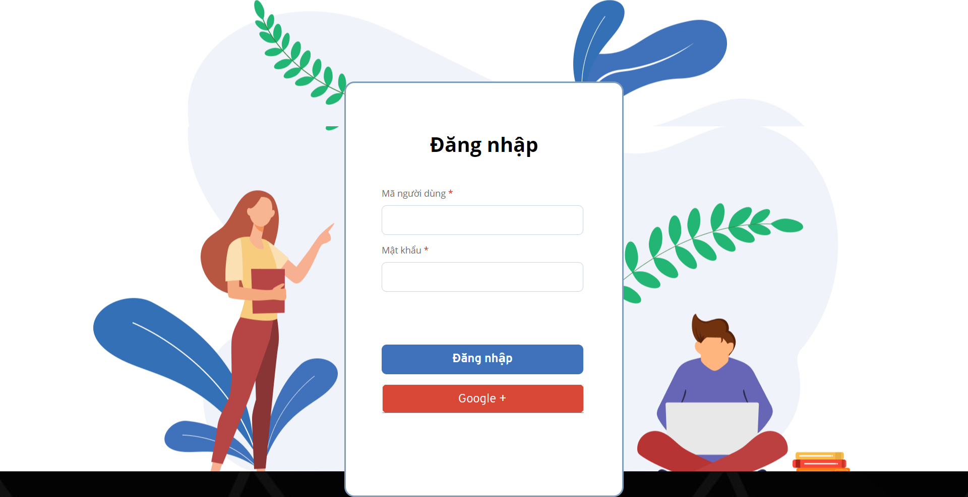

#### Mục đích, ý nghĩa của chức năng

Để có thể sử dụng được các chức năng chung khác của hệ thống, cũng như thực hiện các chức năng riêng theo từng phần quyền, người dùng cần phải đăng nhập vào hệ thống. Sau khi đăng nhập thành công người dùng sẽ được tự động điều hướng về trang chủ.

#### Các bước thực hiện

Bước 1: Người dùng truy cập trang chủ hệ thống.

Bước 2: Tại trang chủ, để đăng nhập người dùng click nút Đăng nhập tại phần banner chính; hoặc click icon user nằm tại phần header của trang chủ. Sau khi click hệ thống chuyển sang trang đăng nhập.

Bước 3: Người dùng nhập mã người dùng vào textbox Mã người dùng (đối với sinh viên là mã sinh viên; đối với giảng viên là mã giảng viên; đối với Admin là username), nhập mật khẩu vào textbox mật khẩu. Sau đó click Đăng nhập hoặc ấn Enter trên bàn phím. Nếu thông tin đăng nhập đúng, hệ thống thông báo Đăng nhập thành công và chuyển hướng về trang chủ.

### Chức năng lịch

#### Màn hình

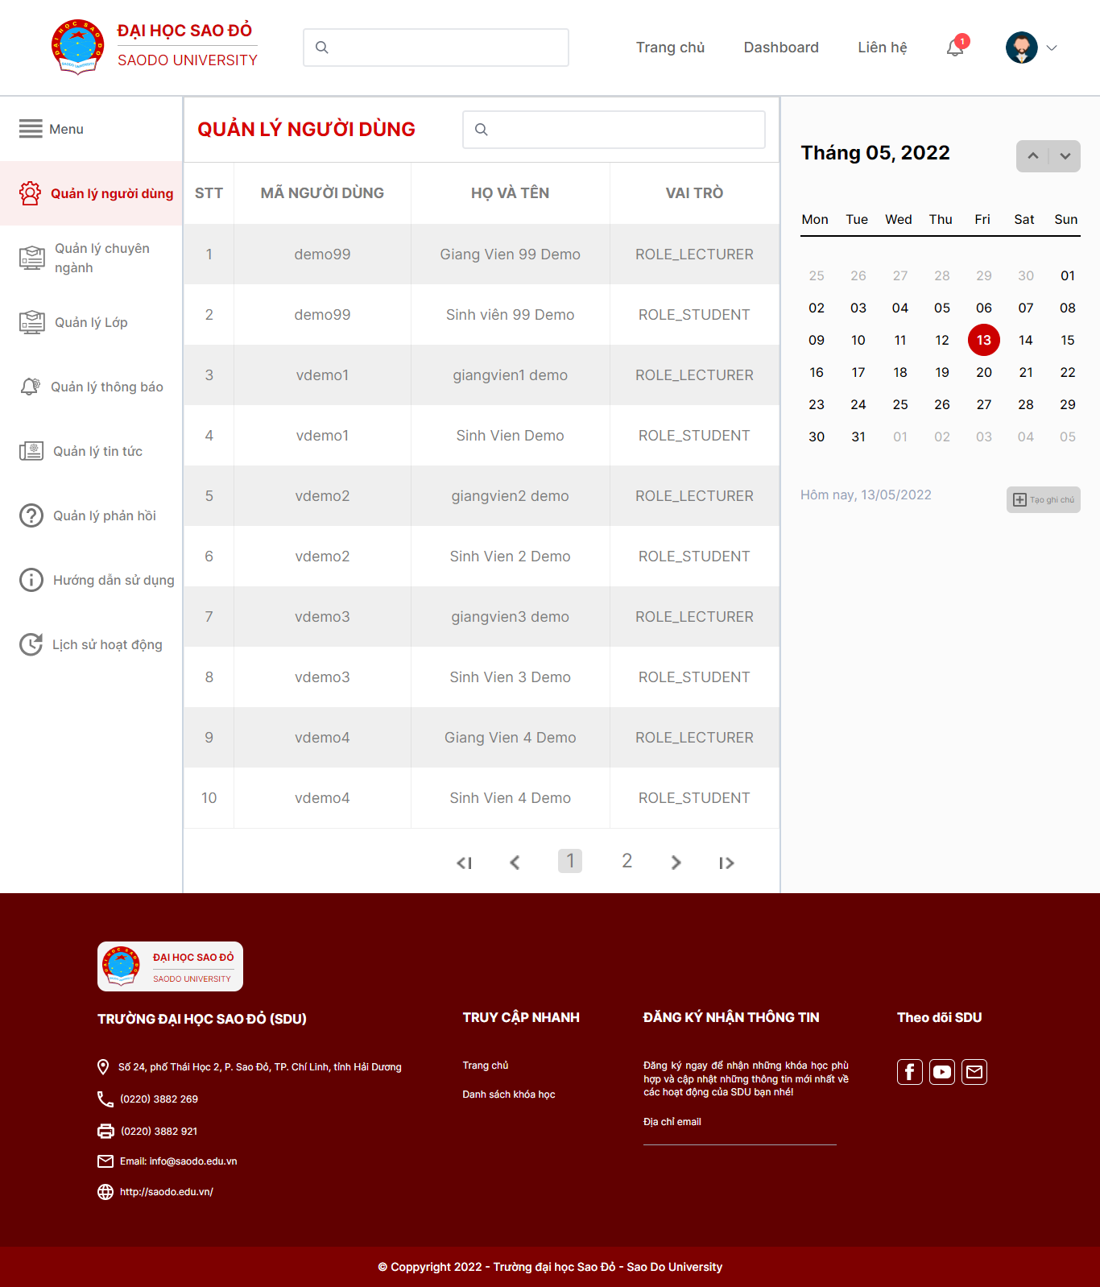

#### Mục đích, ý nghĩa của chức năng

Chức năng lịch và chức năng ghi chú (xem mục 4.1.9) là 2 chức năng đi liền và có tương tác với nhau. Lịch giúp người dùng theo dõi được thứ/ngày/tháng/năm hiện tại, đồng thời giúp người dùng luôn cập nhật được thông tin về những ngày có sự kiện, ghi chú, đảm bảo quá trình học - giảng dạy - quản lý hiệu quả.

#### Các bước thực hiện

Bước 1: Người dùng thực hiện truy cập đến trang chủ hệ thống.

Bước 2: Người dùng thực hiện các thao tác để đăng nhập vào hệ thống. (xem mục 4.1.7)

Bước 3: Sau khi đăng nhập thành công, hệ thống sẽ điều hướng người dùng về trang chủ. Tại header trang chủ click Dashboard. Giao diện chuyển sang trang Quản lý người dùng - ứng với tài khoản Admin; Trung tâm kiểm soát - ứng với tài khoản giảng viên; Khóa học của tôi - ứng với tài khoản sinh viên.

Bước 4: Tại các giao diện tương ứng, chức năng Lịch sẽ luôn nằm phía bên phải của màn hình. Hiển thị dưới dạng lịch, những trạng thái của các ngày trong tháng có thể như sau: **Trạng thái ngày được chọn:** 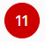khi người dùng click vào một ngày trong lịch, trạng thái ngày được chọn sẽ xuất hiện tại ngày đó.

**Trạng thái ngày hiện tại: 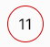**ở trạng thái mặc định, trạng thái ngày được chọn trùng với trạng thái ngày hiện tại. Khi người dùng click chọn một ngày khác, trạng thái ngày được chọn sẽ xuất hiện tại ngày được click; trạng thái ngày hiện tại sẽ xuất hiện ở vị trí ngày hiện tại trên lịch.

**Trạng thái ngày có sự kiện/ghi chú:** 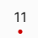hoặc 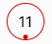dấu chấm tròn nhỏ xuất hiện bên dưới số ngày biểu thị ngày đó có sự kiện (bài thi,....) hoặc ghi chú (xem Chức năng ghi chú mục 4.1.9)

### Chức năng ghi chú

#### Màn hình

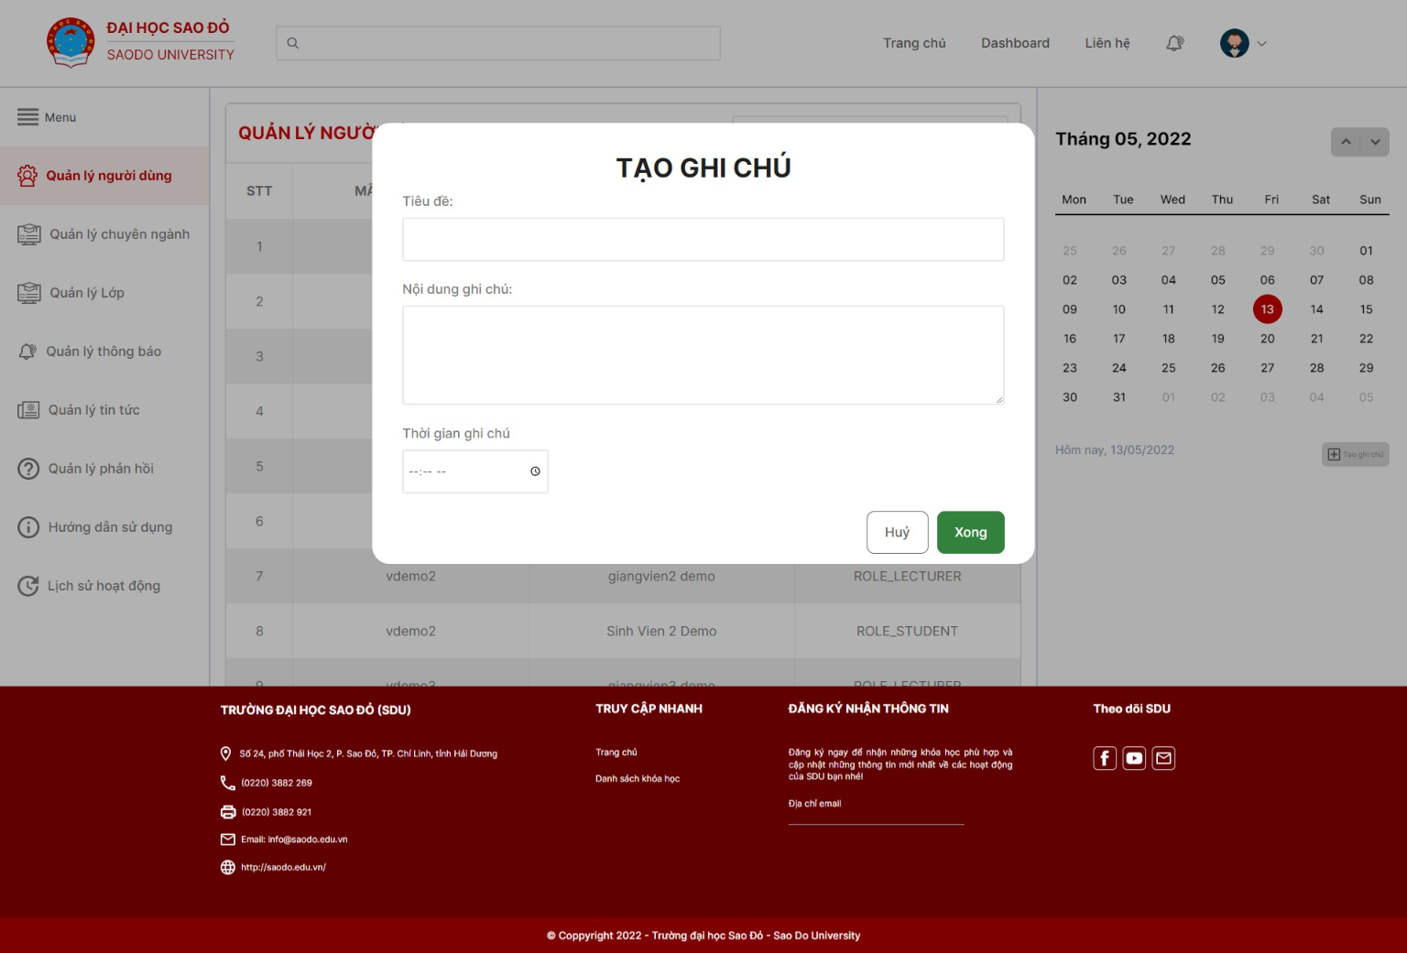

#### Mục đích, ý nghĩa của chức năng

Chức năng ghi chú và lịch là 2 chức năng đi liền và có tương tác với nhau. Ghi chú giúp người dùng luôn ghi nhớ được sự kiện, kết hợp với chức năng lịch sẽ giúp người dùng duy trì được hiệu quả học - giảng dạy - quản lý.

#### Các bước thực hiện

Bước 1: Người dùng thực hiện truy cập đến trang chủ hệ thống.

Bước 2: Người dùng thực hiện các thao tác để đăng nhập vào hệ thống. (xem mục 4.1.7)

Bước 3: Sau khi đăng nhập thành công, hệ thống sẽ điều hướng người về trang chủ. Tại header trang chủ click Dashboard. Giao diện chuyển sang trang Quản lý người dùng - ứng với tài khoản Admin; Trung tâm kiểm soát - ứng với tài khoản giảng viên; Khóa học của tôi - ứng với tài khoản sinh viên.

Bước 4: Tại các giao diện tương ứng, chức năng Ghi chú sẽ luôn nằm phía bên phải của màn hình, bên dưới chức năng Lịch.

Để thêm ghi chú người dùng cần thao tác như sau:

Bước 1: Click vào nút Tạo ghi chú

Bước 2: Trong pop-up Tạo ghi chú người dùng nhập các thông tin Tiêu đề ghi chú, Nội dung ghi chú, Thời gian ghi chú.

Bước 3: Sau khi nhập các thông tin vào các trường tương ứng, click Xong để thực hiện thêm ghi chú vào ngày có trạng thái “ngày được chọn”. (xem mục 4.1.8.3)

### Chức năng xem thông tin cá nhân

#### Màn hình

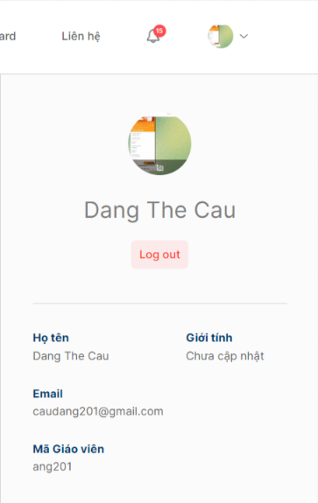

#### Mục đích, ý nghĩa của chức năng

Người dùng có thể xem các thông tin cá nhân của bản thân: Họ tên, Giới tính, Email, Mã phòng đào tạo (với Admin) hoặc Mã giảng viên (với giảng viên) hoặc Mã sinh viên (với sinh viên).

#### Các bước thực hiện

Bước 1: Người dùng truy cập trang chủ hệ thống.

Bước 2: Thực hiện các thao tác để đăng nhập vào hệ thống. (xem chi tiết mục 4.1.7)

Bước 3: Sau khi đăng nhập thành công hệ thống tự động điều hướng về trang chủ.Tại khu vực header trang, phía bên phải ngoài cùng của header. Click vào avatar của người dùng, hệ thống xổ ra giao diện thông tin người dùng.

## Chức năng cho người dùng Admin

### Quản lý người dùng

#### Màn hình

* Màn hình chính:

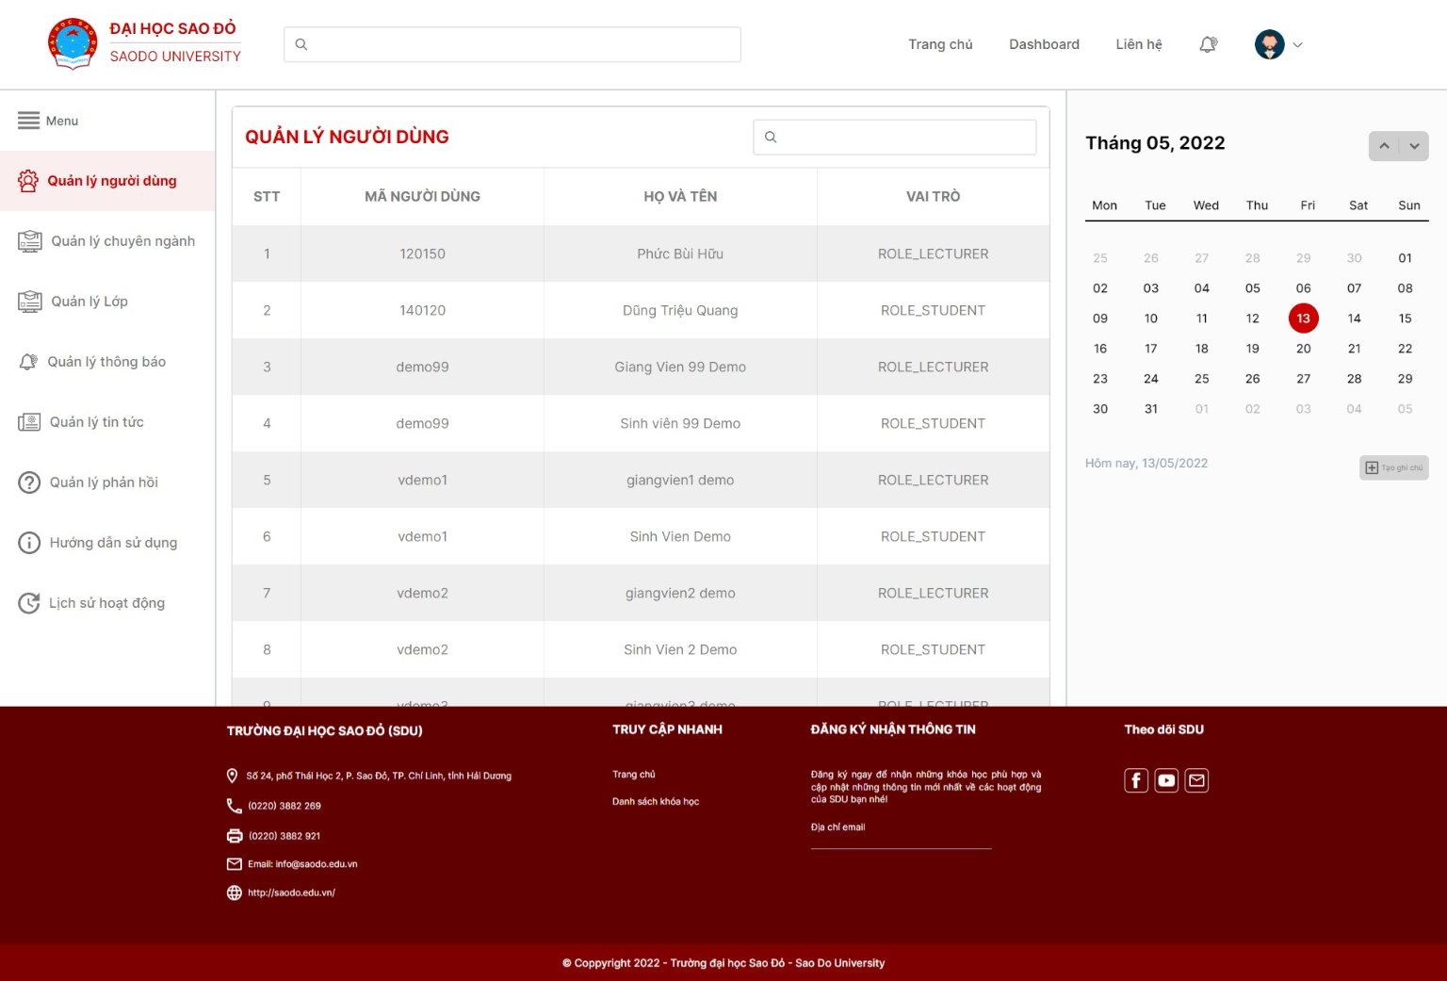

#### Mục đích, ý nghĩa của chức năng

Chức năng Quản lý người dùng chỉ có đối với các tài khoản Admin. Admin có thể thực hiện các thao tác tìm kiếm, xem thông tin chi tiết của người dùng Giảng viên, Sinh viên.

#### Các bước thực hiện

**Xem chi tiết người dùng:**

Bước 1: Người dùng thực hiện truy cập đến trang chủ hệ thống.

Bước 2: Thực hiện các thao tác để đăng nhập vào hệ thống với tài khoản Admin. (xem mục 4.1.7)

Bước 3: Sau khi đăng nhập thành công, hệ thống sẽ điều hướng người dùng về trang chủ. Tại header trang chủ click Dashboard. Giao diện chuyển sang trang Quản lý người dùng.

Bước 4: Tại Quản lý người dùng, để xem thông tin chi tiết của người dùng, Admin click trực tiếp vào Họ và tên của người dùng cần xem, hệ thống hiển thị pop-up có các thông tin của user đó.

**Tìm kiếm người dùng:**

Bước 1: Người dùng thực hiện truy cập đến trang chủ hệ thống.

Bước 2: Thực hiện các thao tác để đăng nhập vào hệ thống với tài khoản Admin. (xem mục 4.1.7)

Bước 3: Sau khi đăng nhập thành công, hệ thống sẽ điều hướng người về trang chủ. Tại header trang chủ click Dashboard. Giao diện chuyển sang trang Quản lý người dùng.

Bước 4: Tại Quản lý người dùng, để tìm kiếm người dùng Admin sẽ thực hiện nhập trực tiếp vào searchbox nằm trên danh sách người dùng - dưới header, có thể nhập Mã người dùng, Họ và tên hoặc Vai trò vào searchbox. Hệ thống sẽ tự động trả về kết quả người dùng có các trường thông tin giống nhất so với thông tin được nhập.

### Quản lý chuyên ngành

#### Màn hình

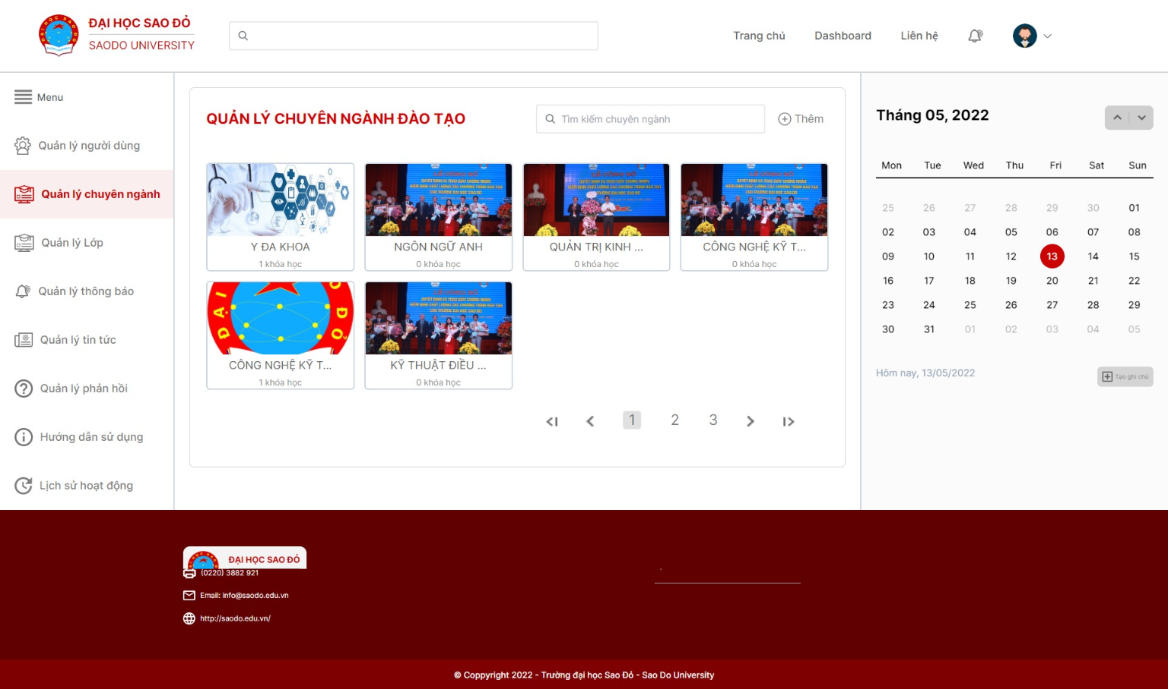

#### Mục đích, ý nghĩa của chức năng

Chức năng Quản lý chuyên ngành giúp Admin có thể phân loại được người dùng theo khoa/ngành, phân loại được khóa học theo khoa/ngành, giúp cho việc quản lý các đối tượng cấp nhỏ hơn sẽ dễ dàng.

Trong chức năng Quản lý chuyên ngành còn bao gồm chức năng tìm kiếm, thêm, sửa, xóa khóa học.

#### Các bước thực hiện

**Tìm kiếm khoa/ngành đào tạo**

Bước 1: Người dùng thực hiện truy cập đến trang chủ hệ thống.

Bước 2: Thực hiện các thao tác để đăng nhập vào hệ thống với tài khoản Admin. (xem mục 4.1.7)

Bước 3: Sau khi đăng nhập thành công, hệ thống sẽ điều hướng người dùng về trang chủ. Tại header trang chủ click Dashboard. Giao diện chuyển sang trang Quản lý người dùng.

Bước 4: Tại Quản lý người dùng tiếp tục click vào Quản lý chuyên ngành.

Bước 5: Tại Quản lý chuyên ngành, để tìm kiếm khoa/ngành đào tạo Admin sẽ thực hiện nhập trực tiếp vào searchbox nằm dưới header, chỉ có thể nhập tên khoa/ngành vào searchbox. Hệ thống sẽ tự động trả về kết quả giống nhất so với thông tin được nhập.

**Thêm một khoa/ngành mới:**

Bước 1: Admin thực hiện đăng nhập vào hệ thống bằng tài khoản của mình.

Bước 2: Tại giao diện Quản lý chuyên ngành click vào button Thêm, một pop-up xuất hiện, người dùng thực hiện nhập các thông tin về ngành đào tạo (Tên ngành, chương trình đào tạo, ảnh đại diện)

Bước 3: Click Lưu ngành mới, hệ thống sẽ tạo một ngành đào tạo mới.

**Sửa thông tin khoa/ngành đào tạo:**

Bước 1: Người dùng thực hiện truy cập đến trang chủ hệ thống.

Bước 2: Thực hiện các thao tác để đăng nhập vào hệ thống với tài khoản Admin. (xem mục 4.1.7)

Bước 3: Sau khi đăng nhập thành công, hệ thống sẽ điều hướng người dùng về trang chủ. Tại header trang chủ click Dashboard. Giao diện chuyển sang trang Quản lý người dùng.

Bước 4: Tại Quản lý người dùng tiếp tục click vào Quản lý chuyên ngành.

Bước 5: Tại Quản lý chuyên ngành để sửa thông tin khoa/ngành đào tạo. Admin click chọn đối tượng cần xóa, nút Sửa và Xóa sẽ xuất hiện bên cạnh searchbox tìm kiếm khoa/ngành. Click Sửa.

Bước 6: Một pop-up xuất hiện, các trường dữ liệu được truyền sẵn thông tin của khoa/ngành, Admin trực tiếp thực hiện các thay đổi trên pop-up; sau đó click Sửa chuyên ngành để xác nhận các thay đổi.

**Xóa một khoa/ngành đào tạo:**

Bước 1: Người dùng thực hiện truy cập đến trang chủ hệ thống.

Bước 2: Thực hiện các thao tác để đăng nhập vào hệ thống với tài khoản Admin. (xem mục 4.1.7)

Bước 3: Sau khi đăng nhập thành công, hệ thống sẽ điều hướng người dùng về trang chủ. Tại header trang chủ click Dashboard. Giao diện chuyển sang trang Quản lý người dùng.

Bước 4: Tại Quản lý người dùng tiếp tục click vào Quản lý chuyên ngành.

Bước 5: Tại Quản lý chuyên ngành để xóa một khoa/ngành đã tạo, Admin click chọn đối tượng cần xóa, nút Sửa và Xóa sẽ xuất hiện bên cạnh searchbox tìm kiếm khoa/ngành, sau đó click Xóa.

**Tìm kiếm các khóa học trong khoa/ngành:**

Bước 1: Thực hiện lại các thao tác tương ứng để truy cập tới màn hình Quản lý chuyên ngành.

Bước 2: Người dùng click 2 lần vào một khoa/ngành bất kỳ, hệ thống chuyển giao diện sang danh sách các khóa học trong khoa/ngành vừa rồi.

Bước 3: Tại giao diện hiện tại, để tìm kiếm khóa học Admin sẽ thực hiện nhập trực tiếp vào searchbox nằm dưới header, chỉ có thể nhập tên khoa/ngành vào searchbox. Hệ thống sẽ tự động trả về kết quả giống nhất so với thông tin được nhập.  
 **Thêm khóa học mới:**

Bước 1: Thực hiện lại các thao tác tương ứng để truy cập tới màn hình Quản lý chuyên ngành.

Bước 2: Người dùng click 2 lần vào một khoa/ngành bất kỳ, hệ thống chuyển giao diện sang danh sách các khóa học trong khoa/ngành vừa rồi.

Bước 3: Admin click nút Thêm bên cạnh search box, hệ thống chuyển sang giao diện Thêm khóa học; các trường dữ liệu cần nhập bao gồm: Tên khóa học, Học kỳ, Giảng viên hướng dẫn, Ảnh của khóa học, người dùng cần nhập đầy đủ các thông tin sau đó click Thêm khóa học.

**Để tiếp tục thêm - xóa sinh viên vào- khỏi khóa học:**

Sau khi click Thêm khóa học, tại giao diện thêm khóa học sẽ hiển thị thêm khu vực Danh sách sinh viên, click vào nút Thêm để thêm sinh viên. Hệ thống hiển thị pop-up thêm sinh viên vào khóa học. Tại pop-up Admin có thể tìm kiếm sinh viên theo mã sinh viên hoặc họ tên sinh viên, phía bên cột Danh sách sinh viên là các sinh viên chưa được thêm vào khóa học, phía bên cột Sinh viên khóa học là danh sách các sinh viên đã được thêm vào khóa học.

Để thêm vào khóa học, Admin click vào tên sinh viên đó (tại Danh sách sinh viên) để chuyển sinh viên từ Danh sách sinh viên sang Sinh viên khóa học.

Để xóa khỏi khóa học, Admin click vào tên sinh viên đó (tại Sinh viên khóa học) để chuyển sinh viên từ Sinh viên khóa học về Danh sách sinh viên.

**Sửa thông tin khóa học:**

Bước 1: Thực hiện lại các thao tác tương ứng để truy cập tới màn hình Quản lý chuyên ngành.

Bước 2: Người dùng click 2 lần vào một khoa/ngành bất kỳ, hệ thống chuyển giao diện sang danh sách các khóa học trong khoa/ngành vừa rồi.

Bước 3: Admin click vào khóa học muốn sửa thông tin, hệ thống chuyển sang giao diện Khóa học; các trường dữ liệu cần nhập bao gồm: Tên khóa học, Học kỳ, Giảng viên hướng dẫn, Ảnh của khóa học, người dùng chính sửa các thông tin sau đó click Sửa khóa học. Admin cũng có thể chỉnh sửa số lượng các sinh viên có trong khóa học, thao tác tương tự thêm sinh viên vào khóa học, xóa sinh viên khỏi khóa học.

### Quản lý lớp

#### Màn hình

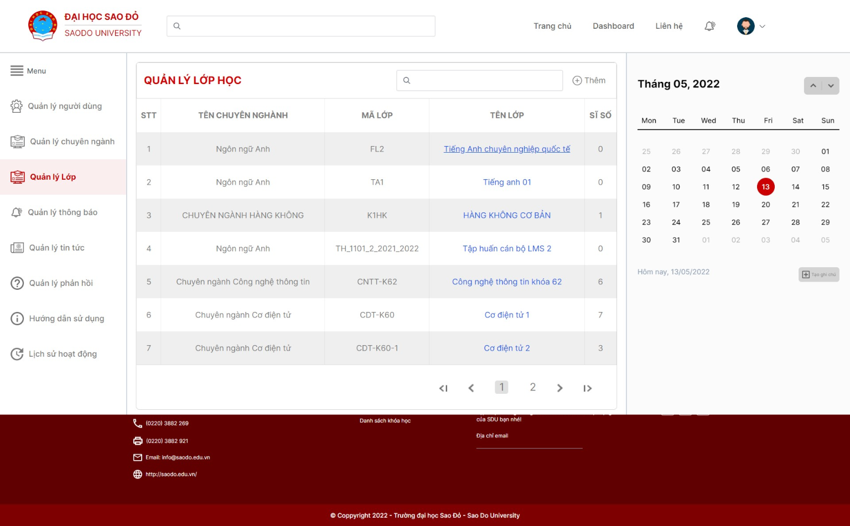

#### Mục đích, ý nghĩa của chức năng

Để quản lý đối tượng sinh viên dễ dàng hơn, các sinh viên sẽ được thêm vào các lớp.

#### Các bước thực hiện

**Tìm kiếm lớp học:**

Bước 1: Người dùng thực hiện truy cập đến trang chủ hệ thống.

Bước 2: Thực hiện các thao tác để đăng nhập vào hệ thống với tài khoản Admin. (xem mục 4.1.7)

Bước 3: Sau khi đăng nhập thành công, hệ thống sẽ điều hướng người về trang chủ. Tại header trang chủ click Dashboard. Giao diện chuyển sang trang Quản lý người dùng, tại giao diện này tiếp tục click vào Quản lý lớp.

Bước 4: Để tìm kiếm lớp học Admin sẽ thực hiện nhập trực tiếp vào searchbox nằm dưới header, chỉ có thể nhập Tên chuyên ngành, Mã lớp, Tên lớp. Hệ thống sẽ tự động trả về kết quả giống nhất so với thông tin được nhập.

**Thêm mới lớp học:**

Bước 1: Người dùng thực hiện truy cập đến trang chủ hệ thống.

Bước 2: Thực hiện các thao tác để đăng nhập vào hệ thống với tài khoản Admin. (xem mục 4.1.7)

Bước 3: Sau khi đăng nhập thành công, hệ thống sẽ điều hướng người về trang chủ. Tại header trang chủ click Dashboard. Giao diện chuyển sang trang Quản lý người dùng, tại giao diện này tiếp tục click vào Quản lý lớp.

Bước 4: Admin click nút Thêm bên cạnh searchbox để thêm lớp học mới, tại giao diện thêm lớp học nhập các thông tin Mã lớp học, Tên lớp học, Chuyên ngành; các trường không được bỏ trống. Sau khi nhập khác thông tin click Thêm lớp học.

**Thêm sinh viên vào lớp học:**

Thêm sinh viên vào khóa học được thực hiện tại giao diện thêm mới khóa học. Click vào nút Thêm để thêm sinh viên. Hệ thống hiển thị pop-up thêm sinh viên vào khóa học. Tại pop-up Admin có thể tìm kiếm sinh viên theo mã sinh viên hoặc họ tên sinh viên, phía bên cột Danh sách sinh viên là các sinh viên chưa được thêm vào khóa học, phía bên cột Sinh viên lớp học là danh sách các sinh viên đã được thêm vào khóa học.

Để thêm vào khóa học, Admin click vào tên sinh viên đó (tại Danh sách sinh viên) để chuyển sinh viên từ Danh sách sinh viên sang Sinh viên lớp học.

Để xóa khỏi khóa học, Admin click vào tên sinh viên đó (tại Sinh viên lớp học) để chuyển sinh viên từ Sinh viên lớp học về Danh sách sinh viên.

**Sửa thông tin lớp học:**

Bước 1: Thực hiện lại các thao tác tương ứng để truy cập tới màn hình Quản lý lớp. (xem mục …..)

Bước 2: Admin click vào tên lớp, hệ thống hiển thị giao diện chi tiết lớp học.

Bước 3: Tại giao diện hiện Admin có thể thay đổi các thông tin đã tạo ở các trường tương ứng, hoặc lựa chọn xóa sinh viên khỏi lớp học. Các thao tác thêm sinh viên vào lớp học, xóa sinh viên khỏi khóa học tương tự mục 4.2.2.3 - “Để tiếp tục thêm - xóa sinh viên vào- khỏi khóa học”

### Quản lý thông báo

#### Màn hình

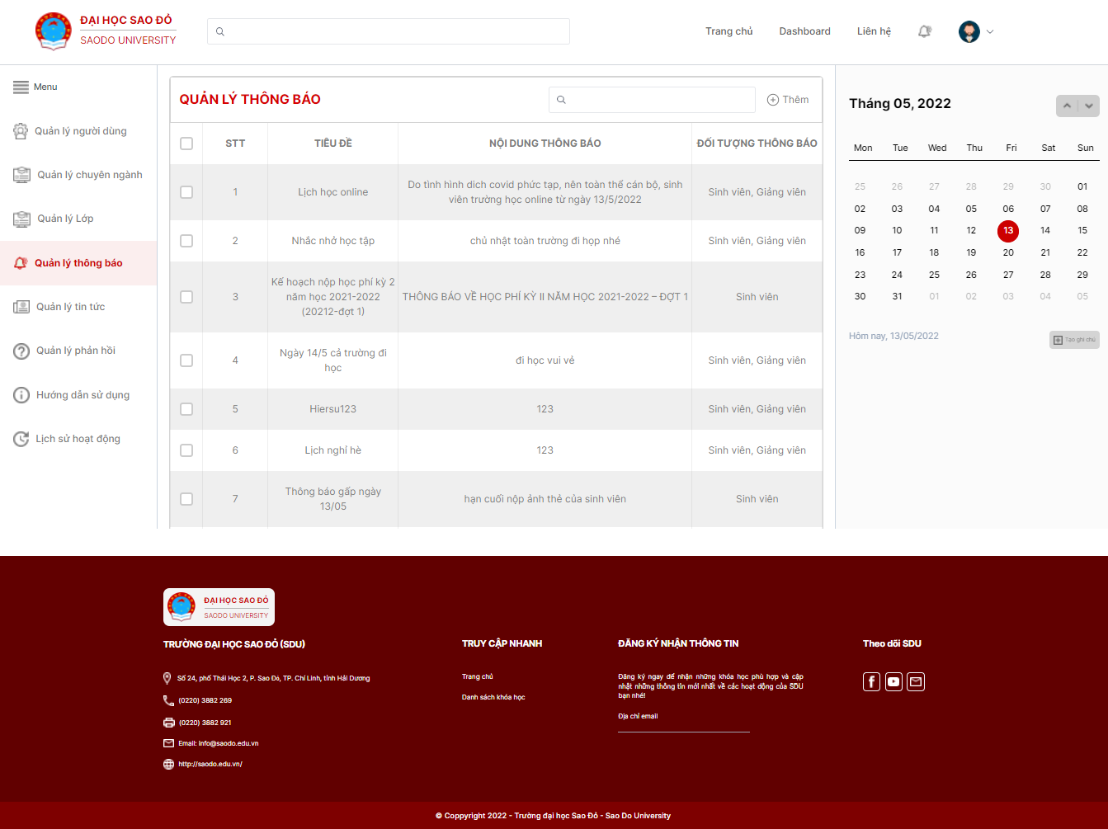

#### Mục đích, ý nghĩa của chức năng

Admin có thể thực hiện tạo các thông báo ở mức độ toàn hệ thống để thông báo cho đối tượng người dùng nhất định về một hoạt động hoặc một sự kiện. Thông báo được tạo sẽ gửi về chức năng thông báo của nhóm người dùng tương ứng.

#### Các bước thực hiện

**Tìm kiếm thông báo:**

Bước 1: Người dùng thực hiện truy cập đến trang chủ hệ thống.

Bước 2: Thực hiện các thao tác để đăng nhập vào hệ thống với tài khoản Admin. (xem mục 4.1.7)

Bước 3: Sau khi đăng nhập thành công, hệ thống sẽ điều hướng người dùng về trang chủ. Tại header trang chủ click Dashboard. Giao diện chuyển sang trang Quản lý người dùng.

Bước 4: Tại Quản lý người dùng tiếp tục click vào Quản lý thông báo. Để tìm kiếm thông báo Admin nhập vào searchbox Tiêu đề, Nội dung thông báo, Đối tượng thông báo. Hệ thống sẽ tự động trả về kết quả giống nhất so với thông tin được nhập.

**Thêm mới thông báo:**

Bước 1: Thực hiện lại các thao tác tương ứng để truy cập tới màn hình Quản lý thông báo.

Bước 2: Click nút Thêm bên cạnh searchbox, hệ thống hiển thị pop-up có các trường Tiêu đề, Nội dung thông báo, Đối tượng thông báo. Admin nhập thông tin vào các trường, dữ liệu không được bỏ trống.

Bước 3: Sau khi hoàn tất dữ liệu các trường click Lưu thông báo. Thông báo sẽ được hệ thống gửi đến nhóm người dùng đích danh tại trường dữ liệu Đối tượng thông báo.

**Sửa nội dung thông báo:**

Bước 1: Thực hiện lại các thao tác tương ứng để truy cập tới màn hình Quản lý thông báo.

Bước 2: Admin click vào một thông báo muốn sửa, hệ thống hiển thị pop-up với các trường dữ liệu tương ứng. Sau khi thực hiện các thay đổi click Lưu thông báo để lưu thay đổi cho thông báo.

**Xóa thông báo:**

Bước 1: Thực hiện lại các thao tác tương ứng để truy cập tới màn hình Quản lý thông báo.

Bước 2: Để xóa thông báo click vào checkbox bên trái của tiêu đề thông báo, sau đó click nút Xóa. Admin cũng có thể lựa chọn check nhiều thông báo cùng lúc để xóa.

### Quản lý tin tức

#### Màn hình

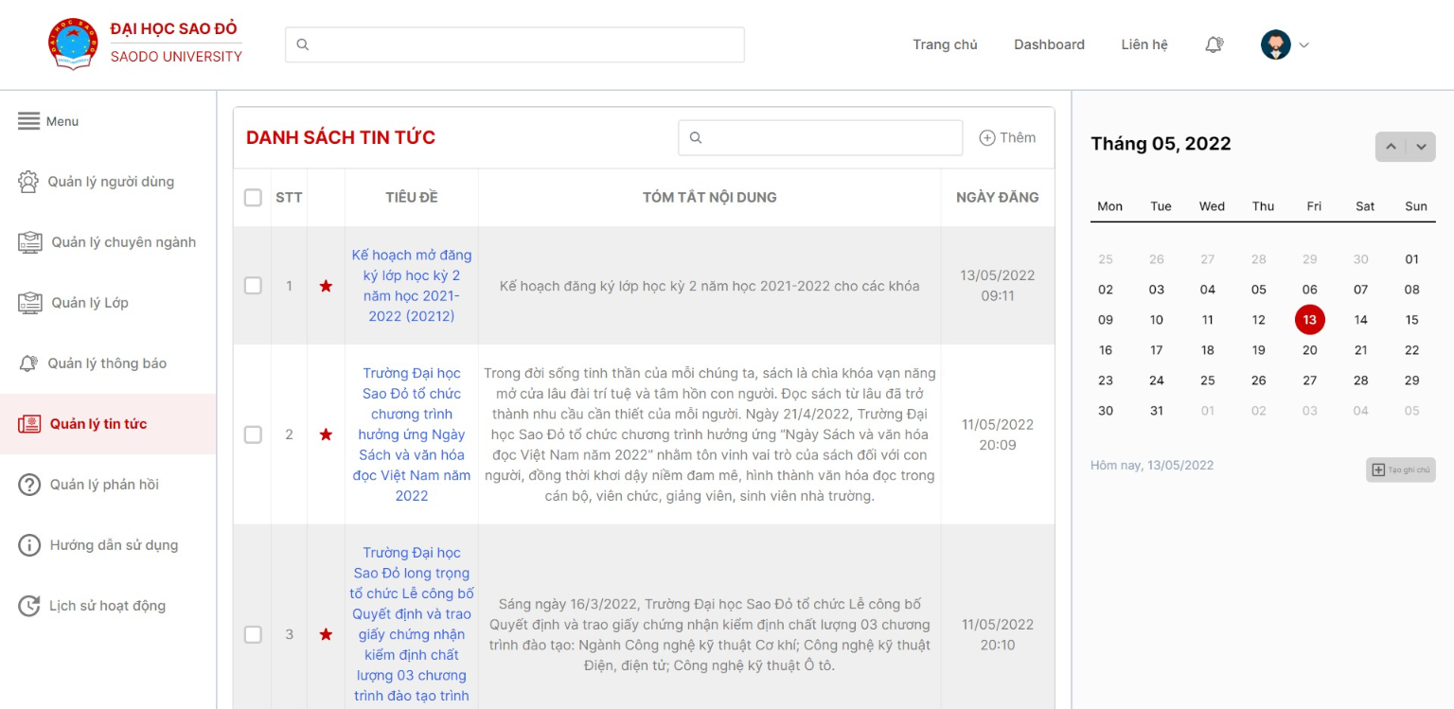

#### Mục đích, ý nghĩa của chức năng

Tìm kiếm, thêm, sửa, xóa tin tức, cài đặt tin tức nổi bật.

#### Các bước thực hiện

**Tìm kiếm tin tức:**

Bước 1: Người dùng thực hiện truy cập đến trang chủ hệ thống.

Bước 2: Thực hiện các thao tác để đăng nhập vào hệ thống với tài khoản Admin. (xem mục 4.1.7)

Bước 3: Sau khi đăng nhập thành công, hệ thống sẽ điều hướng người dùng về trang chủ. Tại header trang chủ click Dashboard. Giao diện chuyển sang trang Quản lý người dùng.

Bước 4: Tại Quản lý người dùng tiếp tục click vào Quản lý tin tức. Để tìm kiếm tin tức Admin nhập vào searchbox Tiêu đề, Tóm tắt nội dung. Hệ thống sẽ tự động trả về kết quả giống nhất so với thông tin được nhập.

**Thêm mới tin tức:**

Bước 1: Thực hiện lại các thao tác tương ứng để truy cập tới màn hình Quản lý tin tức.

Bước 2: Click nút Thêm bên cạnh searchbox, hệ thống hiển thị pop-up có các trường Tiêu đề tin tức, Mô tả, Nội dung tin tức, Ảnh tin tức. Admin nhập thông tin vào các trường, dữ liệu không được bỏ trống, sau đó click Hoàn thành để tạo mới một tin tức.

**Sửa nội dung tin tức:**

Bước 1: Thực hiện lại các thao tác tương ứng để truy cập tới màn hình Quản lý tin tức.

Bước 2: Admin click vào tiêu đề của một tin tức muốn sửa, hệ thống hiển thị pop-up với các trường dữ liệu tương ứng. Sau khi thực hiện các thay đổi click Hoàn thành để lưu thay đổi.

**Xóa tin tức:**

Bước 1: Thực hiện lại các thao tác tương ứng để truy cập tới màn hình Quản lý tin tức.

Bước 2: Để xóa tin tức click vào checkbox bên trái của tiêu đề tin tức, sau đó click nút Xóa. Admin cũng có thể lựa chọn check nhiều tin tức cùng lúc để xóa.

**Tin tức nổi bật:**

Bước 1: Thực hiện lại các thao tác tương ứng để truy cập tới màn hình Quản lý tin tức.

Bước 2: Để đặt chế độ tin tức nổi bật, Admin đánh dấu sao (icon ) các tin tức nổi bật sẽ xuất hiện tại trang chủ; số lượng tin tức nổi bật tối đa là 5.

### Quản lý phản hồi

#### Màn hình

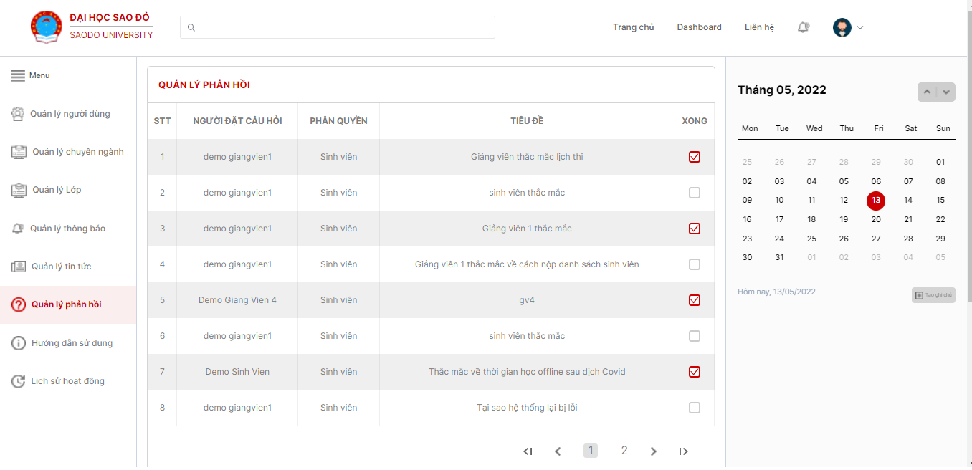

#### Mục đích, ý nghĩa của chức năng

Chức năng này giúp Admin giải đáp các thắc mắc được gửi lên từ sinh viên và giảng viên.

#### Các bước thực hiện

Bước 1: Người dùng thực hiện truy cập đến trang chủ hệ thống.

Bước 2: Thực hiện các thao tác để đăng nhập vào hệ thống với tài khoản Admin. (xem mục 4.1.7)

Bước 3: Sau khi đăng nhập thành công, hệ thống sẽ điều hướng người dùng về trang chủ. Tại header trang chủ click Dashboard. Giao diện chuyển sang trang Quản lý người dùng, tiếp tục click Quản lý phản hồi.

Bước 4: Để giải đáp thắc mắc, Admin click vào thắc mắc cần giải đáp. Tại pop-up Phản hồi thắc mắc Admin điền vào trường Nội dung giải đáp, click Hoàn thành để hệ thống gửi Nội dung giải đáp đến người gửi thắc mắc.

### Hướng dẫn sử dụng

#### Màn hình

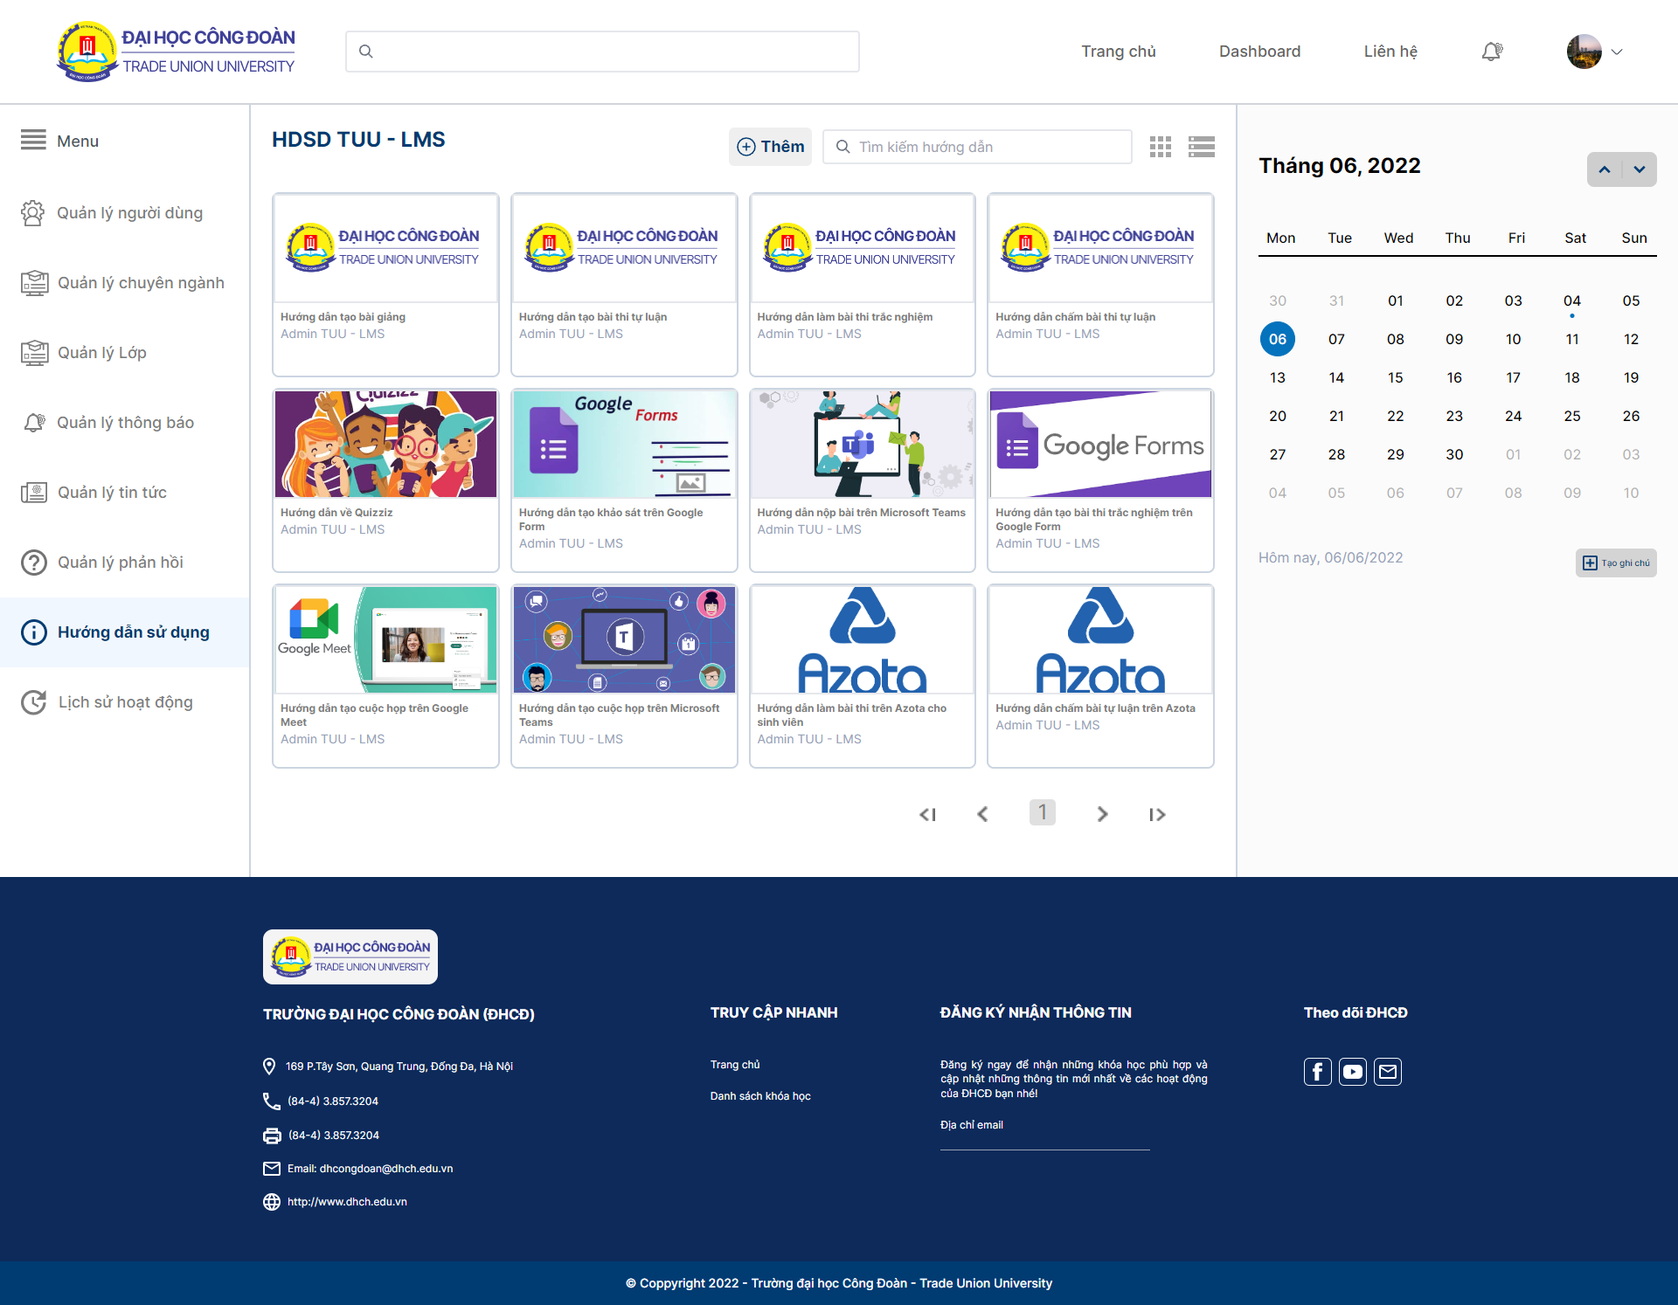

#### Mục đích, ý nghĩa các chức năng

Các hướng dẫn sử dụng trên hệ thống LMS đều là các video, được upload bởi Admin; hướng dẫn cách sử dụng các chức năng của hệ thống tương ứng với account của người dùng.

Admin có thể tìm kiếm, thêm, sửa, xóa các video HSDS.

#### Các bước thực hiện

**Tìm kiếm HDSD:**

Bước 1: Người dùng thực hiện truy cập đến trang chủ hệ thống.

Bước 2: Thực hiện các thao tác để đăng nhập vào hệ thống với tài khoản Admin. (xem mục 4.1.7)

Bước 3: Sau khi đăng nhập thành công, hệ thống sẽ điều hướng người dùng về trang chủ. Tại header trang chủ click Dashboard. Giao diện chuyển sang trang Quản lý người dùng, tiếp tục click Hướng dẫn sử dụng

Bước 4: Để tìm kiếm tin tức Admin nhập vào searchbox Tiêu đề HDSD. Hệ thống sẽ tự động trả về kết quả giống nhất so với thông tin được nhập.

**Thêm mới HDSD:**

Bước 1: Thực hiện lại các thao tác tương ứng để truy cập tới màn hình HDSD.

Bước 2: Click nút Thêm bên cạnh searchbox. Trong pop-up hiện ra Admin điền các thông tin Tiêu đề, Video hướng dẫn, Ảnh thumbnail, Đối tượng hướng dẫn. (để cài đặt video HDSD sẽ hiển thị với đối tượng nào? Sinh viên, giảng viên hoặc cả 2) Sau đó click Tạo HDSD.

**Sửa nội dung HDSD:**

Bước 1: Thực hiện lại các thao tác tương ứng để truy cập tới màn hình HDSD.

Bước 2: Tại màn hình hiện tại Admin click vào một video HDSD muốn sửa. Sau khi click chọn nút Sửa và Xóa sẽ xuất hiện, chọn Sửa.

Bước 3: Trong pop-up hiện ra Admin sửa các thông tin về Tiêu đề, Ảnh thumbnail, Đối tượng hướng dẫn. (không thể thay đổi video đã upload). Sau khi điều chỉnh xong các thông tin click Lưu thay đổi.

**Xóa video HDSD:**

Bước 1: Thực hiện lại các thao tác tương ứng để truy cập tới màn hình HDSD.

Bước 2: Tại màn hình hiện tại Admin click vào một video HDSD muốn sửa. Sau khi click chọn nút Sửa và Xóa sẽ xuất hiện, chọn Xóa.

### Lịch sử hoạt động

#### Màn hình

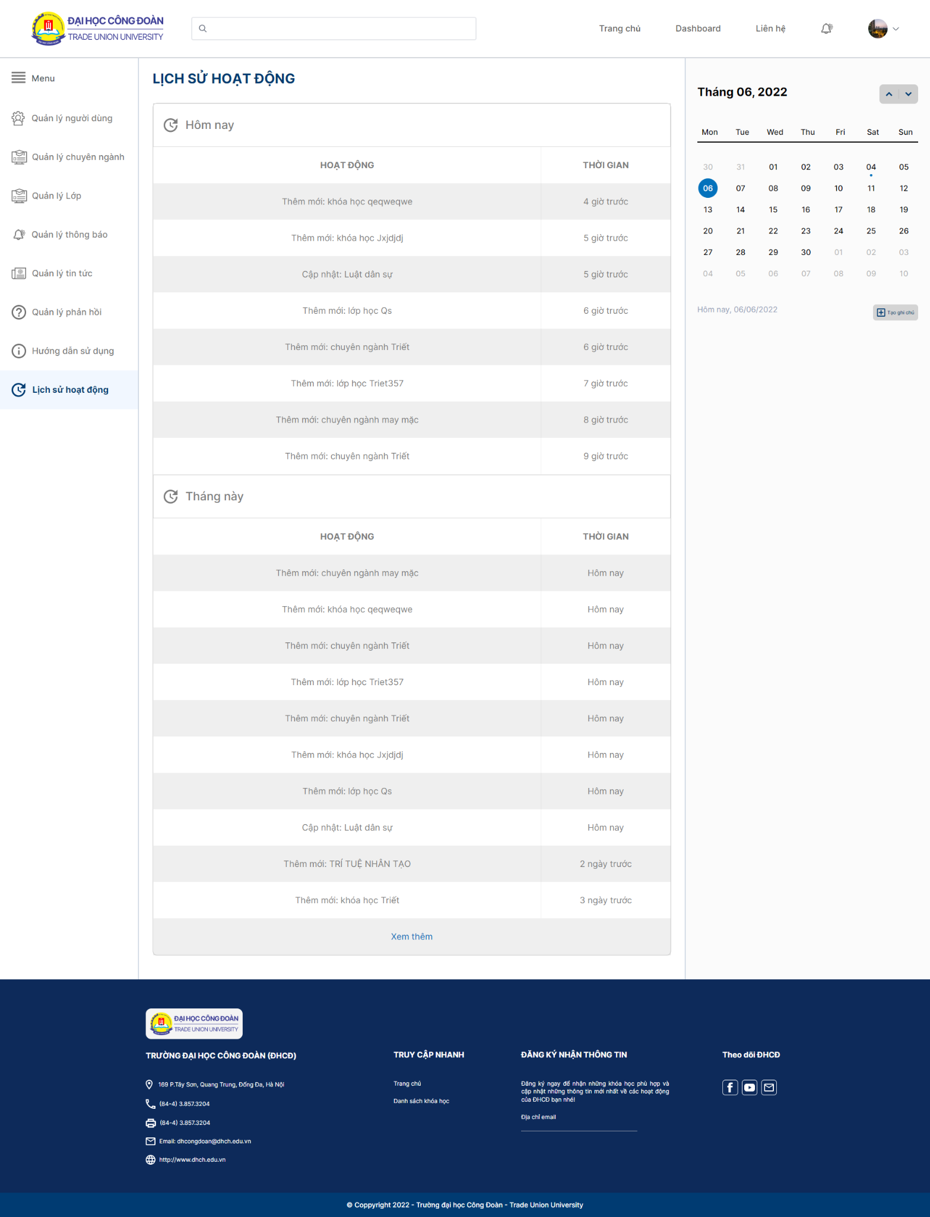

#### Mục đích, ý nghĩa của chức năng

Admin có thể xem lại lịch sử hoạt động của bản thân trên hệ thống, các hoạt động được chia theo ngày hoặc theo tháng.

#### Các bước thực hiện

Bước 1: Người dùng thực hiện truy cập đến trang chủ hệ thống.

Bước 2: Thực hiện các thao tác để đăng nhập vào hệ thống với tài khoản Admin. (xem mục 4.1.7)

Bước 3: Sau khi đăng nhập thành công, hệ thống sẽ điều hướng người dùng về trang chủ. Tại header trang chủ click Dashboard. Giao diện chuyển sang trang Quản lý người dùng, tiếp tục click Lịch sử hoạt động.

## Chức năng cho người dùng giảng viên

### Chức năng thông báo

#### Màn hình

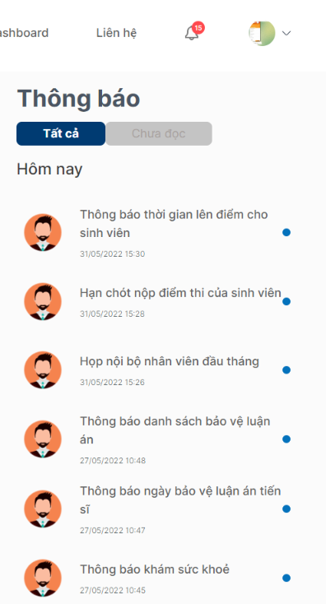

#### Mục đích, ý nghĩa của chức năng

Gửi thông báo đến giảng viên để giảng viên có thể nắm bắt được những tin tức, thông báo khi thay đổi.

#### Các bước thực hiện

Bước 1: GV truy cập đến trang chủ của hệ thống, thực hiện các thao tác đăng nhập với tài khoản giảng viên. Sau đó hệ thống sẽ đưa người dùng về trang chủ.

Bước 2: Nhấn vào icon thông báo trên thanh công cụ

Bước 3: Nhấn vào thông báo để xem chi tiết

### Chức năng xem chi tiết khóa học

#### Màn hình

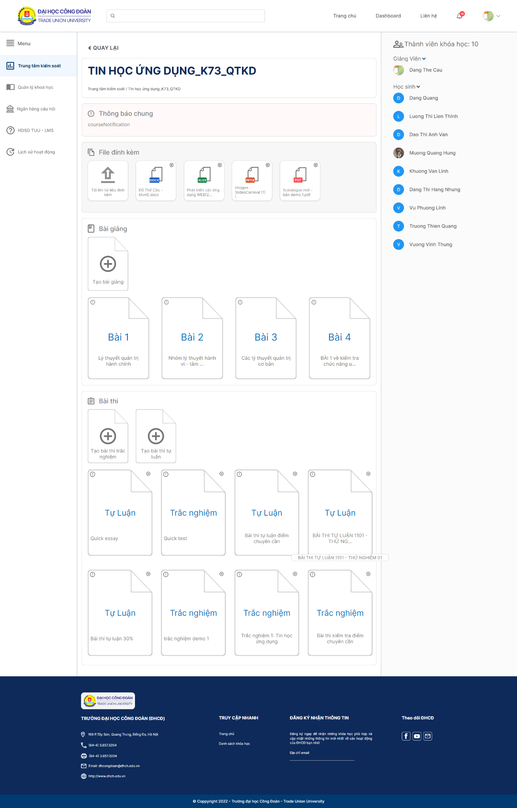

#### Mục đích, ý nghĩa của chức năng

GV xem được các nội dung giảng viên đăng tải trong khóa học, các file trong khóa, các bài giảng, bài thi, thành viên trong khóa học.

#### Các bước thực hiện

Bước 1: GV truy cập đến trang chủ của hệ thống, thực hiện các thao tác đăng nhập với tài khoản giảng viên. Sau đó hệ thống sẽ đưa người dùng về trang chủ.

Bước 2: Click Dashboard tại header trang chủ để chuyển hướng tới Trung tâm kiểm soát, scroll xuống mục Danh sách khóa học.

Bước 3: Click 1 lần vào khóa học mong muốn tại đây hiển thị các file tài liệu, bài giảng, bài thi đã tải lên.

### Chức năng quản lý tài liệu khóa học

#### Màn hình

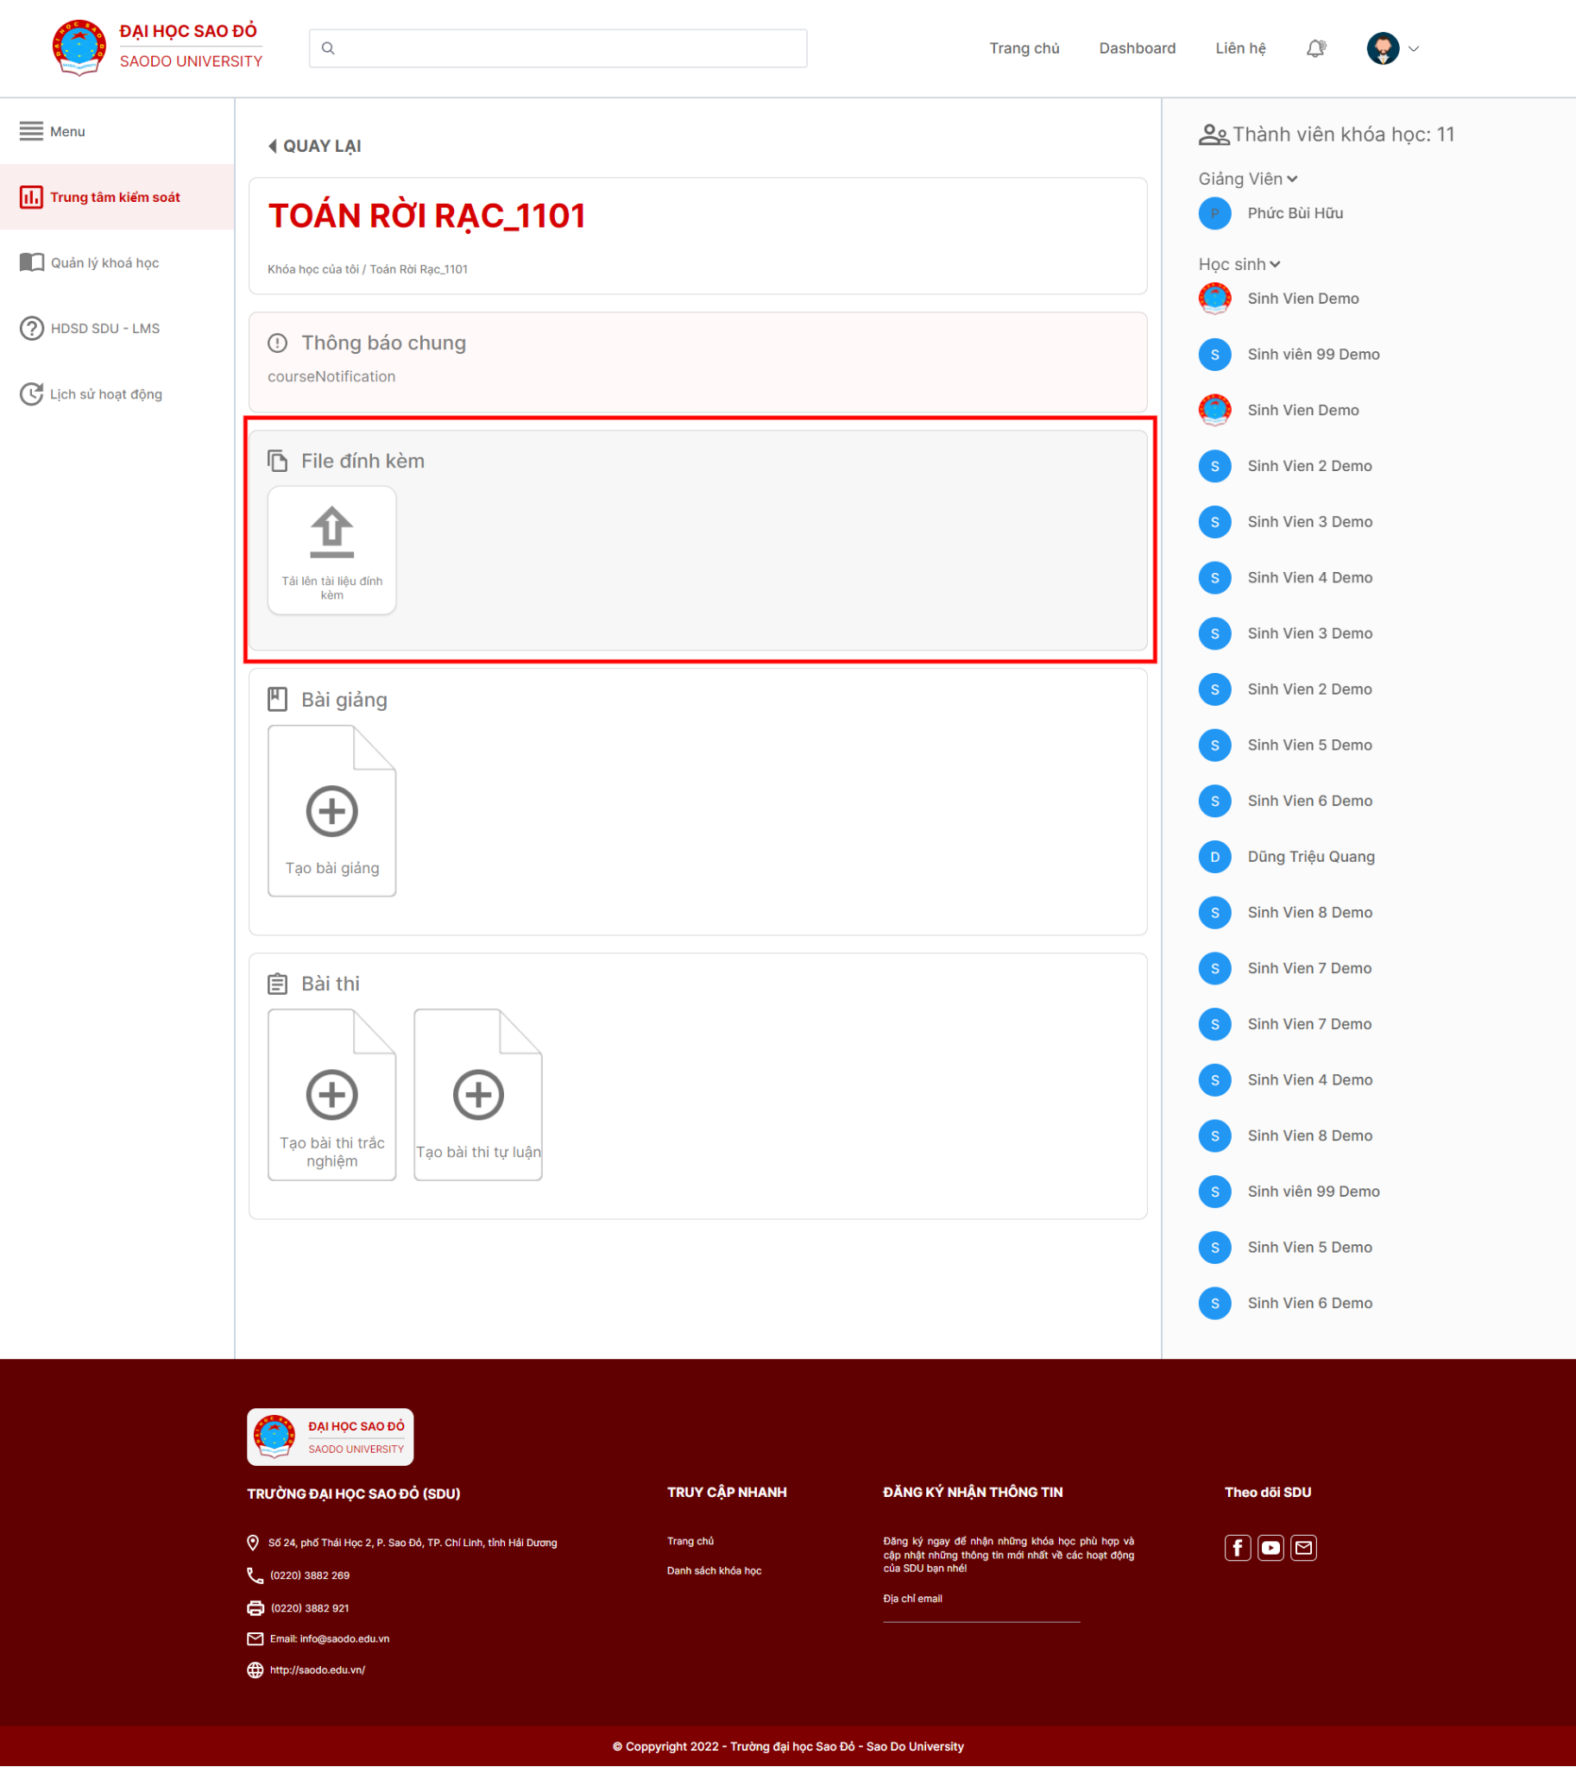

#### Mục đích, ý nghĩa của chức năng

Cho phép giảng viên tải tài liệu lên tài liệu học tập, tạo lập các bài thi tự luận và trắc nghiệm.

#### Các bước thực hiện

**Thêm tài liệu vào khóa học:**

Bước 1: Giảng viên sau khi đăng nhập thành công vào hệ thống, thực hiện truy cập giao diện chi tiết khóa học (xem chi tiết mục 4.1.7).

Bước 2: Trong giao diện chi tiết khóa học, tại vùng File đính kèm click vào Tải lên tài liệu hoặc file đính kèm.

Bước 3: Pop-up xuất hiện, giảng viên lựa chọn file muốn upload lên hệ thống, sau đó click Open (hỗ trợ upload format txt ,doc, docx, xls, xlsx, ppt, pptx, pdf, jpg, jpeg, png, mp3, mp4, avi, mkv - dung lượng tối đa 1 file 100mb).

**Xóa tài liệu khỏi khóa học:**

Bước 1: Giảng viên sau khi đăng nhập thành công vào hệ thống, thực hiện truy cập giao diện chi tiết khóa học (xem chi tiết mục 4.1.7).

Bước 2: Trong giao diện chi tiết khóa học, tại vùng File đính kèm hiển thị các files đã được upload lên khóa học, để xóa file khỏi khóa học click icon X phía trên cùng bên phải mỗi file.

### Chức năng quản lý bài giảng

#### Màn hình

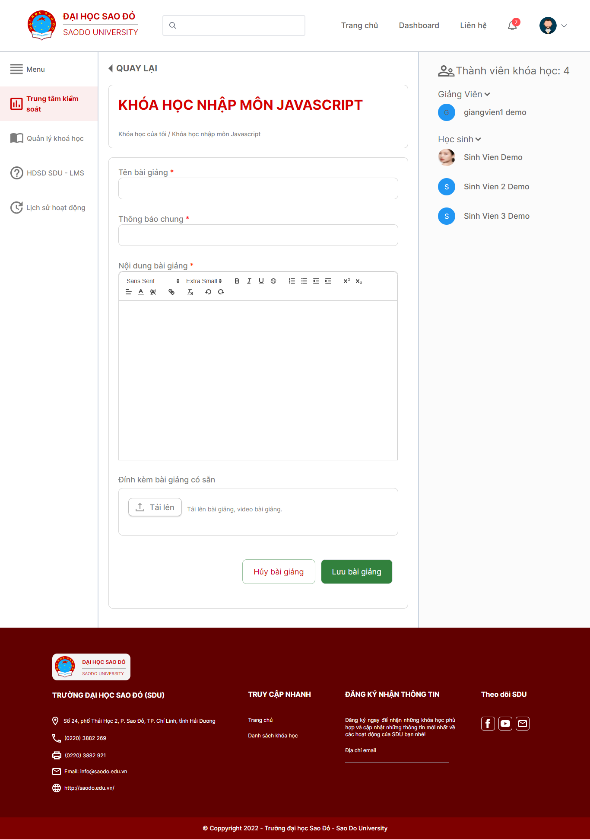

#### Mục đích, ý nghĩa của chức năng

Giảng viên thêm các đơn vị bài giảng vào lớp học, thêm nội dung cho các bài giảng đó, qua đó thực hiện hoạt động giảng dạy của mình.

#### Các bước thực hiện

**Tạo một bài giảng:**

Bước 1: Giảng viên sau khi đăng nhập thành công vào hệ thống, thực hiện truy cập đến giao diện chi tiết khóa học, tại khu vực Bài giảng click Tạo bài giảng.

Bước 2: Hệ thống chuyển sang giao diện thêm mới một bài giảng, giảng viên nhập các thông tin cần thiết của một bài giảng: Tên bài giảng, Thông báo chung, Nội dung bài giảng, File đính kèm.

Bước 3: Sau khi nhập các thông tin cần thiết cho một bài giảng, click Lưu bài giảng

**Chỉnh sửa bài giảng:**

Bước 1: Giảng viên sau khi đăng nhập thành công vào hệ thống, thực hiện truy cập đến giao diện chi tiết khóa học (xem chi tiết mục 2.3.2), tại khu vực Bài giảng click vào một bài giảng đã tạo. Tại giao diện chi tiết bài giảng đó click button Sửa.

Bước 2: Hệ thống chuyển sang giao diện chỉnh sửa bài giảng, giảng viên thay đổi các thông tin của bài giảng.

Bước 3: Sau khi nhập các thông tin cần thiết cho một bài giảng, click Sửa bài giảng

### Chức năng quản lý bài thi tự luận

#### Màn hình

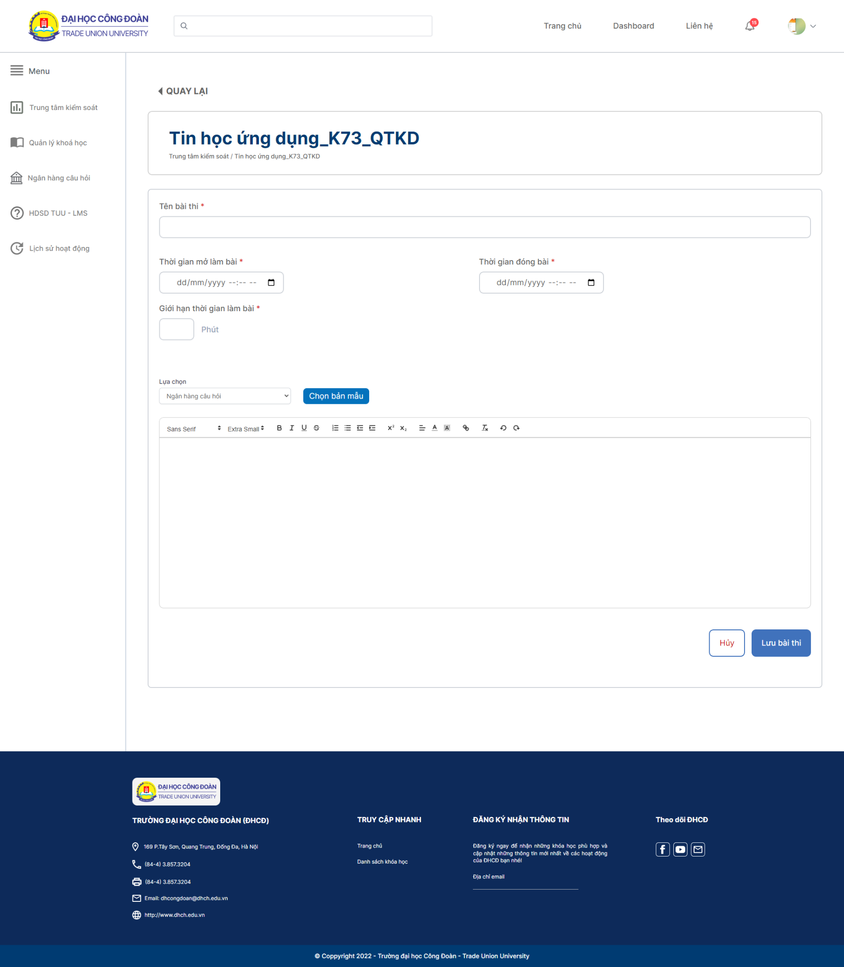

#### Mục đích, ý nghĩa của chức năng

Giảng viên thêm các bài thi tự luận cho môn học, qua đó công việc thu bài và chấm bài cũng được thực hiện dễ dàng, khả năng chính xác cao.

#### Các bước thực hiện

**Tạo bài thi tự luận:**

Bước 1: Giảng viên sau khi đăng nhập thành công vào hệ thống, thực hiện truy cập giao diện chi tiết khóa học.

Bước 2: Tại vùng Bài thi, click chọn Tạo bài thi tự luận.

Bước 3: Hệ thống chuyển sang giao diện tạo bài thi tự luận, giảng viên nhập các thông tin Tên bài thi, Thời gian mở làm bài, Giới hạn thời gian làm bài, Thời gian đóng bài.

Giảng viên có thêm các lựa chọn tạo câu hỏi từ Tải lên đề thi, Tự tạo đề thi hoặc ngân hàng câu hỏi.

**Tự tạo câu hỏi:** giảng viên tự nhập các câu hỏi của mình.

**Tải lên đề thi:** giảng viên tải lên các file chứa đề thi đã chuẩn bị sẵn.

**Ngân hàng câu hỏi:** khi chọn Ngân hàng câu hỏi, hệ thống hiển thị pop-up Thêm câu hỏi từ ngân hàng câu hỏi. Giảng viên lựa chọn theo các tiêu chí Chuyên ngành, Khóa học, Dạng câu hỏi hoặc có thể thực hiện tìm kiếm các câu hỏi qua search box. (nội dung câu hỏi hoặc id câu hỏi)

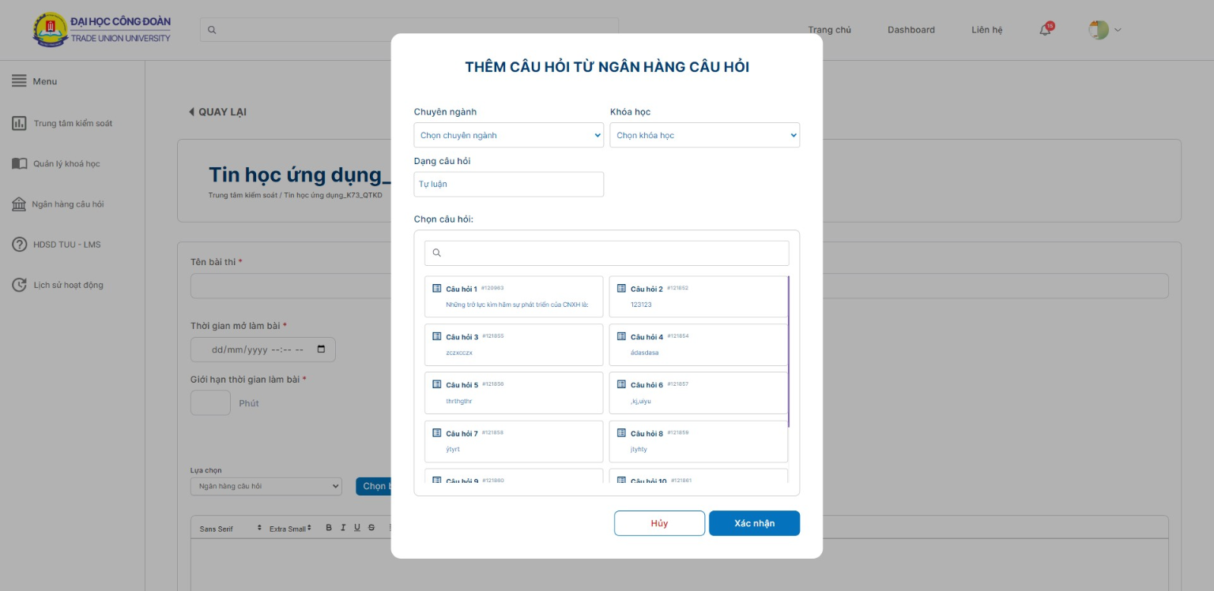

Bước 4: Sau khi nhập xong các thông tin cần thiết, giảng viên click Lưu bài thi để thực hiện tạo bài thi và hiển thị tại giao diện chi tiết khóa học.

**Công thức ràng buộc:**

**Thời gian mở làm bài** + **Giới hạn thời gian làm bài** < **Thời gian khóa làm bài**

**Thời gian mở làm bài**: mốc thời gian sinh viên có thể truy cập vào bài thi để thực hiện làm bài.

**Giới hạn thời gian làm bài**: khoảng thời gian sinh viên có thể làm bài, thời gian làm bài được bắt đầu tính khi giờ hệ thống = Thời gian mở làm bài.

**Thời gian khóa làm bài**: mốc thời gian sau đó sinh viên không thể truy cập vào làm bài và nộp bài.

Bước 4: Sau khi nhập xong các thông tin cần thiết, giảng viên click Lưu bài thi để thực hiện tạo bài thi và hiển thị tại giao diện chi tiết khóa học.

**Sửa bài thi tự luận**

Bước 1: Giảng viên sau khi đăng nhập thành công vào hệ thống, thực hiện truy cập đến giao diện chi tiết khóa học.

Bước 2: Tại vùng Bài thi, click vào một bài thi tự luận đã được tạo từ trước. Hệ thống sẽ chuyển sang giao diện chỉnh sửa bài thi tự luận, giao diện chỉnh sửa bài thi tự luận giống giao diện tạo bài thi tự luận, các trường dữ liệu đã được truyền sẵn dữ liệu của bài thi đó.

Bước 3: Giảng viên thực hiện chỉnh sửa nội dung bài thi theo ý muốn, sau đó click Lưu bài thi để thực hiện cập nhật thay đổi với bài thi.

**Xóa bài thi tự luận:**

Bước 1: Giảng viên sau khi đăng nhập thành công vào hệ thống, thực hiện truy cập đến giao diện chi tiết khóa học.

Bước 2: Tại vùng Bài thi, để xóa một bài thi giảng viên click icon X nằm phía trên cùng bên phải của mỗi grid item bài thi. Pop-up xác nhận xóa xuất hiện, click Xóa để xác nhận xóa.

### Chức năng quản lý bài thi trắc nghiệm

#### Màn hình

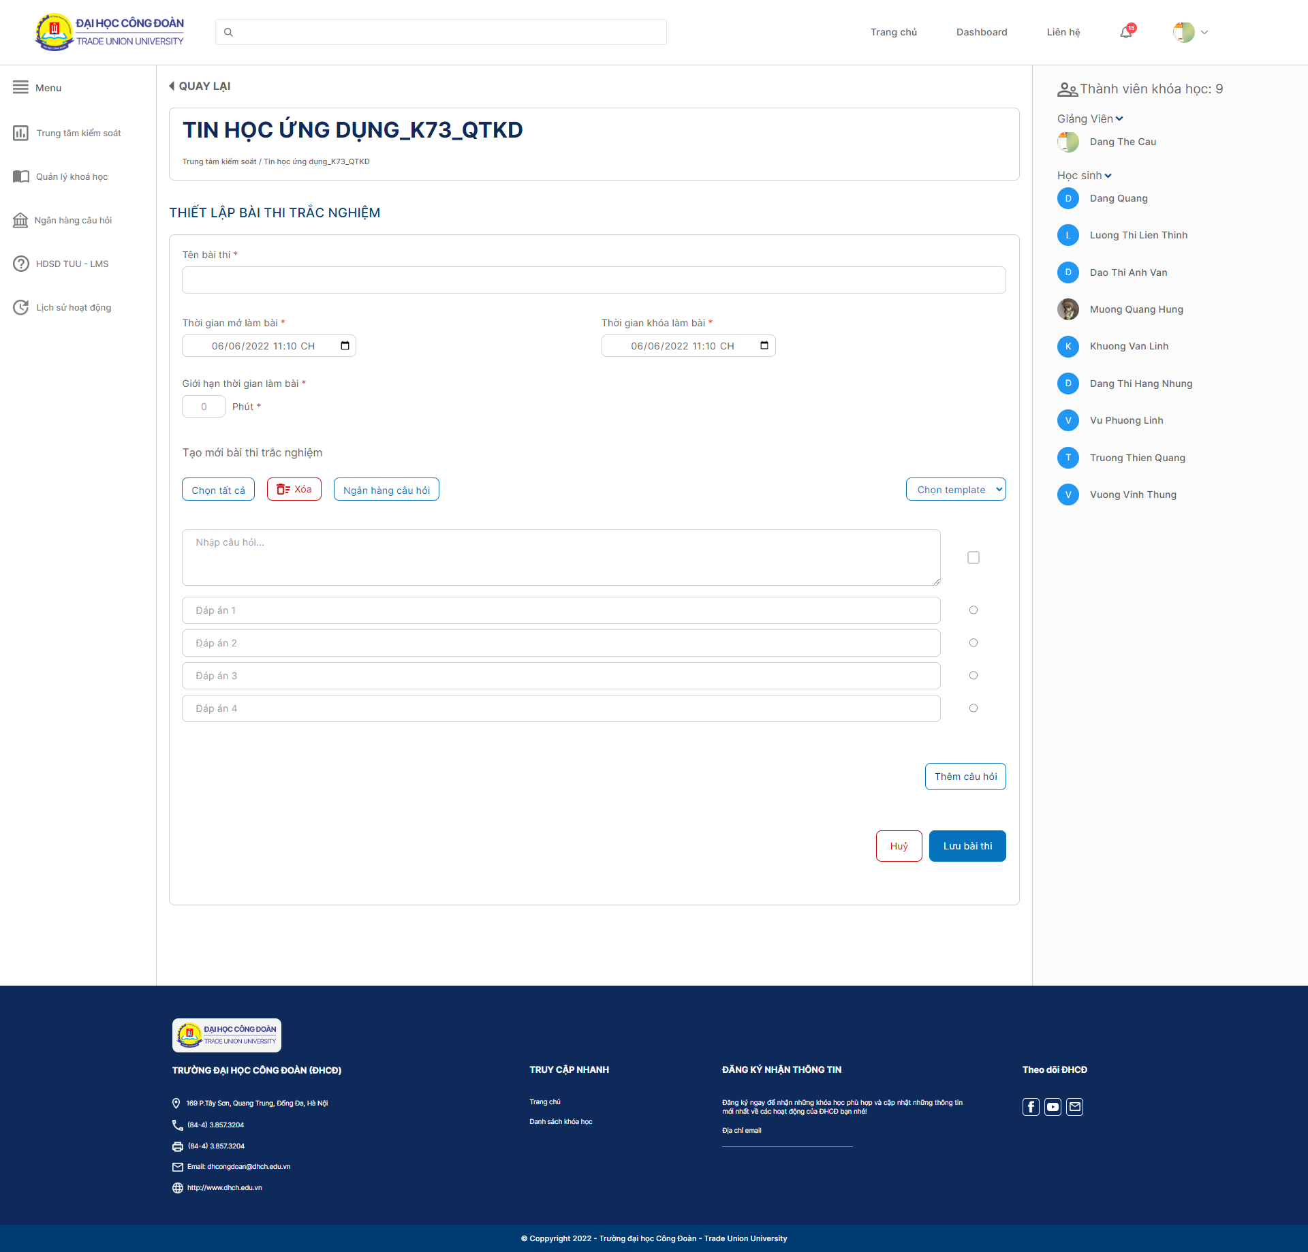

#### Mục đích, ý nghĩa của chức năng

Giảng viên thêm các bài thi trắc nghiệm cho môn học, qua đó công việc thu bài và chấm bài cũng được thực hiện dễ dàng, khả năng chính xác cao.

#### Các bước thực hiện

**Tạo bài thi trắc nghiệm:**

Bước 1: Giảng viên sau khi đăng nhập thành công vào hệ thống, thực hiện truy cập giao diện chi tiết khóa học.

Bước 2: Tại khu vực Bài thi, click chọn Tạo bài thi trắc nghiệm.

Bước 3: Hệ thống chuyển sang giao diện tạo bài thi trắc nghiệm, giảng viên nhập các thông tin Tên bài thi, Thời gian mở làm bài, Giới hạn thời gian làm bài, Thời gian khóa làm bài, Các câu hỏi, Câu trả lời. Giảng viên nhập câu hỏi, các đáp án cho câu hỏi; để đánh dấu đáp án đúng tick vào radio button bên cạnh đáp án đó. Để thêm câu hỏi click button Thêm câu hỏi.

Giảng viên có thêm các lựa chọn tạo câu hỏi từ ngân hàng câu hỏi.

**Ngân hàng câu hỏi:** khi chọn Ngân hàng câu hỏi, hệ thống hiển thị pop-up Thêm câu hỏi từ ngân hàng câu hỏi. Giảng viên lựa chọn theo các tiêu chí Chuyên ngành, Khóa học, Dạng câu hỏi hoặc có thể thực hiện tìm kiếm các câu hỏi qua search box. (nội dung câu hỏi hoặc id câu hỏi)

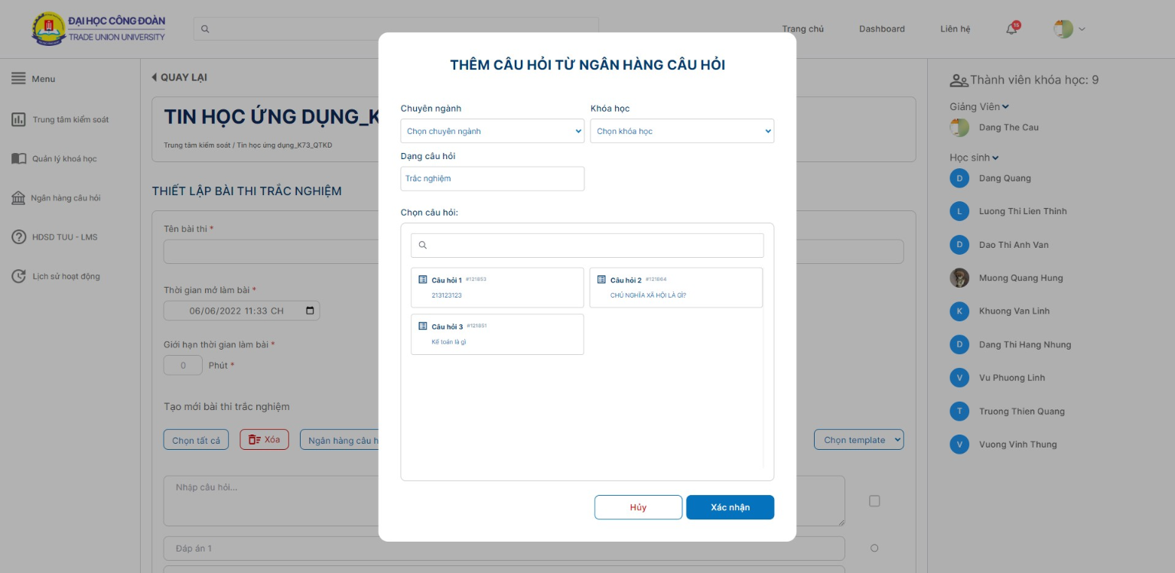

**Công thức ràng buộc:**

**Thời gian mở làm bài** + **Giới hạn thời gian làm bài** < **Thời gian khóa làm bài**

**Thời gian mở làm bài**: mốc thời gian sinh viên có thể truy cập vào bài thi để thực hiện làm bài.

**Giới hạn thời gian làm bài**: khoảng thời gian sinh viên có thể làm bài, thời gian làm bài được bắt đầu tính khi giờ hệ thống = Thời gian mở làm bài.

**Thời gian khóa làm bài**: mốc thời gian sau đó sinh viên không thể truy cập vào làm bài và nộp bài.

Bước 4: Sau khi nhập xong các thông tin cần thiết, giảng viên click Lưu bài thi để thực hiện tạo bài thi và hiển thị tại giao diện chi tiết khóa học.

**Sửa bài thi trắc nghiệm:**

Bước 1: Giảng viên sau khi đăng nhập thành công vào hệ thống, thực hiện truy cập đến giao diện chi tiết khóa học.

Bước 2: Tại vùng Bài thi, click vào một bài thi trắc nghiệm đã được tạo từ trước. Hệ thống sẽ chuyển sang giao diện chỉnh sửa bài thi trắc nghiệm, giao diện chỉnh sửa bài thi trắc nghiệm tương tự giao diện tạo bài thi trắc nghiệm, các trường dữ liệu đã được truyền sẵn dữ liệu của bài thi đó.

Bước 3: Giảng viên thực hiện chỉnh sửa nội dung bài thi theo ý muốn, sau đó click Lưu bài thi để thực hiện cập nhật thay đổi với bài thi.

**Xóa bài thi trắc nghiệm:**

Bước 1: Giảng viên sau khi đăng nhập thành công vào hệ thống, thực hiện truy cập đến giao diện chi tiết khóa học.

Bước 2: Tại vùng Bài thi, các bài thi hiển thị dưới dạng grid items; để xóa bài thi click icon X phía trên cùng bên phải mỗi grid item.

### Chức năng chấm bài theo đối tượng sinh viên

#### Màn hình

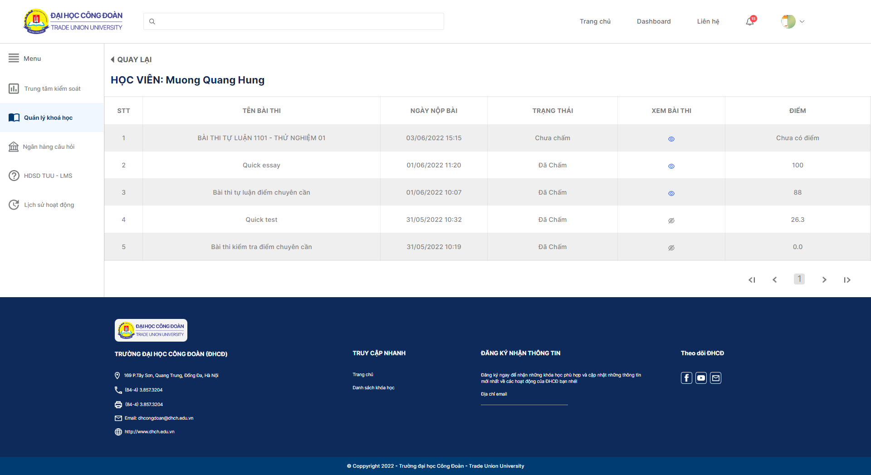

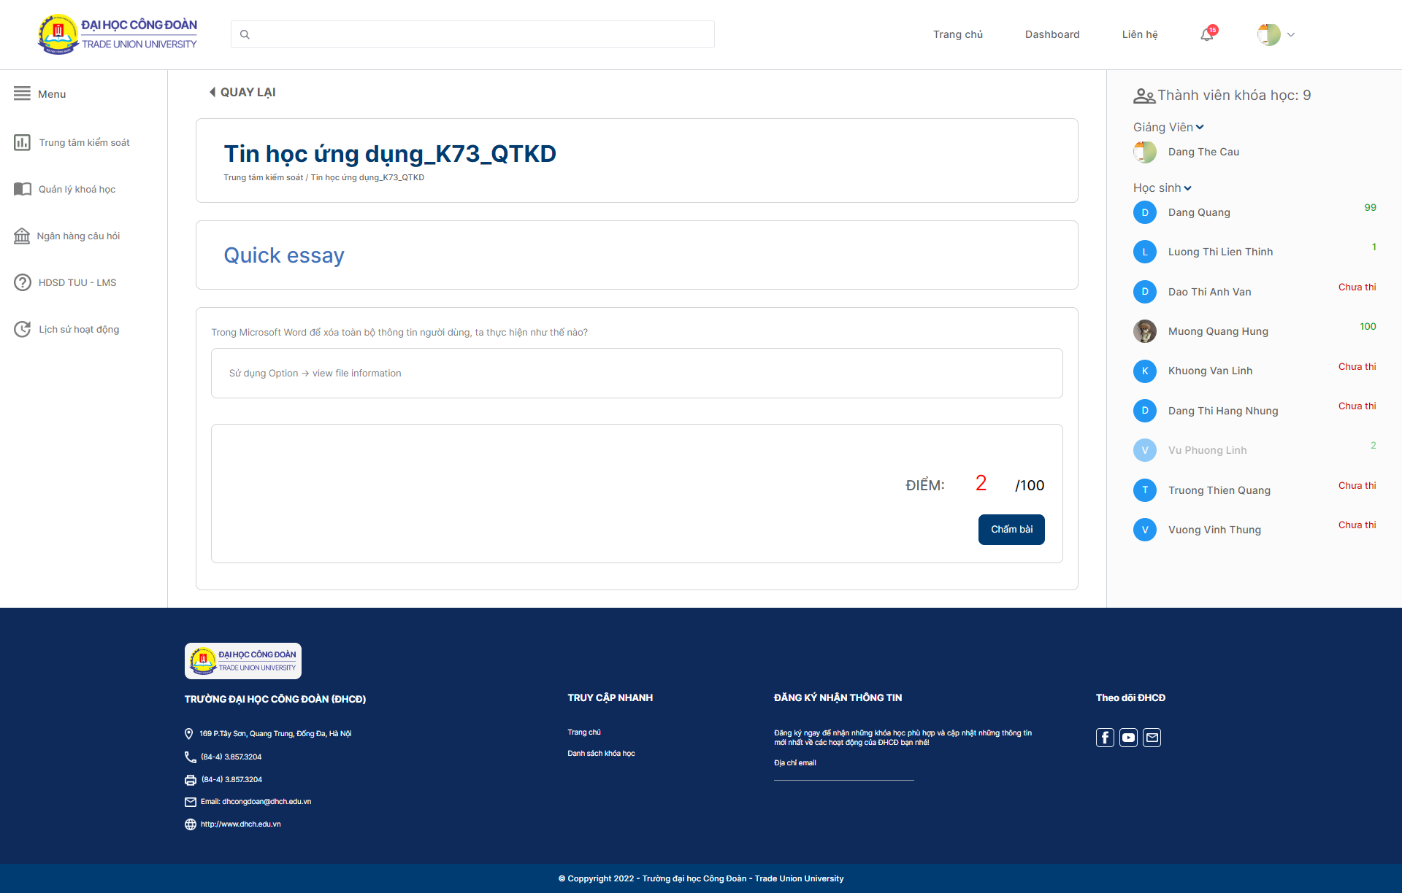

#### Mục đích, ý nghĩa của chức năng

Giảng viên chấm bài theo lựa chọn sinh viên trong khóa học.

#### Các bước thực hiện

Bước 1: GV truy cập đến trang chủ hệ thống, thực hiện các thao tác đăng nhập với tài khoản giảng viên.

Bước 2: Click Dashboard tại header trang chủ để chuyển hướng tới Trung tâm kiểm soát. Tiếp tục click vào Quản lý khóa học. Tại giao diện đầu tiên của Quản lý khóa học hiển thị danh sách các khóa học giảng viên đã được thêm vào, bao gồm: Tên khóa học, Ngày tạo lập, Giảng viên, Sĩ số, Số bài giảng, Số bài thi.

Bước 3: Tiếp tục click vào một khóa học giảng viên muốn chấm bài. Hệ thống hiển thị danh sách các sinh viên trong khóa học; bao gồm Mã sinh viên, Tên sinh viên, Tiến độ môn học (%)

**Tiến độ môn học:** tiến độ môn học không bị ảnh hưởng bởi Đánh giá mức độ hiểu bài và Phần trăm hoàn thành khóa học. Tiến độ môn học được đánh giá bởi số bài giảng trong khóa học mà sinh viên đã đánh giá mức độ hiểu bài. Ví dụ: khóa học A có 3 bài giảng; sinh viên đã thực hiện đánh giá mức độ hiểu bài cho ⅔ bài giảng. Suy ra Tiến độ môn học của sinh viên đó là 66%

Bước 4: Click vào tên của sinh viên mà giảng viên muốn chấm bài thi của. Hệ thống trả về danh sách các bài thi sinh viên đó đã làm trong khóa học, bao gồm cả trắc nghiệm và tự luận; các thông tin bao gồm: Tên bài thi, Ngày nộp bài, Trạng thái, tùy chọn Xem bài thi, Điểm.

**Tên bài thi:** tên của bài thi được tạo bởi giảng viên.

**Ngày nộp bài:** mốc thời gian sinh viên nộp bài.

**Trạng thái:** tồn tại 2 trạng thái Chưa chấm và Đã chấm, với bài thi trắc nghiệm mặc định trạng thái Đã chấm (do hệ thống tự động chấm bài thi trắc nghiệm). Trạng thái Chưa chấm chỉ có với những bài thi tự luận chưa được giảng viên chấm điểm.

**Xem bài thi:** icon biểu thị bài thi đó có thể xem và chấm điểm được, chỉ có với bài thi tự luận, click vào icon này điều hướng tới trang bài làm của sinh viên. Icon  biểu thị bài thi đó không thể xem và chấm được, chỉ có với bài thi trắc nghiệm.

**Điểm:** trả về điểm của bài thi tương ứng. Với bài thi trắc nghiệm, điểm của bài thi đó sẽ hiển thị tương ứng tại cột Điểm. Với bài thi tự luận, nếu bài thi chưa được chấm hiển thị Chưa có điểm.

Bước 5: Click vào icon  tương ứng với bài thi tự luận mà giảng viên muốn chấm. Hệ thống chuyển tới giao diện bài thi. Hiển thị tên khóa học, đường dẫn tới khóa học, tên bài thi, câu hỏi, đáp án của sinh viên. Giảng viên chấm bài cho sinh viên bằng cách cho điểm vào trường Điểm phía dưới góc phải màn hình, trên button Chấm bài, mức cho điểm dựa trên thang điểm 100. Sau khi cho điểm xong click Chấm bài để hệ thống lưu thông tin.

Để xem lại bài thi của sinh viên đó sau khi đã chấm điểm, giảng viên có thể thực hiện tại các bước trên. Giảng viên cũng có thể thay đổi điểm bài thi của sinh viên sau khi đã chấm.

### Chức năng chấm bài theo đối tượng bài thi

#### Màn hình

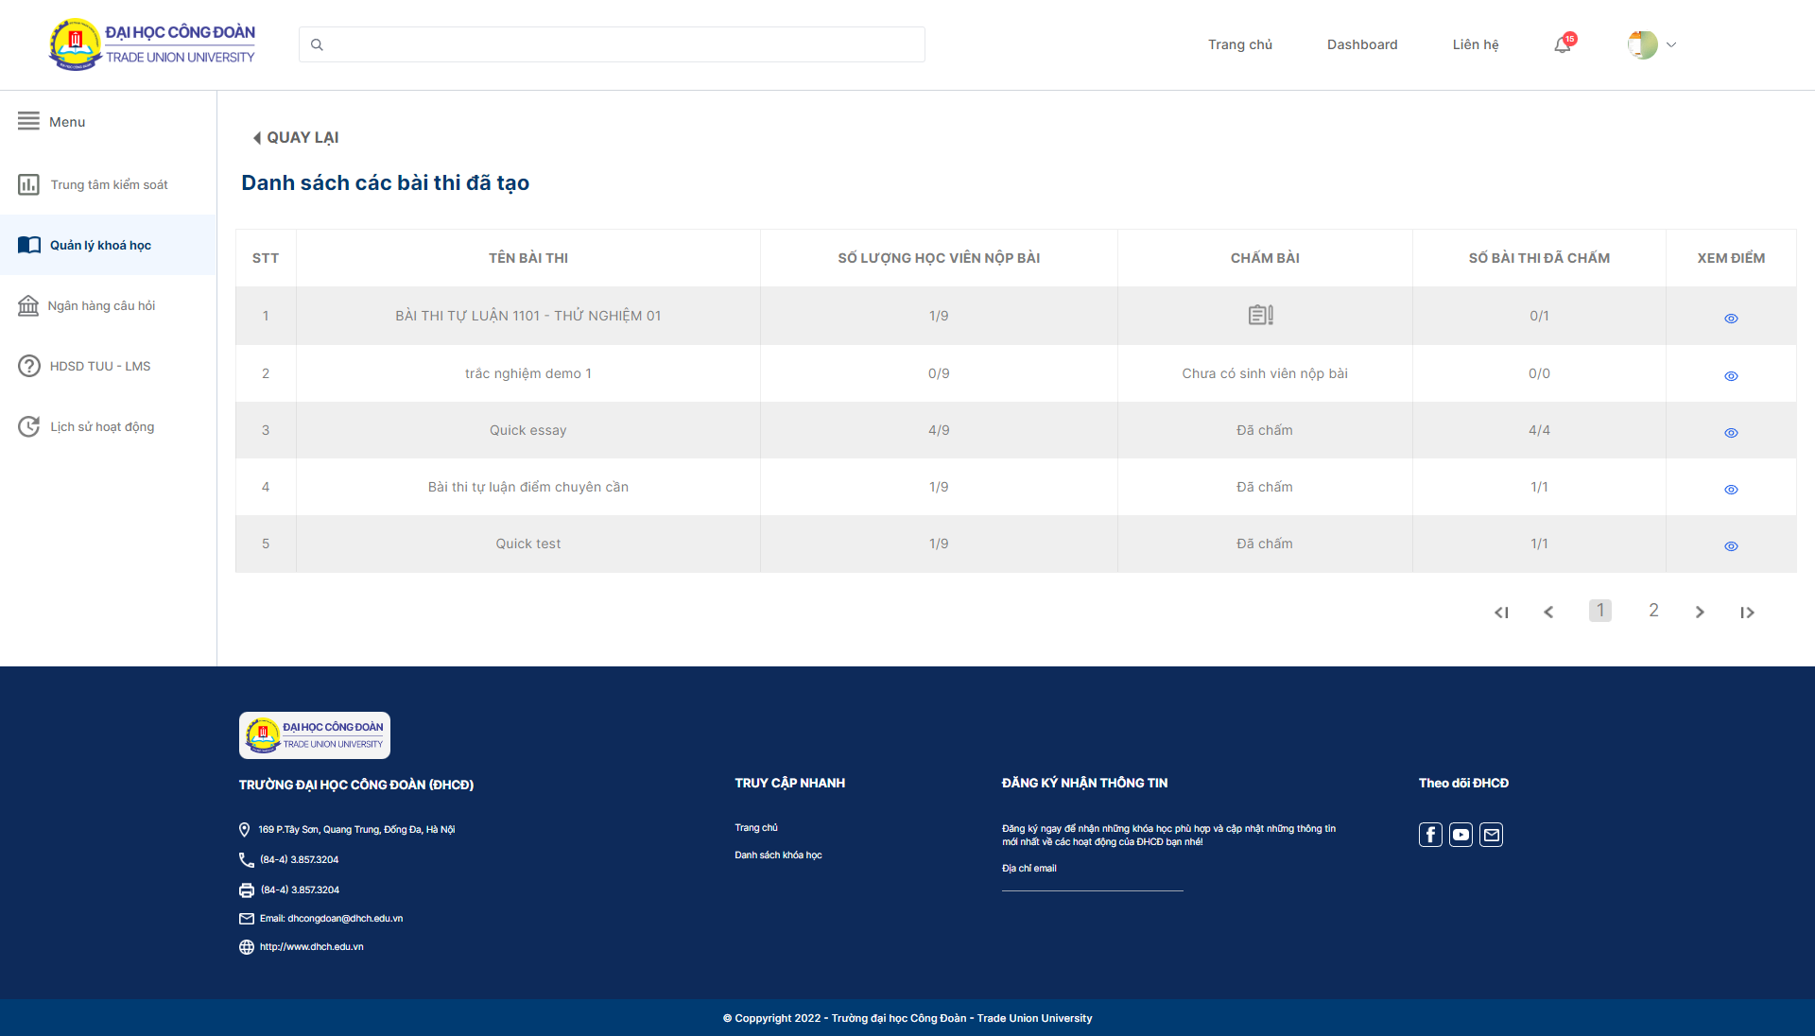

#### Mục đích, ý nghĩa của chức năng

Giảng viên chấm bài thi theo lựa chọn bài thi trong khóa học.

#### Các bước thực hiện

Bước 1: GV truy cập đến trang chủ hệ thống, thực hiện các thao tác đăng nhập với tài khoản giảng viên.

Bước 2: Click Dashboard tại header trang chủ để chuyển hướng tới Trung tâm kiểm soát. Tiếp tục click vào Quản lý khóa học. Tại giao diện đầu tiên của Quản lý khóa học hiển thị danh sách các khóa học giảng viên đã được thêm vào, bao gồm: Tên khóa học, Ngày tạo lập, Giảng viên, Sĩ số, Số bài giảng, Số bài thi.

Bước 3: Tiếp tục click vào một khóa học giảng viên muốn chấm bài. Hệ thống hiển thị danh sách các sinh viên trong khóa học; bao gồm Mã sinh viên, Tên sinh viên, Tiến độ môn học (%)

**Tiến độ môn học:** tiến độ môn học không bị ảnh hưởng bởi Đánh giá mức độ hiểu bài và Phần trăm hoàn thành khóa học. Tiến độ môn học được đánh giá bởi số bài giảng trong khóa học mà sinh viên đã đánh giá mức độ hiểu bài. Ví dụ: khóa học A có 3 bài giảng; sinh viên đã thực hiện đánh giá mức độ hiểu bài cho ⅔ bài giảng. Suy ra Tiến độ môn học của sinh viên đó là 66%

Tại giao diện hiện tại tồn tại button Chấm điểm bài thi phía bên trái searchbox Tìm kiếm sinh viên. Button Chấm điểm bài thi giúp điều hướng sang lựa chọn chấm bài thi theo đối tượng bài thi.

Bước 4: Click button Chấm điểm bài thi, hệ thống chuyển sang giao diện hiển thị tất cả các bài thi trong khóa học; bao gồm Tên bài thi, Số lượng học viên nộp bài, tùy chọn Chấm bài, Số bài thi đã chấm, tùy chọn Xem điểm.

**Số lượng học viên nộp bài:** số sinh viên trong khóa học đã làm bài thi, hiển thị dưới dạng “đã nộp/tất cả”. Ví dụ: 1/9

**Chấm bài:** có 3 trạng thái - Chưa có sinh viên nộp bài, Đã chấm, icon  để chấm bài thi đó, trạng thái của bài thi phải là , đồng thời chỉ có thể chấm bài thi tự luận, bài thi trắc nghiệm được hệ thống tự chấm. Thông tin chi tiết xem Bước 5.

**Số bài thi đã chấm:** số bài thi đã chấm trên tổng số bài thi đã nộp. Ví dụ: ¾

**Xem điểm:** icon , click vào để điều hướng tới trang điểm bài thi. Hiển thị danh sách tất cả sinh viên trong khóa học và trạng thái thi/chưa thi: Mã sinh viên, Tên sinh viên, Điểm số, Xem bài thi.

* **Điểm số:** nếu sinh viên chưa làm bài thi đó sẽ trả về trạng thái Chưa thi, nếu sinh viên đã làm bài sẽ trả về điểm số của bài thi.
* **Xem bài thi:** icon  hoặc . Giảng viên chỉ xem được bài thi của sinh viên nếu đó là bài thi tự luận - ứng với icon , nếu là bài thi trắc nghiệm mặc định . Trường hợp sinh viên chưa nộp bài thi trạng thái cũng . Click tiếp icon  điều hướng đến trang bài làm của sinh viên, các thông tin hiển thị: tên khóa học, đường dẫn tới khóa học, tên bài thi, câu hỏi, câu trả lời của sinh viên, điểm bài thi. Giảng viên cũng có thể thay đổi điểm của bài thi tại giao diện này.

Bước 5: Để chấm bài cho các sinh viên, giảng viên click icon . Hệ thống chuyển sang giao diện tiếp theo - giao diện trang bài làm của sinh viên: tên khóa học, đường dẫn tới khóa học, tên bài thi, câu hỏi, câu trả lời của sinh viên, điểm bài thi. Giảng viên cũng có thể thay đổi điểm của bài thi tại giao diện này. (bài làm hiển thị được hệ thống chọn ngẫu nhiên)

### Chức năng ngân hàng câu hỏi

#### Màn hình

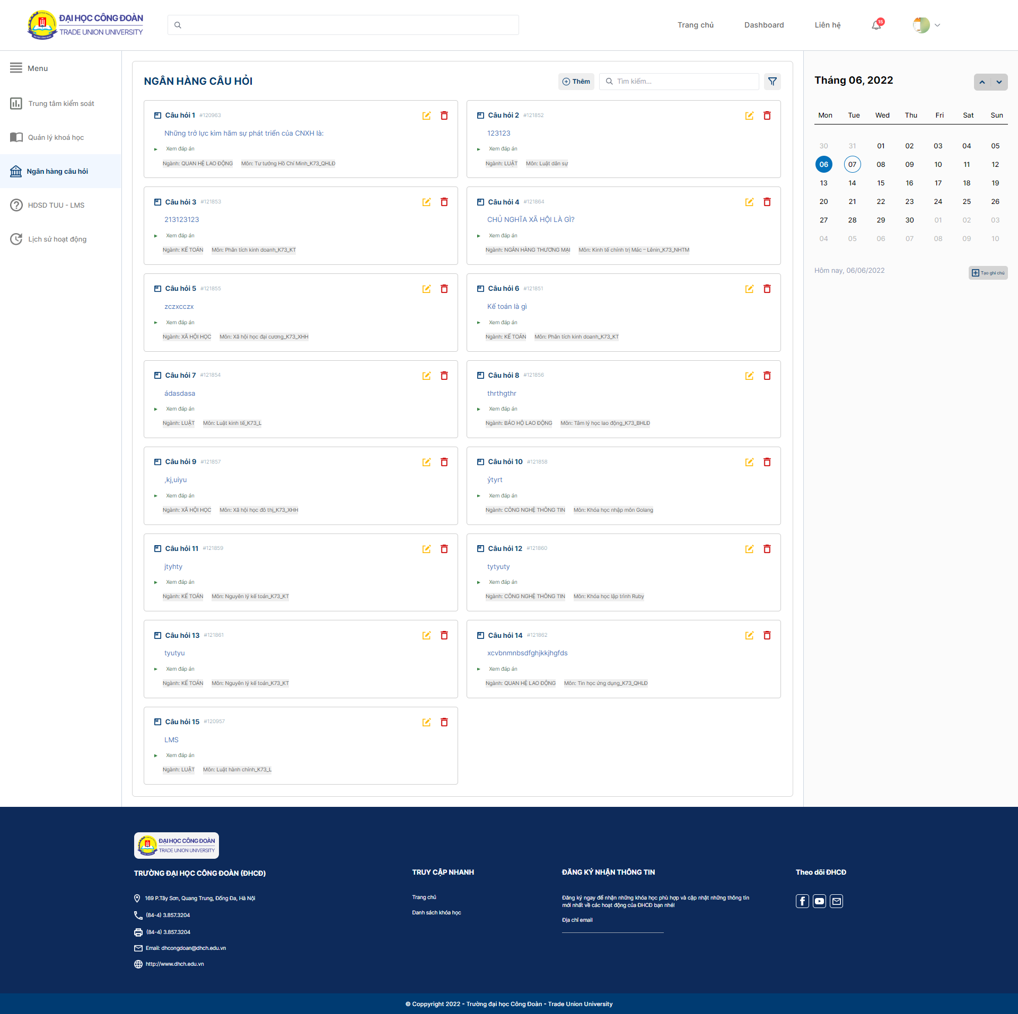

#### Mục đích, ý nghĩa của chức năng

Giảng viên có thể tìm kiếm, thêm, sửa xóa các câu hỏi trong ngân hàng câu hỏi. Từ đó có thể sử dụng các câu hỏi trong ngân hàng câu hỏi vào việc tạo bài thi trắc nghiệm/tự luận.

#### Các bước thực hiện

**Tìm kiếm câu hỏi:**

Bước 1: Người dùng thực hiện truy cập đến trang chủ hệ thống.

Bước 2: Thực hiện các thao tác để đăng nhập vào hệ thống với tài khoản giảng viên.

Bước 3: Sau khi đăng nhập thành công, hệ thống sẽ điều hướng người về trang chủ. Tại header trang chủ click Dashboard để điều hướng tới Trung tâm kiểm soát, tiếp tục click Ngân hàng câu hỏi để đến giao diện chức năng Ngân hàng câu hỏi.

Bước 4: Tại searchbox bên cạnh nút Thêm người dùng nhập thông tin câu hỏi cần tìm kiếm vào searchbox. (nội dung câu hỏi hoặc id câu hỏi) Hệ thống sẽ trả về kết quả gần giống nhất so với từ khóa tìm kiếm.

**Thêm mới câu hỏi:**

Bước 1: Người dùng thực hiện thao tác truy cập tới Ngân hàng câu hỏi.

Bước 2: Tại giao diện chức năng Ngân hàng câu hỏi, click Thêm.

Bước 3: Hệ thống hiển thị hộp thoại với dropdown Chuyên ngành, Khóa học, Dạng câu hỏi. Lựa chọn Chuyên ngành để phân loại câu hỏi; lựa chọn Khóa học để xếp câu hỏi vào khóa học, từ đó có thể thêm câu hỏi đó vào bài thi của khóa học tương ứng; lựa chọn Dạng câu hỏi để phân loại trắc nghiệm - tự luận.

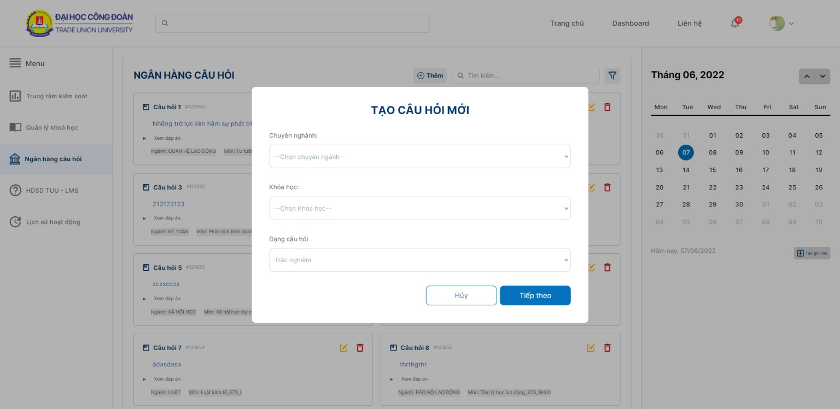

Bước 4: Sau khi lựa chọn xong các tiêu chí, click Tiếp theo. Hộp thoại tiếp theo xuất hiện để giảng viên thực hiện nhập câu hỏi và đáp án.

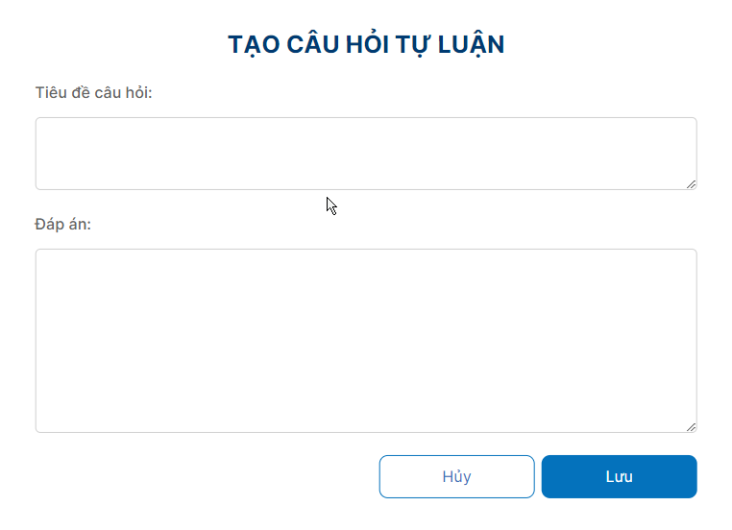

**Đối với lựa chọn câu hỏi tự luận:** text box Tiêu đề câu hỏi chính là nội dung câu hỏi, textbox Đáp án là phần đáp án cho câu hỏi đó, hoặc phần chú thích của giảng viên về câu hỏi.

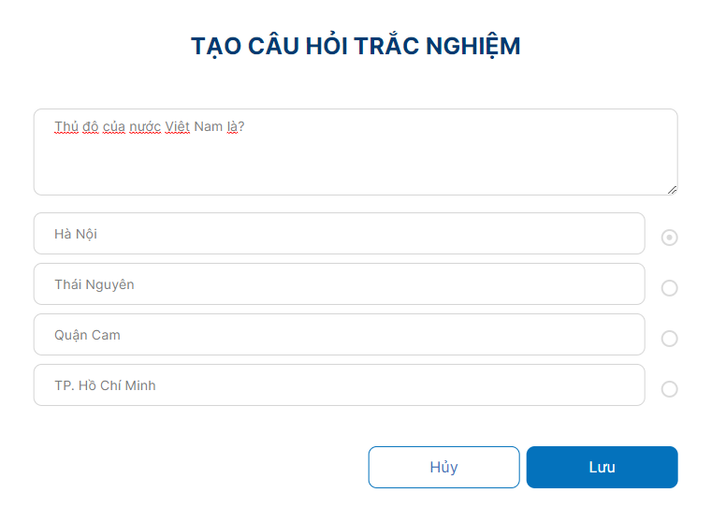

**Đối với lựa chọn câu hỏi trắc nghiệm:** textbox đầu tiên để nhập nội dung câu hỏi, các textbox bên dưới để nhập đáp án. Cụm radio button ở bên phải để lựa chọn đáp án đúng và chỉ có thể lựa chọn một đáp án đúng.

Bước 5: Sau khi nhập các thông tin cần thiết, click Lưu để lưu câu hỏi vào hệ thống.

**Xóa câu hỏi:**

Bước 1: Thực hiện truy cập đến giao diện chức năng Ngân hàng câu hỏi.

Bước 2: Tại grid item ứng với mỗi câu hỏi, phía trên cùng bên phải, click icon để lựa chọn xóa câu hỏi. Tiếp tục click Xóa trong messagebox xác nhận xóa.

### Chức năng xem lịch sử hoạt động

#### Màn hình

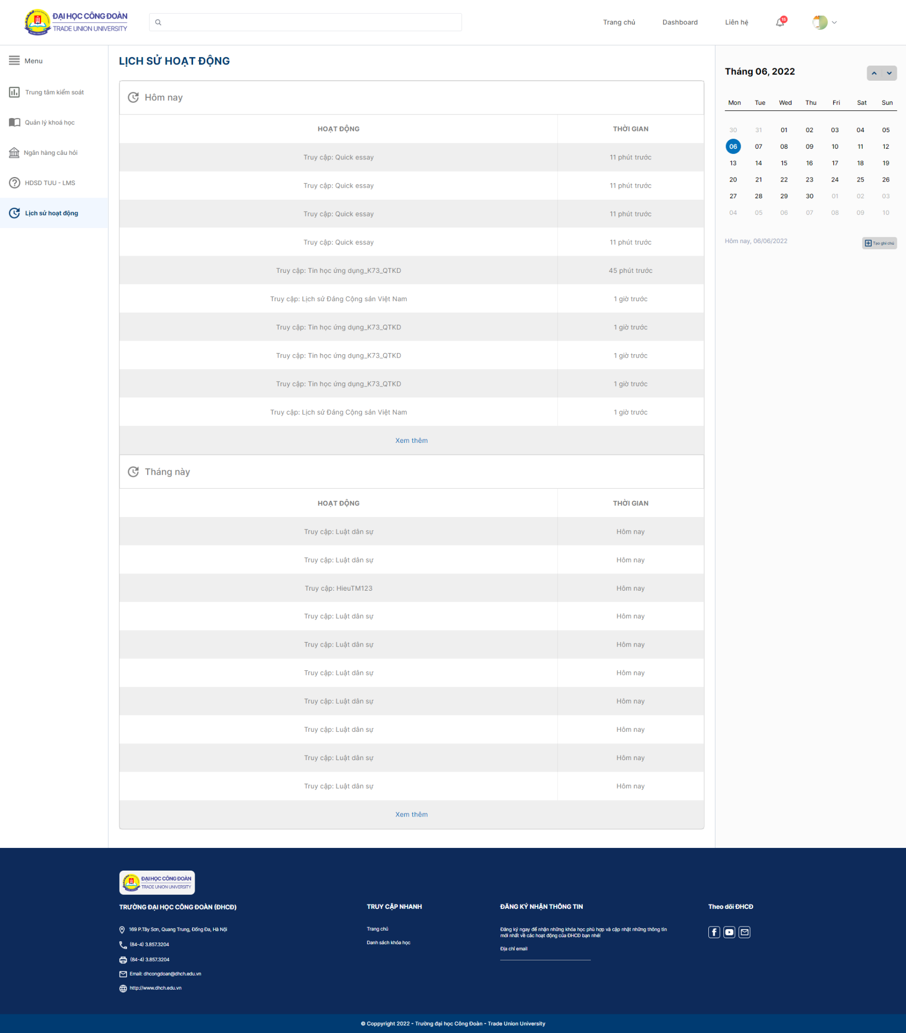

#### Mục đích, ý nghĩa của chức năng

Sinh viên có thể xem lại lịch sử hoạt động của bản thân trên hệ thống, các hoạt động được chia theo ngày hoặc theo tháng.

#### Các bước thực hiện

Bước 1: GV truy cập trang chủ của hệ thống, thực hiện thao tác đăng nhập với tài khoản giảng viên. Hệ thống chuyển về giao diện trang chủ.

Bước 2: Click Dashboard tại header trang chủ để chuyển hướng tới Trung tâm kiểm soát.

Bước 3: Click Lịch sử hoạt động tại điều hướng chức năng phía bên trái màn hình.

### Chức năng xem hướng dẫn sử dụng

#### Màn hình

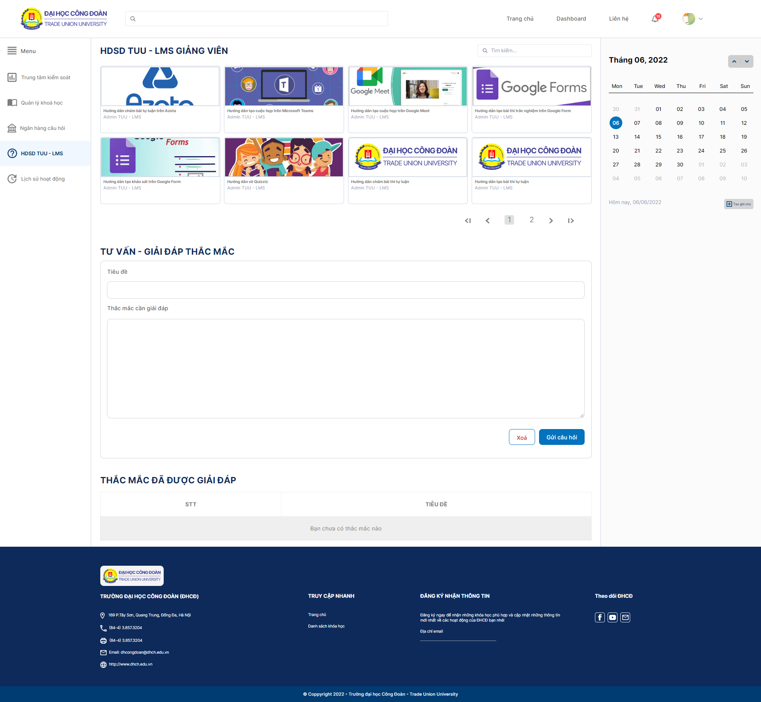

#### Mục đích, ý nghĩa của chức năng

Các hướng dẫn sử dụng trên hệ thống LMS đều là các video, được upload bởi Admin; hướng dẫn cách sử dụng các chức năng của hệ thống tương ứng với account của người dùng.

#### Các bước thực hiện

Bước 1: GV truy cập trang chủ của hệ thống, thực hiện thao tác đăng nhập với tài khoản giảng viên. Hệ thống chuyển về giao diện trang chủ.

Bước 2: Click Dashboard tại header trang chủ để chuyển hướng tới Trung tâm kiểm soát.

Bước 3: Click Lịch sử hoạt động tại điều hướng chức năng phía bên trái màn hình.

Giảng viên cũng có thể truy cập qua lối tắt tại trang chủ khu vực Hướng dẫn sử dụng hệ thống click button Xem thêm.

### Chức năng gửi phản hồi

#### Màn hình

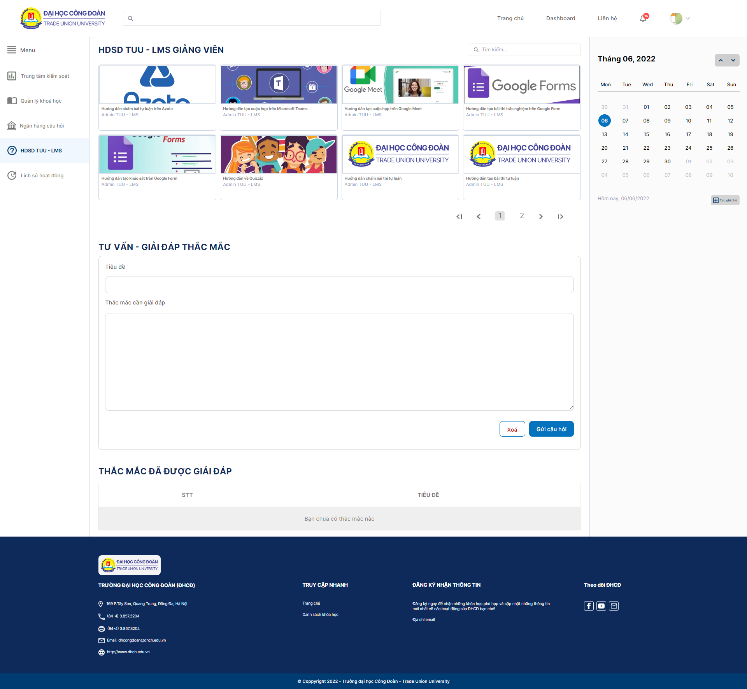

#### Mục đích, ý nghĩa của chức năng

Các thắc mắc của người dùng trong quá trình sử dụng hệ thống, quá trình học trong các khóa học, các vấn đề nội dung giảng dạy,.... Trong trường hợp người dùng có nhu cầu cần Admin trực tiếp giải đáp các thắc, sử dụng chức năng gửi phản hồi là một giải pháp.

#### Các bước thực hiện

Bước 1: GV truy cập trang chủ của hệ thống, thực hiện các thao tác đăng nhập với tài khoản giảng viên. Sau đó hệ thống đưa người dùng về trang chủ.

Bước 2: Click Dashboard tại header trang chủ. Tiếp tục click vào HDSD để di chuyển tới màn hình chức năng hướng dẫn sử dụng.

Bước 3: Phía bên dưới khu vực HDSD là Tư vấn - Giải đáp thắc mắc, GV nhập Tiêu đề, Thắc mắc cần giải đáp; sau đó click Gửi câu hỏi để phản hồi được gửi lên cho Admin.

## Chức năng cho người dùng sinh viên

### Chức năng thông báo

#### Màn hình

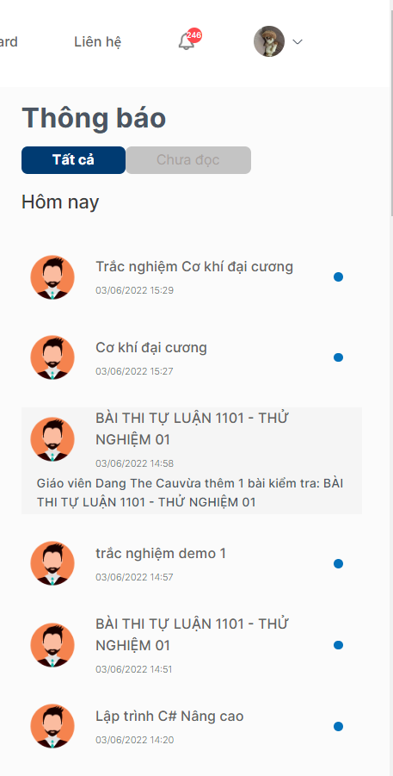

#### Mục đích, ý nghĩa của chức năng

Sinh viên có thể theo dõi các thông báo từ Admin, thông báo khi giảng viên chấm bài thi, khi được thêm vào khóa học, thêm bài thi vào khóa học, thêm bài giảng vào khóa học….

#### Các bước thực hiện

Bước 1: SV truy cập đến trang chủ của hệ thống, thực hiện các thao tác đăng nhập với tài khoản sinh viên. (xem mục 4.1.7)Sau đó hệ thống sẽ đưa người dùng về trang chủ.

Bước 2: Click vào icon thông báo trên header trang chủ.

### Chức năng xem chi tiết khóa học

#### Màn hình

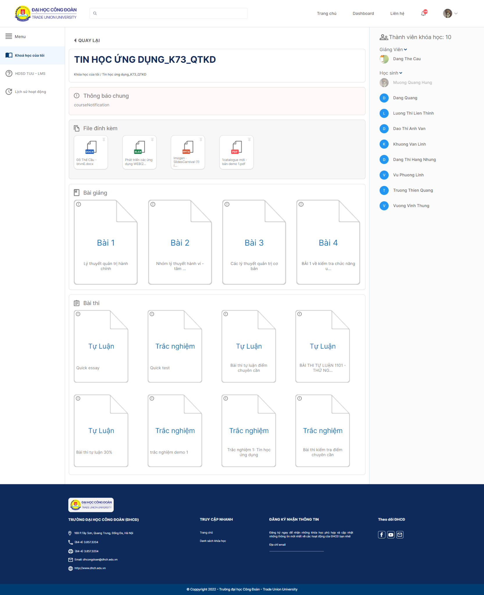

#### Mục đích, ý nghĩa của chức năng

Sinh viên xem được các nội dung được giảng viên đăng tải trong khóa học, các file trong khóa, các bài giảng, bài thi, thành viên trong khóa học.

#### Các bước thực hiện

Bước 1: SV truy cập đến trang chủ của hệ thống, thực hiện thao tác đăng nhập với tài khoản sinh viên. Hệ thống chuyển về giao diện trang chủ.

Bước 2: Click Dashboard tại header trang chủ để chuyển hướng tới Khóa học của tôi.

Bước 3: Click 2 lần vào một khóa học mong muốn để chuyển đến giao diện chi tiết khóa học.

### Chức năng tải tài liệu khóa học

#### Màn hình



#### Mục đích, ý nghĩa của chức năng

Sinh viên tải về thiết bị các file của khóa học.

#### Các bước thực hiện

Bước 1: Sinh viên truy cập đến giao diện của khóa học.

Bước 2: Tại giao diện chi tiết khóa học khu vực tài File đính kèm, để tải xuống các file sinh viên click vào icon tải xuống bên cạnh tên của các file .

### Chức năng xem chi tiết bài giảng

#### Màn hình

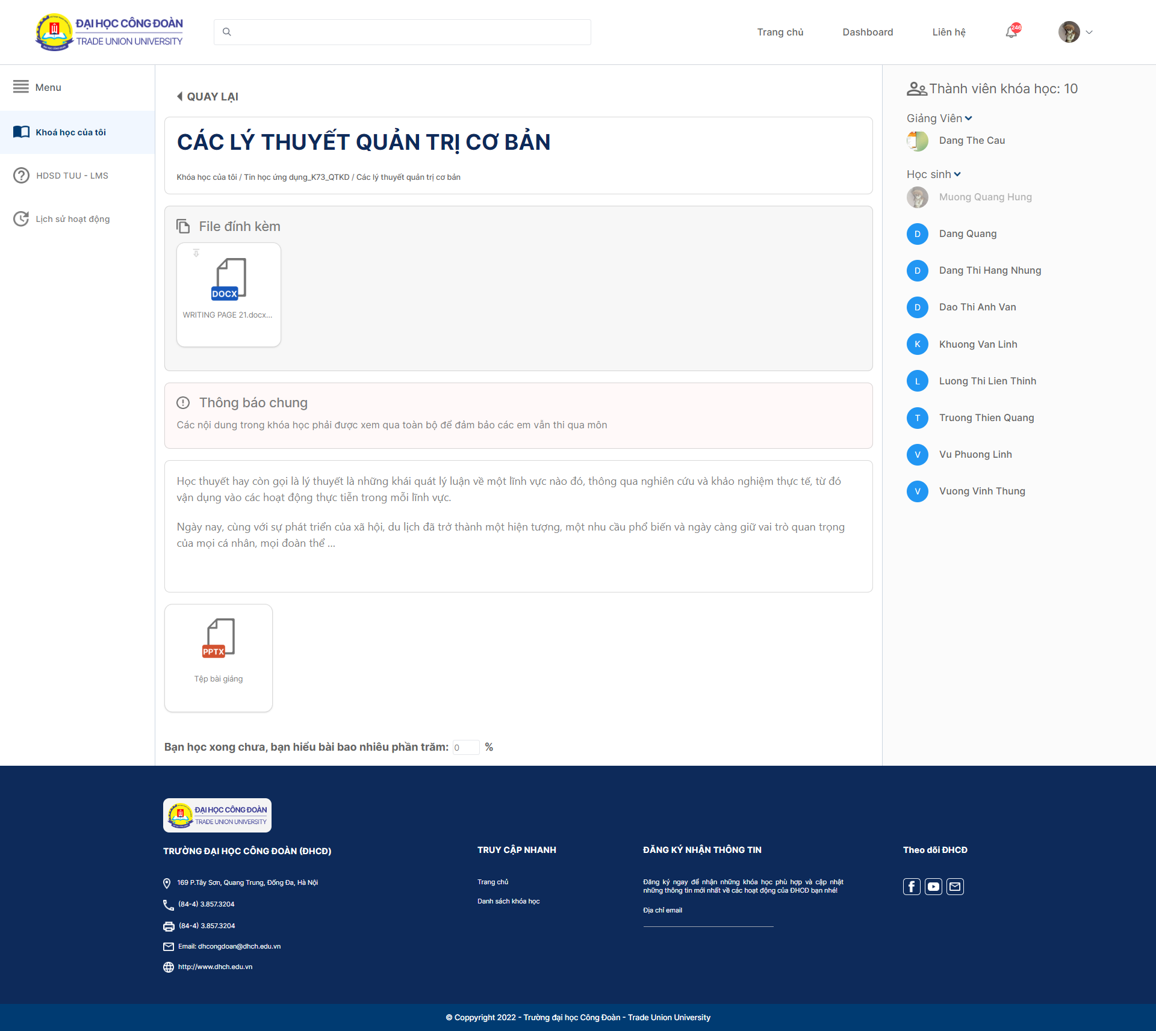

#### Mục đích, ý nghĩa của chức năng

Các bài giảng trong khóa học được đăng tải bởi giáo viên, để sinh viên học tập và thu nhận kiến thức.

#### Các bước thực hiện

Bước 1: Sinh viên truy cập đến giao diện của khóa học.

Bước 2: Tại giao diện của khóa học, khu vực bài giảng hiển thị các bài giảng đã được giảng viên thêm vào khóa học. Click 2 lần vào một bài học mong muốn hệ thống sẽ chuyển sang giao diện chi tiết bài giảng.

**Đánh giá mức độ hiểu bài**

Mô tả: Sinh viên tự đánh giá mức độ hiểu bài, sau đó click submit để xác nhận. Sinh viên cũng có thể thay đổi mức độ hiểu bài nhiều lên trên 1 đơn vị bài giảng. Đánh giá mức độ hiểu bài có thể ảnh hưởng trực tiếp tới phần trăm hoàn thành khóa học.

Mục đích: Để xác định mức độ hiểu bài, đồng thời tác động trực tiếp đến tỷ lệ % đã hoàn thành khóa học.

Các bước thực hiện:

Bước 1: Sinh viên truy cập đến giao diện chi tiết bài giảng.

Bước 2: Tại phía dưới của bài giảng có textbox cạnh tiêu đề “Bạn học xong chưa, bạn hiểu bài bao nhiêu phần trăm”. Sinh viên điền phần trăm mức độ hiểu bài (trên thang 100%) sau đó click Submit.

### Chức năng phần trăm hoàn thành khóa học

#### Màn hình

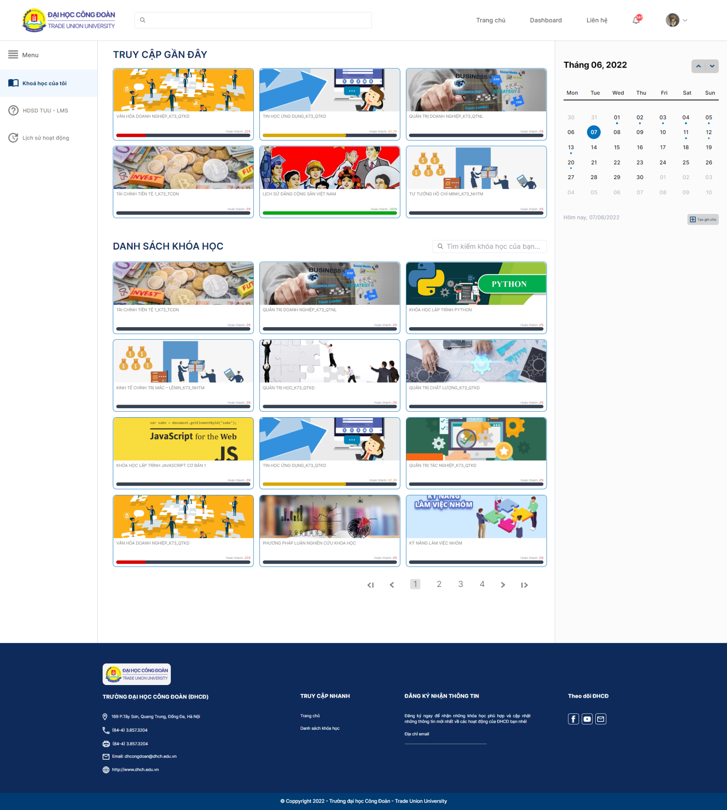

#### Mục đích, ý nghĩa của chức năng

Mô tả: Phần trăm hoàn thành khóa học hiển thị tại dashboard sinh viên - tức trang Khóa học của tôi khi người dùng đăng nhập bằng tài khoản sinh viên. Hiển thị dưới dạng thanh phần trăm (trên thang 100%) nằm dưới thumbnail của khóa học. Tất cả các khóa học sinh viên tham gia đều có thanh phần trăm hoàn thành khóa học. Phần trăm hoàn thành khóa học chỉ bị thay đổi bởi việc sinh viên đánh giá mức độ hiểu bài. Phần trăm hoàn thành khóa học chỉ có với tài khoản sinh viên.

**Công thức tính % hoàn thành khóa học:**

$\% hoàn thành = \frac{\% hoàn thành bài học 1 + \% hoàn thành bài học 2 + ... + \% hoàn thành bài học n}{100\%*n}$

**Trong đó:**

**% hoàn thành:** % hoàn thành khóa học.

**% hoàn thành bài học:** % hiểu bài cho 1 đơn vị bài học trong khóa học ([xem chi tiết mục Đánh giá mức độ hiểu bài tại 2.2.4](https://docs.google.com/document/d/1wyNr2wcc49-NQE8T_UX5pjdcTNvl2OTFUoZ-xprM78E/edit#heading=h.ta4igvfpakf2)).

**n**: số lượng bài giảng có trong khóa học.

**Trạng thái màu sắc của thanh % hoàn thành khóa học:**

**Đỏ:** khi tỷ lệ % hoàn thành khóa học < = 25%

**Vàng:** khi tỷ lệ % hoàn thành khóa học > 25% và <= 75%

**Xanh:** khi tỷ lệ % hoàn thành khóa học > 75% (tối đa 100%)

Mục đích: Sinh viên biết được tiến độ phần trăm khóa học đã hoàn thành, giúp quá trình học tập tốt hơn.

#### Các bước thực hiện

* Các bước thực hiện:

Bước 1: Sinh viên thực hiện thao tác đăng nhập với tài khoản sinh viên.

Bước 2: Đăng nhập thành công, hệ thống chuyển về trang chủ. Sinh viên click Dashboard tại header trang chủ.

### Chức năng làm bài thi tự luận

#### Màn hình

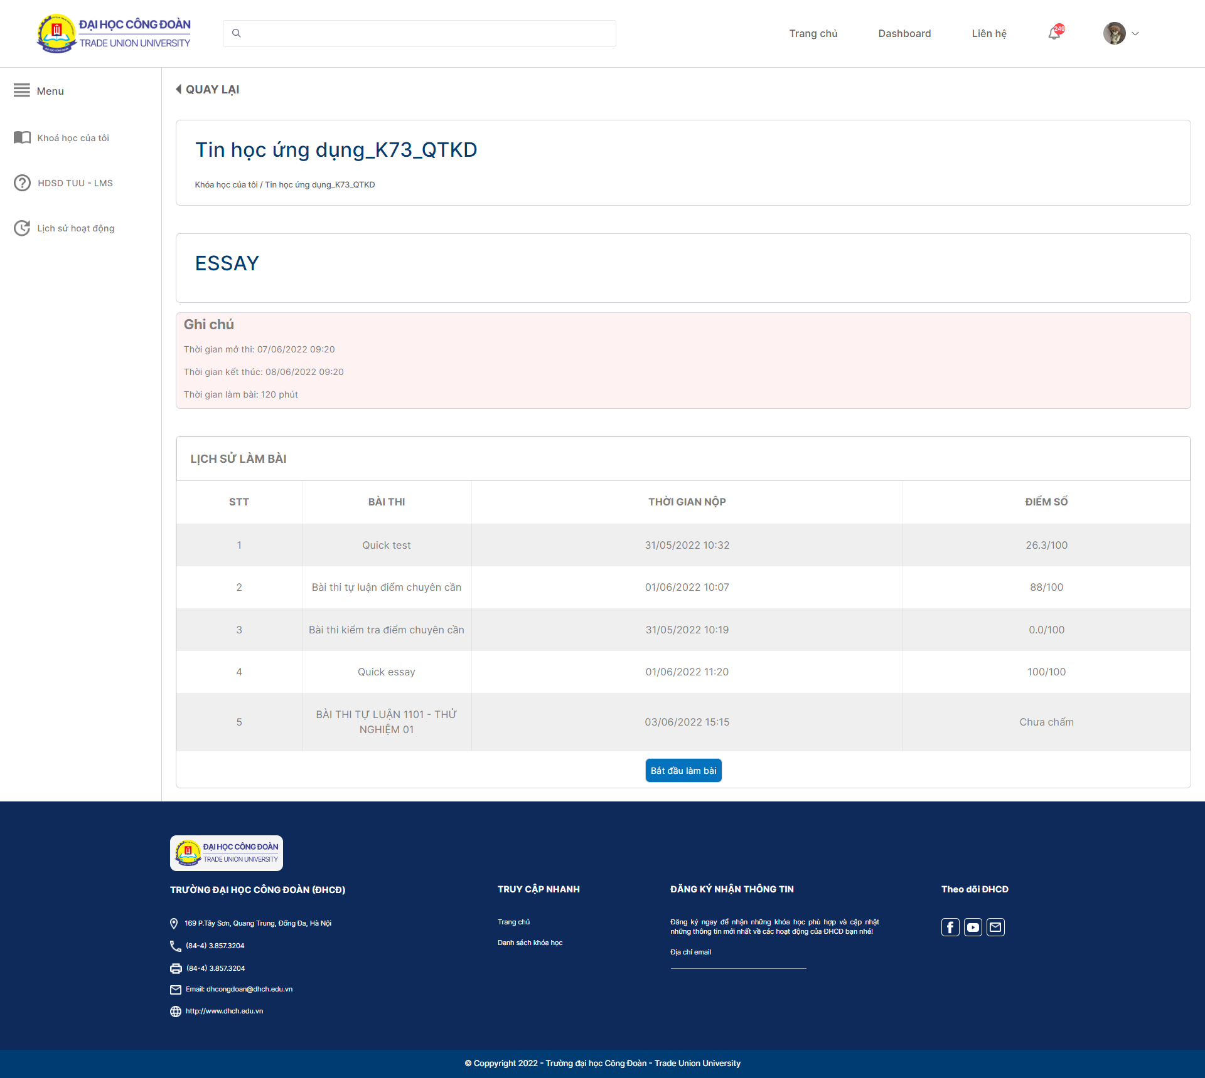

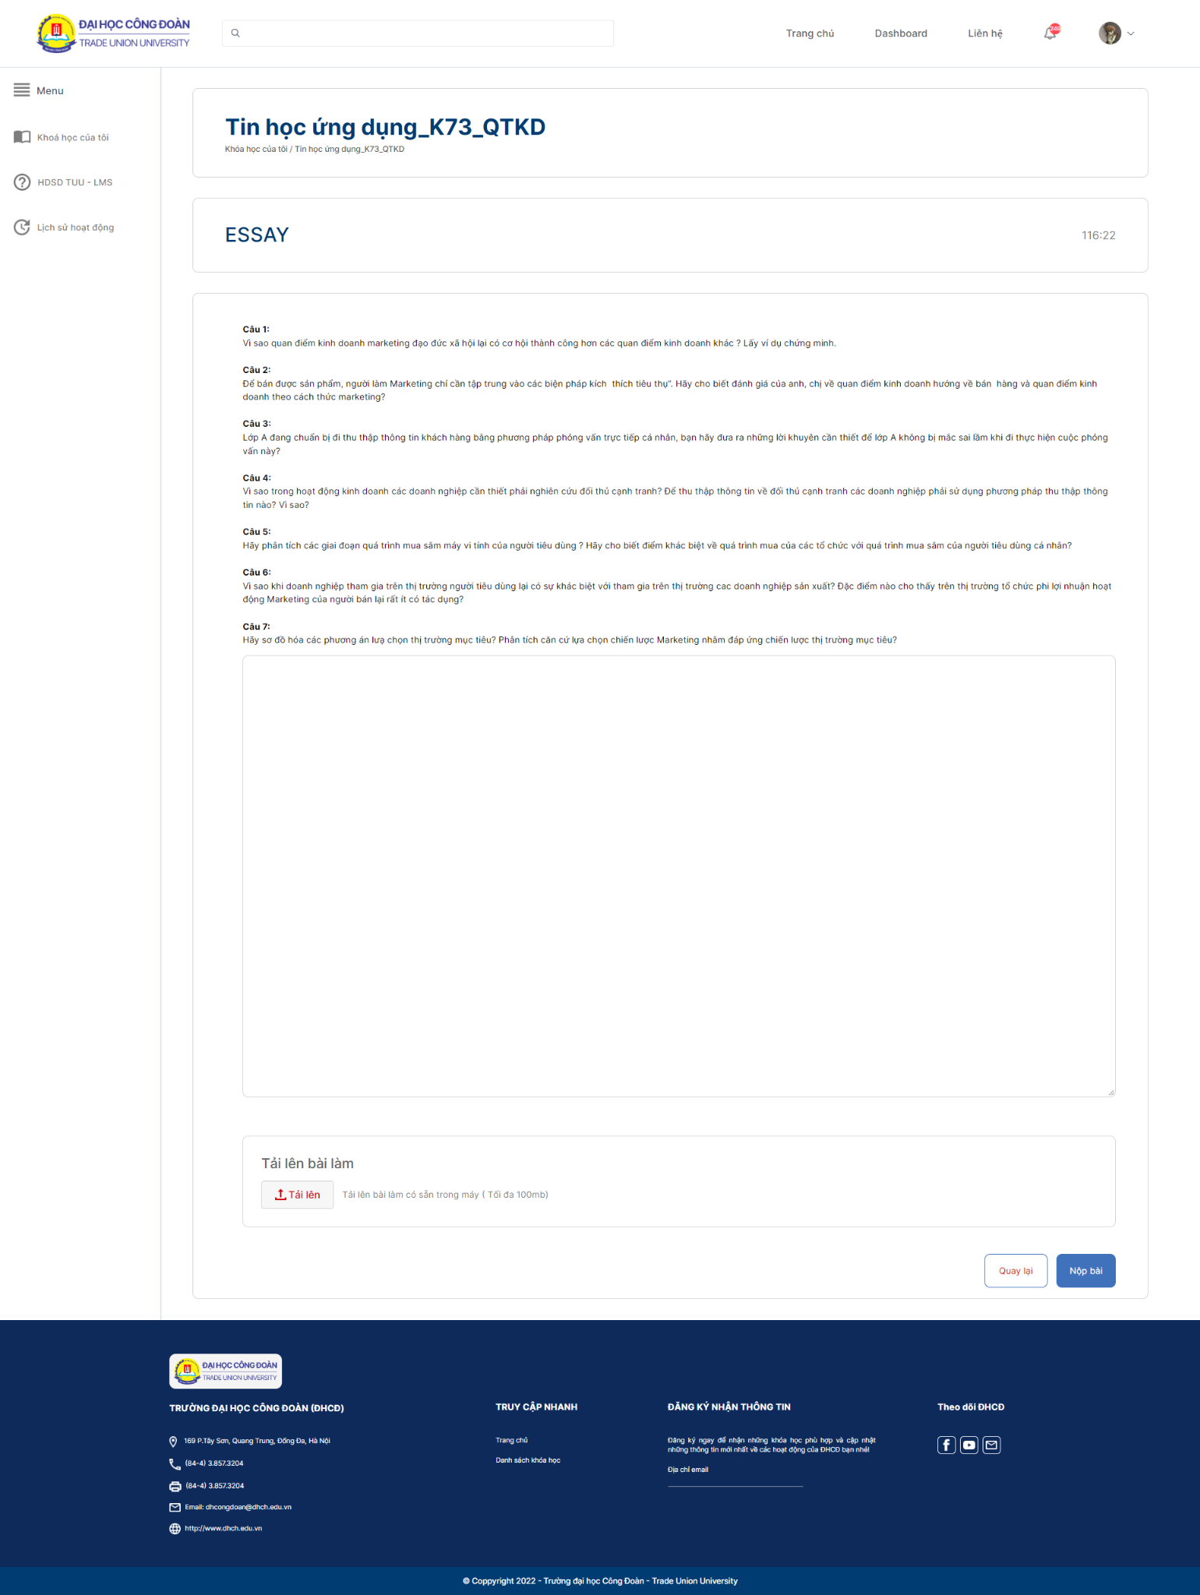

#### Mục đích, ý nghĩa của chức năng

Sinh viên truy cập tới khóa học, click vào bài thi muốn làm. Hệ thống chuyển trang tổng quan bài thi; các dữ liệu hiển thị gồm: tên khóa học, đường dẫn tới khóa học, tên bài thi, thời gian mở bài thi, thời gian làm bài, thời gian đóng bài thi, lịch sử làm bài (lịch sử làm tất cả bài thi trong khóa học).

Tiếp tục click Bắt đầu làm bài để chuyển sang giao diện làm bài; các thông tin hiển thị bao gồm: tên khóa học, đường dẫn tới khóa học, tên bài thi, thời gian còn lại (hiển thị dưới dạng đếm ngược, thời gian bằng thời gian làm bài, bắt đầu tính từ thời gian mở bài thi - xem chi tiết bên dưới), câu hỏi của bài thi, vùng input câu trả lời, khu vực upload bài thi (bên cạnh nhập câu trả lời vào vùng input câu trả lời sinh viên có thể nộp bài bằng file đính kèm doc, docx, xls, xlsx, pdf - dung lượng tối đa 100mb)

**Thời gian mở bài thi:** mốc thời gian sinh viên có thể truy cập vào bài thi để thực hiện làm bài.

**Thời gian làm bài:** khoảng thời gian sinh viên có thể làm bài, thời gian làm bài được bắt đầu tính khi giờ hệ thống = Thời gian mở bài thi.

**Thời gian đóng bài thi:** mốc thời gian sau đó sinh viên không thể truy cập vào làm bài và nộp bài.

**Công thức ràng buộc:**

Thời gian mở bài thi + Thời gian làm bài < Thời gian nộp bài

**Sau khi click Bắt đầu làm bài hệ thống chuyển sang giao diện làm bài thi, hệ thống kiểm tra nếu sinh viên vẫn được làm bài:**

Thời gian mở bài thi + Thời gian làm bài >= Thời gian hiện tại

**Thời gian mở bài thi:** mốc thời gian sinh viên có thể truy cập vào bài thi để thực hiện làm bài.

**Thời gian làm bài:** khoảng thời gian sinh viên có thể làm bài, thời gian làm bài được bắt đầu tính khi giờ hệ thống = Thời gian mở bài thi.

**Thời gian hiện tại:** mốc thời gian tại thời điểm sinh viên click Bắt đầu làm bài.

Phản hồi hệ thống: button Bắt đầu làm bài - enabled, button Nộp bài - enabled, button Tải lên - enabled.

**Thời điểm sinh viên không thể làm bài:**

Thời gian mở bài thi > Thời gian hiện tại

Thời gian mở bài thi + Thời gian làm bài < Thời gian hiện tại

Thời gian đóng bài thi < Thời gian hiện tại

**Thời gian mở bài thi:** mốc thời gian sinh viên có thể truy cập vào bài thi để thực hiện làm bài.

**Thời gian làm bài:** khoảng thời gian sinh viên có thể làm bài, thời gian làm bài được bắt đầu tính khi giờ hệ thống = Thời gian mở bài thi.

**Thời gian đóng bài thi:** mốc thời gian sau đó sinh viên không thể truy cập vào làm bài và nộp bài.

Phản hồi hệ thống: button Bắt đầu làm bài bị ẩn, thay bằng label Hết thời gian làm bài.

**Trường hợp hết giờ làm bài khi sinh viên đang trong giao diện làm bài thi:**

Phản hồi hệ thống: thông báo “Hết giờ làm bài thi, vui lòng nộp bài thi”. Button Tải lên ở khu vực Tải lên bài làm trong trạng thái disabled. Textbox input câu trả lời trong trạng thái disabled (vẫn giữ nội dung câu trả lời của sinh viên). Sinh viên chỉ có thể nộp bài bằng click button Nộp bài.

**Trường hợp sinh viên nộp bài thi trắng (không có nội dung)**

Thời gian hiện tại + Thời gian làm bài < Thời gian hiện tại < Thời gian đóng bài thi

**Thời gian mở bài thi:** mốc thời gian sinh viên có thể truy cập vào bài thi để thực hiện làm bài.

**Thời gian làm bài:** khoảng thời gian sinh viên có thể làm bài, thời gian làm bài được bắt đầu tính khi giờ hệ thống = Thời gian mở bài thi.

**Thời gian đóng bài thi:** mốc thời gian sau đó sinh viên không thể truy cập vào làm bài và nộp bài.

**Thời gian hiện tại:** mốc thời gian tại thời điểm sinh viên click Bắt đầu làm bài.

Tại thời điểm trên sinh viên click Bắt đầu làm bài, hệ thống chuyển giao diện làm bài thi.

Phản hồi hệ thống: button Bắt đầu làm bài - enabled, textbox input câu trả lời - disabled, button Tải lên - disabled, hệ thống thông báo “Hết giờ làm bài thi, vui lòng nộp bài thi”, button Nộp bài - enabled.

#### Các bước thực hiện

Bước 1: Sinh viên truy cập giao diện chi tiết khóa học.

Bước 2: Tại giao diện khóa học, khu vực bài thi hiển thị các bài thi đã được giảng viên thêm vào khóa học. Click vào bài thi bất kỳ, hệ thống chuyển sang giao diện tổng quan bài thi.

Bước 3: Click Bắt đầu làm bài để vào giao diện bài thi tự luận.

Bước 4: Tại giao diện bài thi tự luận sinh viên nhập câu trả lời vào vùng trả lời, hoặc có thể tải lên file đính kèm như một phương pháp làm bài thay thế. Sau đó click Nộp bài để kết thúc.

### Chức năng làm bài thi trắc nghiệm

#### Màn hình

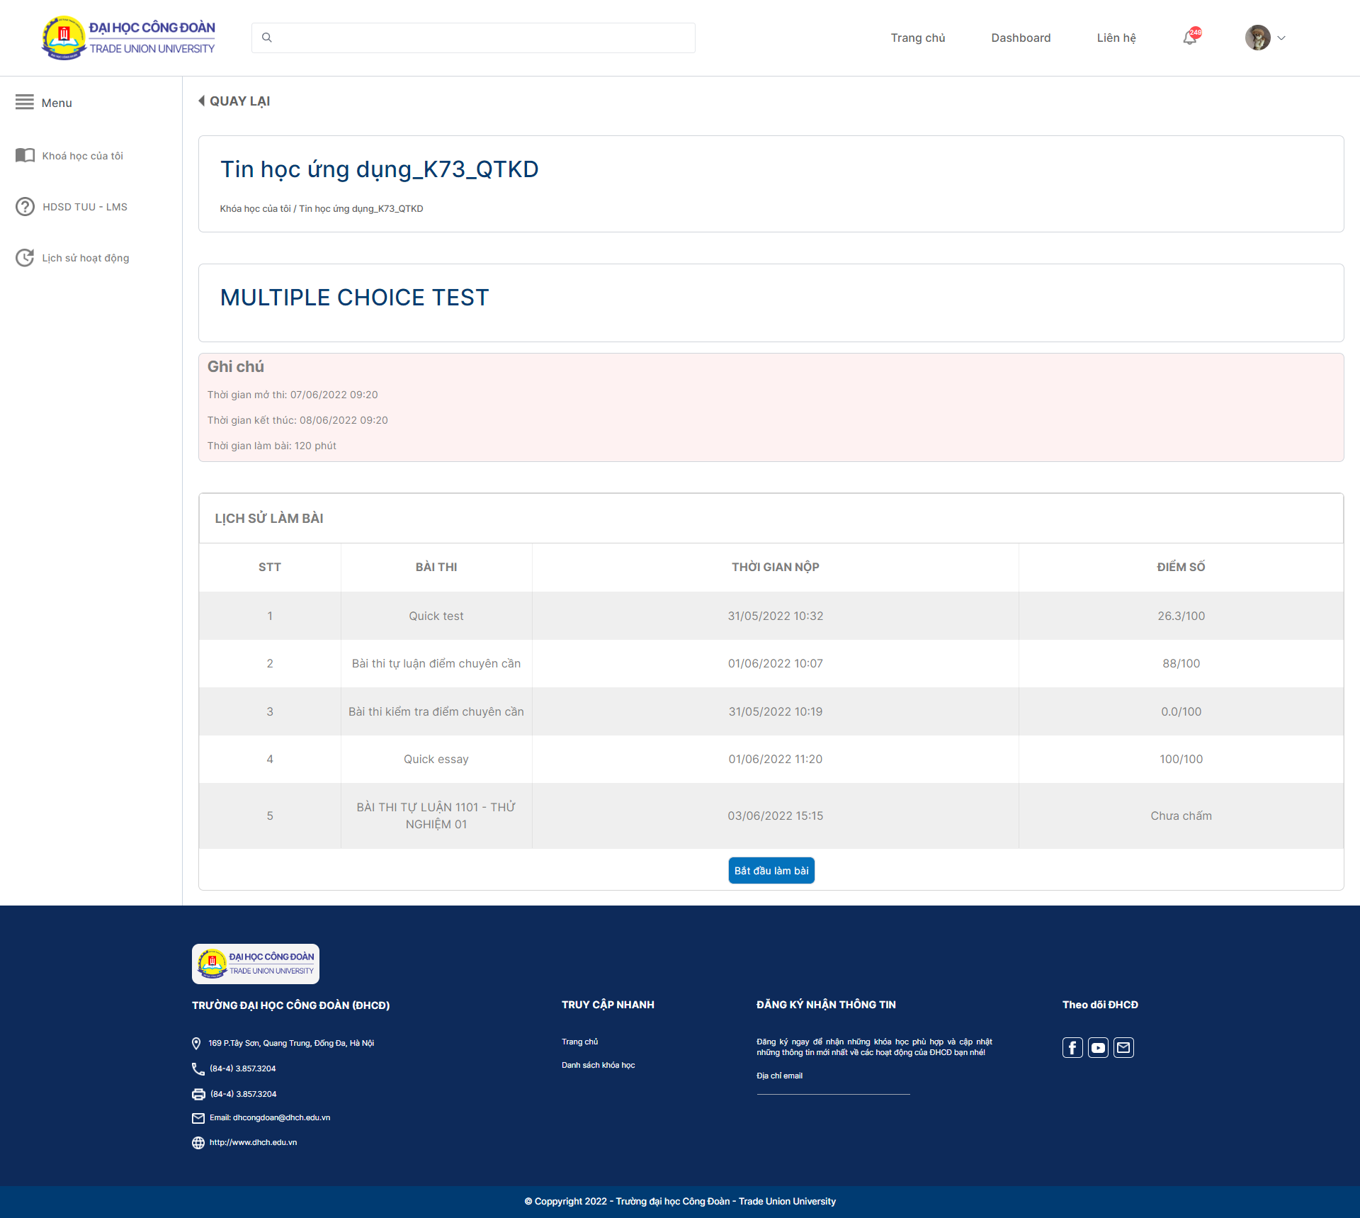

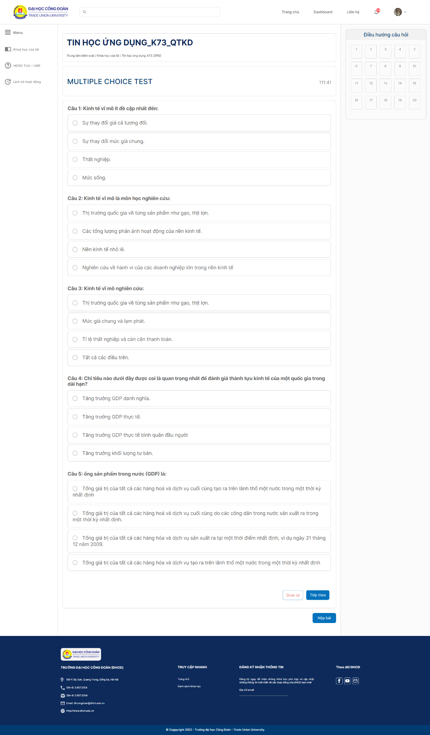

#### Mục đích, ý nghĩa của chức năng

Sinh viên truy cập tới khóa học, click vào bài thi muốn làm. Hệ thống chuyển trang tổng quan bài thi; các dữ liệu hiển thị gồm: tên khóa học, đường dẫn tới khóa học, tên bài thi, thời gian mở bài thi, thời gian làm bài, thời gian đóng bài thi, lịch sử làm bài (lịch sử làm tất cả bài thi trong khóa học).

Tiếp tục click Bắt đầu làm bài để chuyển sang giao diện làm bài; các thông tin hiển thị bao gồm: tên khóa học, đường dẫn tới khóa học, tên bài thi,thời gian còn lại (hiển thị dưới dạng đếm ngược, thời gian bằng thời gian làm bài, bắt đầu tính từ thời gian mở bài thi - xem chi tiết bên dưới), câu hỏi của bài thi, các đáp án của câu hỏi, vùng điều hướng câu hỏi.

**Vùng điều hướng câu hỏi:** đối với bài thi trắc nghiệm có số câu hỏi > 5 sẽ chia thành các trang, mỗi trang hiển thị tối đa 5 câu hỏi; để điều hướng qua trang trước/sau sinh viên click button Quay lại/Tiếp theo hoặc có thể sử dụng Điều hướng câu hỏi. Điều hướng câu hỏi là một block chứa số buttons tương ứng số câu hỏi trong bài thi tự luận. Mỗi button khi được click sẽ điều hướng giao diện tới trang của câu hỏi đó. Ví dụ: button câu 3 sẽ hiển thị câu 1 - 5; button câu 19 sẽ hiển thị câu 16 - 20. Các button trong Điều hướng câu hỏi có 2 trạng thái:

* **Trạng thái mặc định:** 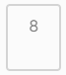 đồng thời có nghĩa “chưa chọn đáp án”.
* **Trạng thái đã đánh dấu: 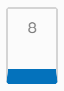**đồng thời có nghĩa “đã chọn đáp án”.

**Thời gian mở bài thi:** mốc thời gian sinh viên có thể truy cập vào bài thi để thực hiện làm bài.

**Thời gian làm bài:** khoảng thời gian sinh viên có thể làm bài, thời gian làm bài được bắt đầu tính khi giờ hệ thống = Thời gian mở bài thi.

**Thời gian đóng bài thi:** mốc thời gian sau đó sinh viên không thể truy cập vào làm bài và nộp bài.

**Công thức ràng buộc:**

Thời gian mở bài thi + Thời gian làm bài < Thời gian nộp bài

**Sau khi click Bắt đầu làm bài hệ thống chuyển sang giao diện làm bài thi, hệ thống kiểm tra nếu sinh viên vẫn được làm bài:**

Thời gian mở bài thi + Thời gian làm bài >= Thời gian hiện tại

**Thời gian mở bài thi:** mốc thời gian sinh viên có thể truy cập vào bài thi để thực hiện làm bài.

**Thời gian làm bài:** khoảng thời gian sinh viên có thể làm bài, thời gian làm bài được bắt đầu tính khi giờ hệ thống = Thời gian mở bài thi.

**Thời gian hiện tại:** mốc thời gian tại thời điểm sinh viên click Bắt đầu làm bài.

Phản hồi hệ thống: button Bắt đầu làm bài - enabled, button Nộp bài - enabled.

**Thời điểm sinh viên không thể làm bài:**

Thời gian mở bài thi > Thời gian hiện tại

Thời gian mở bài thi + Thời gian làm bài < Thời gian hiện tại

Thời gian đóng bài thi < Thời gian hiện tại

**Thời gian mở bài thi:** mốc thời gian sinh viên có thể truy cập vào bài thi để thực hiện làm bài.

**Thời gian làm bài:** khoảng thời gian sinh viên có thể làm bài, thời gian làm bài được bắt đầu tính khi giờ hệ thống = Thời gian mở bài thi.

**Thời gian đóng bài thi:** mốc thời gian sau đó sinh viên không thể truy cập vào làm bài và nộp bài.

Phản hồi hệ thống:

Trường hợp 1: button Bắt đầu làm bài enabled, khi click thông báo “chưa đến giờ làm bài”.

Trường hợp 2 + 3: button Bắt đầu làm bài bị ẩn, thay bằng label Hết thời gian làm bài.

**Trường hợp hết giờ làm bài khi sinh viên đang trong giao diện làm bài thi:**

Phản hồi hệ thống: thông báo “Nộp bài thành công”, hệ thống tự động nộp bài thi của sinh viên, đồng thời chuyển giao diện về giao diện chi tiết khóa học. Nếu sinh viên không làm bài thi hệ thống sẽ nộp bài thi trắng; mặc định 0 điểm.

#### Các bước thực hiện

Bước 1: Sinh viên truy cập giao diện chi tiết khóa học.

Bước 2: Tại giao diện khóa học, khu vực bài thi hiển thị các bài thi đã được giảng viên thêm vào khóa học. Click vào bài thi bất kỳ, hệ thống chuyển sang giao diện tổng quan bài thi.

Bước 3: Click Bắt đầu làm bài để vào giao diện bài thi trắc nghiệm.

Bước 4: Tại giao diện bài thi trắc nghiệm sinh viên lựa chọn đáp án tương ứng với các câu hỏi bằng tick vào radio button bên phải mỗi đáp án. Sau đó click Nộp bài để kết thúc.

### Chức năng xem lịch sử hoạt động

#### Màn hình

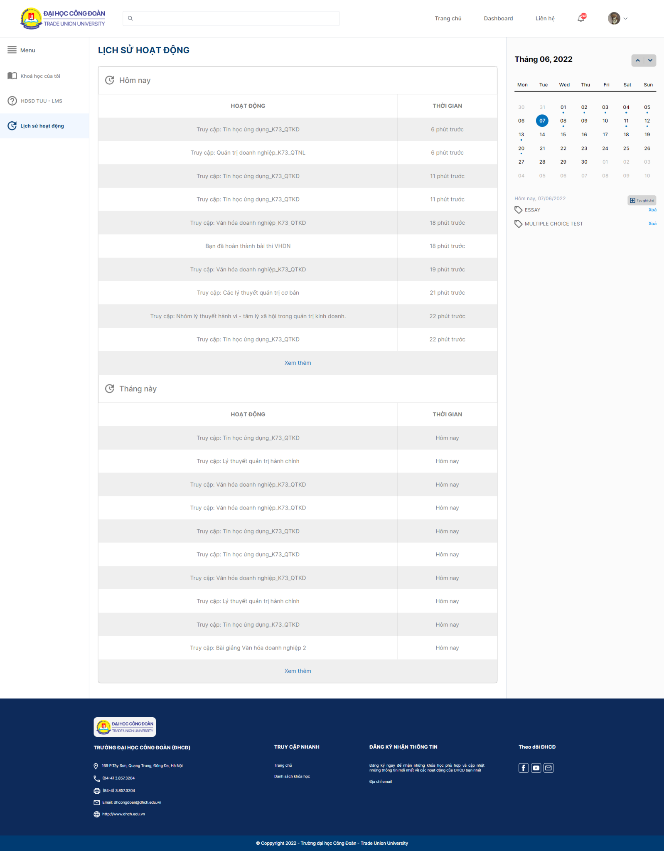

#### Mục đích, ý nghĩa của chức năng

Sinh viên có thể xem lại lịch sử hoạt động của bản thân trên hệ thống, các hoạt động được chia theo ngày hoặc theo tháng.

#### Các bước thực hiện

Bước 1: SV truy cập trang chủ của hệ thống, thực hiện thao tác đăng nhập với tài khoản sinh viên. Hệ thống chuyển về giao diện trang chủ.

Bước 2: Click Dashboard tại header trang chủ để chuyển hướng tới Khóa học của tôi.

Bước 3: Click Lịch sử hoạt động tại điều hướng chức năng phía bên trái màn hình.

### Chức năng xem hướng dẫn sử dụng

#### Màn hình

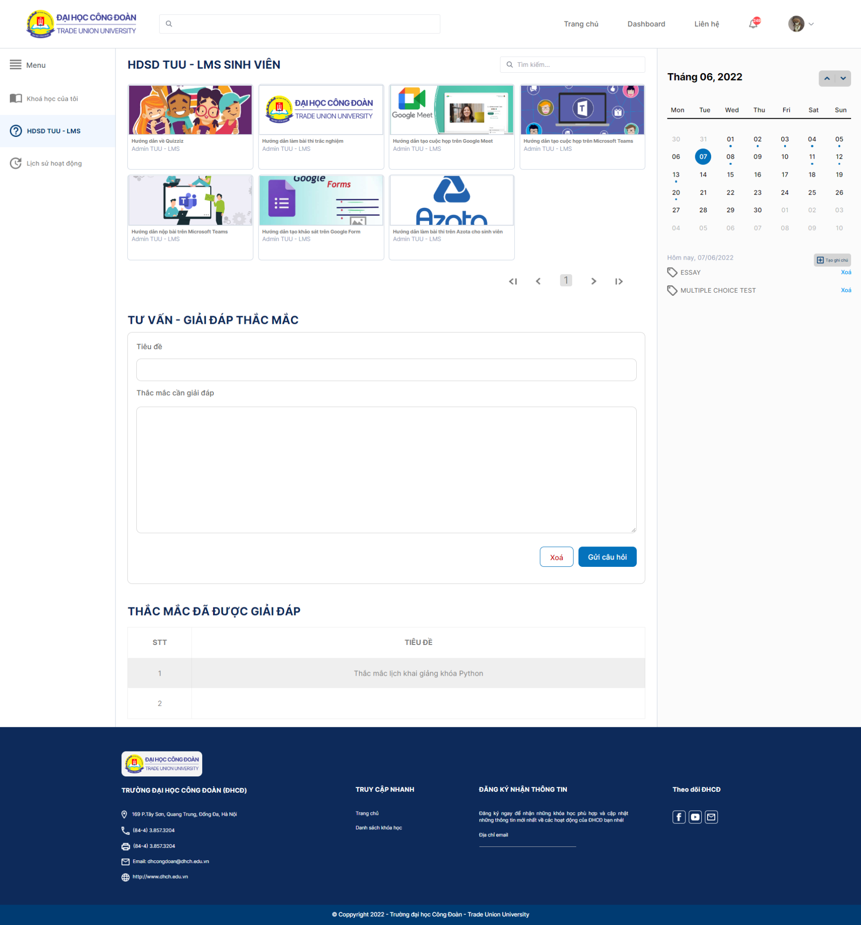

#### Mục đích, ý nghĩa của chức năng

Các hướng dẫn sử dụng trên hệ thống LMS đều là các video, được upload bởi Admin; hướng dẫn cách sử dụng các chức năng của hệ thống tương ứng với account của người dùng.

#### Các bước thực hiện

Bước 1: SV truy cập đến trang chủ của hệ thống, thực hiện các thao tác đăng nhập với tài khoản sinh viên. (xem mục 4.1.7)Sau đó hệ thống sẽ đưa người dùng về trang chủ.

Bước 2: Click Dashboard tại header trang chủ để chuyển hướng tới Khóa học của tôi. Tiếp tục click vào HDSD để di chuyển tới màn hình chức năng hướng dẫn sử dụng.

Bước 3: Để xem video HDSD, người dùng click 2 lần vào video muốn xem.

### Chức năng gửi phản hồi

#### Màn hình



#### Mục đích, ý nghĩa của chức năng

Các thắc mắc của người dùng trong quá trình sử dụng hệ thống, quá trình học trong các khóa học, các vấn đề nội dung giảng dạy,.... Trong trường hợp người dùng có nhu cầu cần Admin trực tiếp giải đáp các thắc, sử dụng chức năng gửi phản hồi là một giải pháp.

#### Các bước thực hiện

Bước 1: SV truy cập trang chủ của hệ thống, thực hiện các thao tác đăng nhập với tài khoản sinh viên. Sau đó hệ thống đưa người dùng về trang chủ.

Bước 2: Click Dashboard tại header trang chủ. Tiếp tục click vào HDSD để di chuyển tới màn hình chức năng hướng dẫn sử dụng.

Bước 3: Phía bên dưới khu vực HDSD là Tư vấn - Giải đáp thắc mắc, SV nhập Tiêu đề, Thắc mắc cần giải đáp; sau đó click Gửi câu hỏi để phản hồi được gửi lên cho Admin.

# HƯỚNG DẪN SỬ DỤNG CÁC CHỨC NĂNG PHÂN HỆ APP ANDROID/IOS

## Đăng nhập vào hệ thống

### Chức năng đăng nhập

#### Màn hình

#### Mục đích, ý nghĩa của chức năng

Để có thể sử dụng được các chức năng chung của hệ thống, cũng như thực hiện các chức năng riêng theo từng phần quyền, người dùng cần phải đăng nhập vào hệ thống. Sau khi đăng nhập thành công người dùng sẽ được tự động điều hướng về trang chủ.

#### Các bước thực hiện

Bước 1: Mở ứng dụng, ứng dụng hiển thị loading screen.

Bước 2: Sau loading screen là màn hình đăng nhập. Người dùng nhập các mã người dùng tương ứng và mật khẩu.

Mật khẩu hiển thị dưới dạng các chấm **••••**, để hiển thị mật khẩu tap icon trong textbox Mật khẩu.

Để lưu Mã người dùng/Mật khẩu cho lần đăng nhập kế tiếp, check vào checkbox Nhớ tôi trên thiết bị.

## Chức năng cho người dùng Admin

### Quản lý người dùng

#### Màn hình

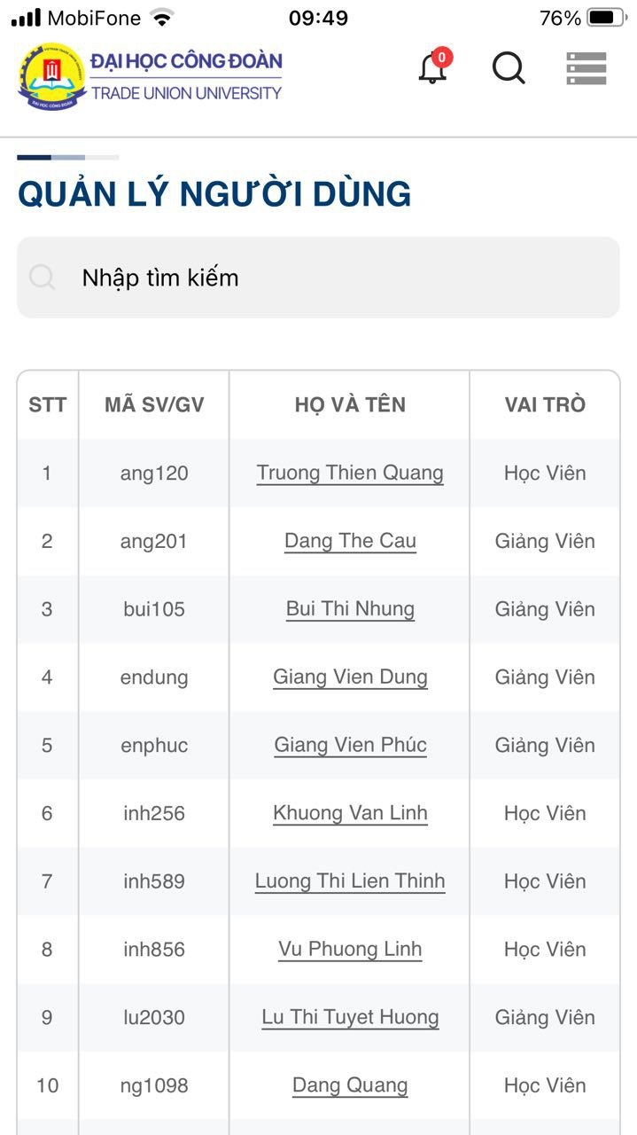

#### Mục đích, ý nghĩa của chức năng

Chức năng Quản lý người dùng chỉ có đối với các tài khoản Admin. Admin có thể thực hiện các thao tác tìm kiếm, xem thông tin người dùng.

#### Các bước thực hiện

Bước 1: Thực hiện các thao tác để đăng nhập vào hệ thống với tài khoản Admin.

Bước 2: Sau khi đăng nhập thành công. Giao diện chuyển sang trang trang chủ, người dùng chạm icon để mở ra menu điều hướng.

Bước 3: Tiếp tục Tại Quản lý người dùng, để xem thông tin chi tiết của người dùng, Admin tap trực tiếp vào Họ và tên của người dùng cần xem, hệ thống hiển thị pop-up có các thông tin của user đó.

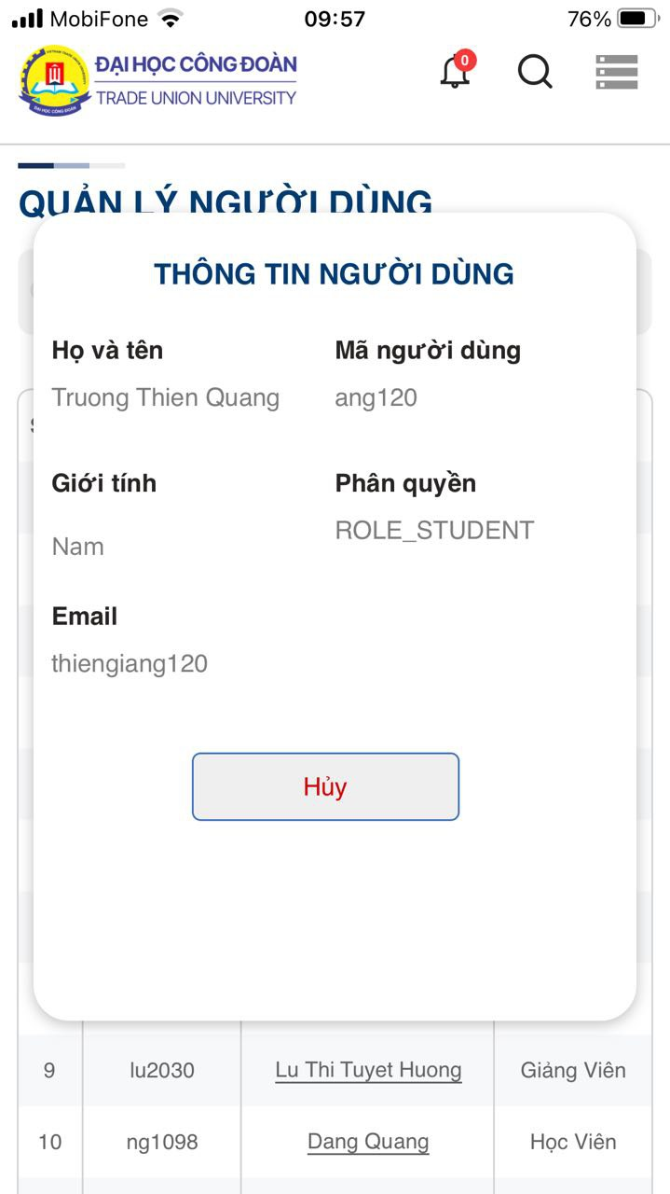

**Tìm kiếm người dùng:**

Bước 1: Thực hiện các thao tác để đăng nhập vào hệ thống với tài khoản Admin.

Bước 2: Sau khi đăng nhập thành công. Giao diện chuyển sang trang trang chủ, người dùng chạm icon để mở ra menu điều hướng.

Bước 3: Tiếp tục Tại Quản lý người dùng, để xem thông tin chi tiết của người dùng, Admin tap trực tiếp vào Họ và tên của người dùng cần xem, hệ thống hiển thị pop-up có các thông tin của user đó.

Bước 4: Để tìm kiếm người dùng Admin sẽ thực hiện nhập trực tiếp vào searchbox nằm trên danh sách người dùng - dưới header, có thể nhập Mã người dùng, Họ và tên hoặc Vai trò vào searchbox. Hệ thống sẽ tự động trả về kết quả người dùng có các trường thông tin giống nhất so với thông tin được nhập.

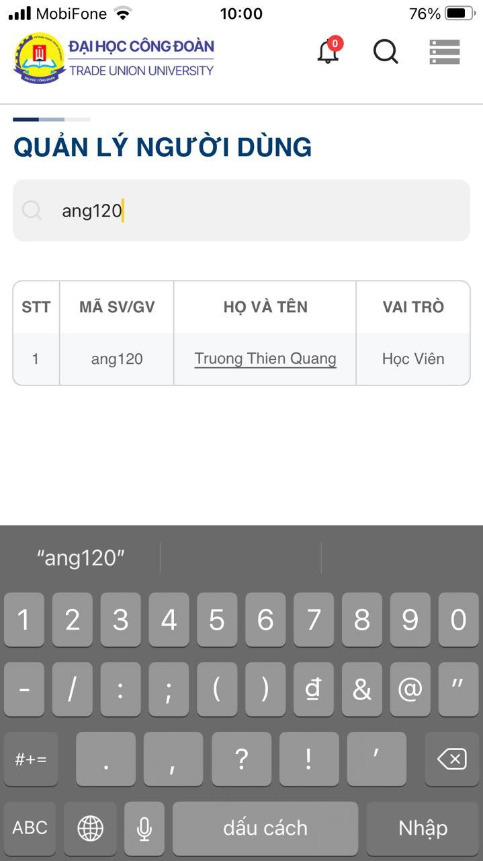

### Quản lý chuyên ngành

#### Màn hình

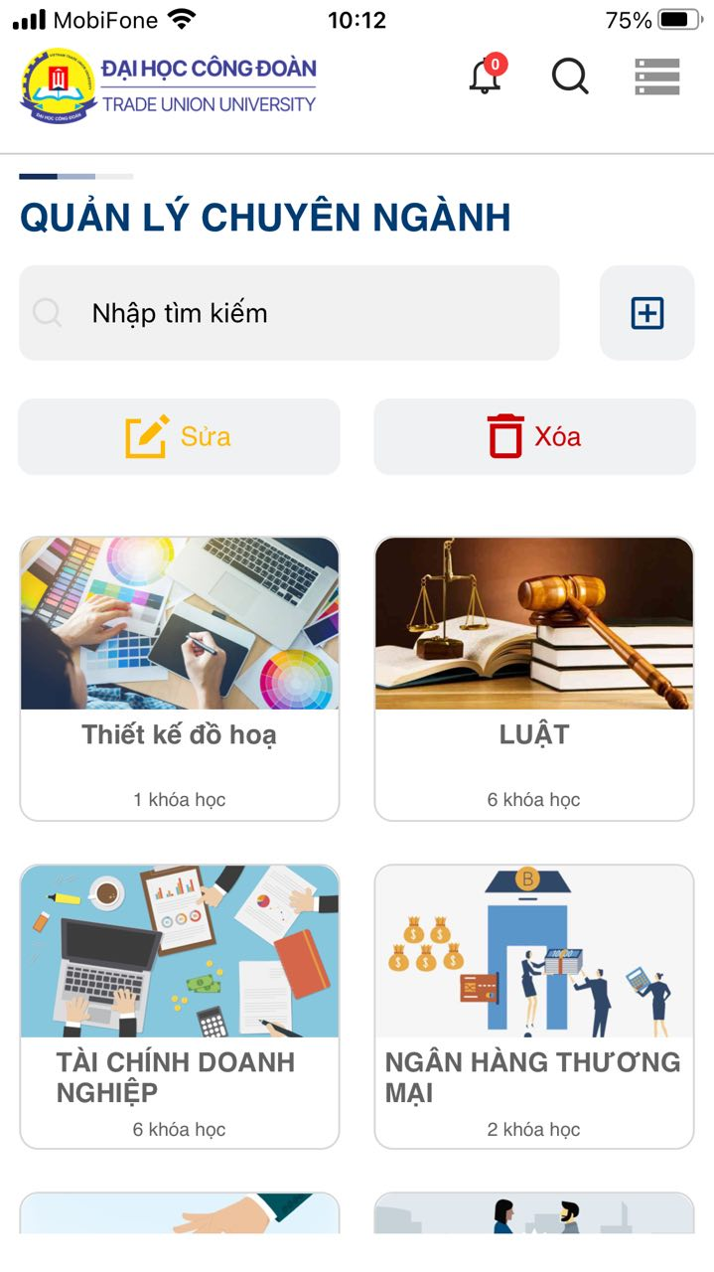

#### Mục đích, ý nghĩa của chức năng

Chức năng Quản lý chuyên ngành giúp Admin có thể phân loại được người dùng theo khoa/ngành, phân loại được khóa học theo khoa/ngành, giúp cho việc quản lý các đối tượng cấp nhỏ hơn sẽ dễ dàng.

Trong chức năng Quản lý chuyên ngành còn bao gồm chức năng tìm kiếm, thêm, sửa, xóa khóa học.

#### Các bước thực hiện

**Tìm kiếm khoa/ngành đào tạo**

Bước 1: Thực hiện các thao tác để đăng nhập vào hệ thống với tài khoản Admin.

Bước 2: Sau khi đăng nhập thành công. Giao diện chuyển sang trang trang chủ, người dùng chạm icon để mở ra menu điều hướng.

Bước 3: Tại thanh menu chọn Quản lý chuyên ngành. Hệ thống chuyển sang trang Quản lý chuyên ngành.

Bước 4: Tại searchbox trên cùng của trang, người dùng có thể tìm kiếm tên chuyên ngành, hệ thống trả về kết quả giống nhất so với từ khóa.

**Thêm một khoa/ngành mới:**

Bước 1: Thực hiện các thao tác để truy cập tới Quản lý chuyên ngành.

Bước 2: Tại Quản lý chuyên ngành, để thêm mới một khoa/ngành Admin click vào nút Thêm bên cạnh searchbox. Pop-up xuất hiện, người dùng thực hiện nhập các thông tin Tên chuyên ngành, Chương trình đào tạo, Tải lên hình ảnh (các trường đều không được bỏ trống). Sau khi nhập xong click Tạo chuyên ngành mới để thực hiện tạo khoa/ngành.

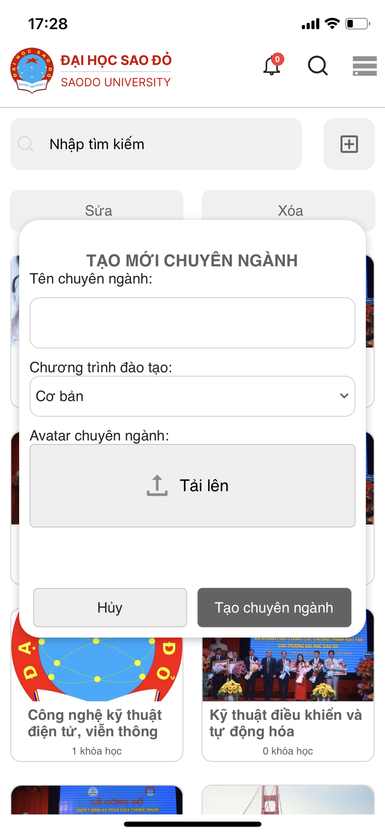

**Sửa thông tin khoa/ngành đào tạo:**

Bước 1: Thực hiện các thao tác để truy cập tới Quản lý chuyên ngành.

Bước 2: Tại Quản lý chuyên ngành để sửa thông tin khoa/ngành đào tạo. Admin click vào nút Sửa sau đó chọn chuyên ngành cần sửa.

Bước 3: Một pop-up xuất hiện, các trường dữ liệu được truyền sẵn thông tin của khoa/ngành, Admin trực tiếp thực hiện các thay đổi trên pop-up; sau đó click Sửa chuyên ngành để xác nhận các thay đổi.

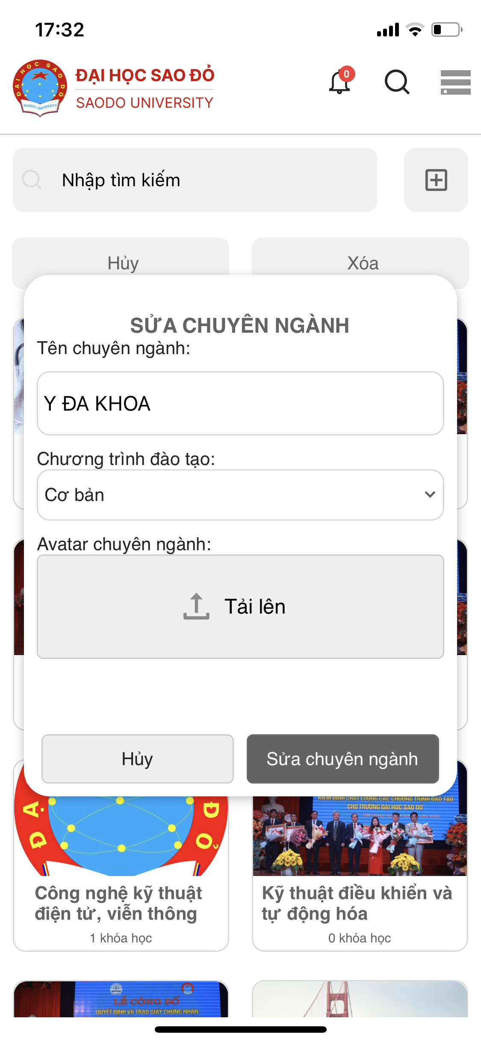

**Xóa một khoa/ngành đào tạo:**

Bước 1: Thực hiện các thao tác để truy cập tới Quản lý chuyên ngành.

Bước 2: Tại Quản lý chuyên ngành để xóa một khoa/ngành đã tạo, Admin tap vào nút Xóa. Chọn chuyên ngành cần xóa sau đó tap vào Xác nhận.

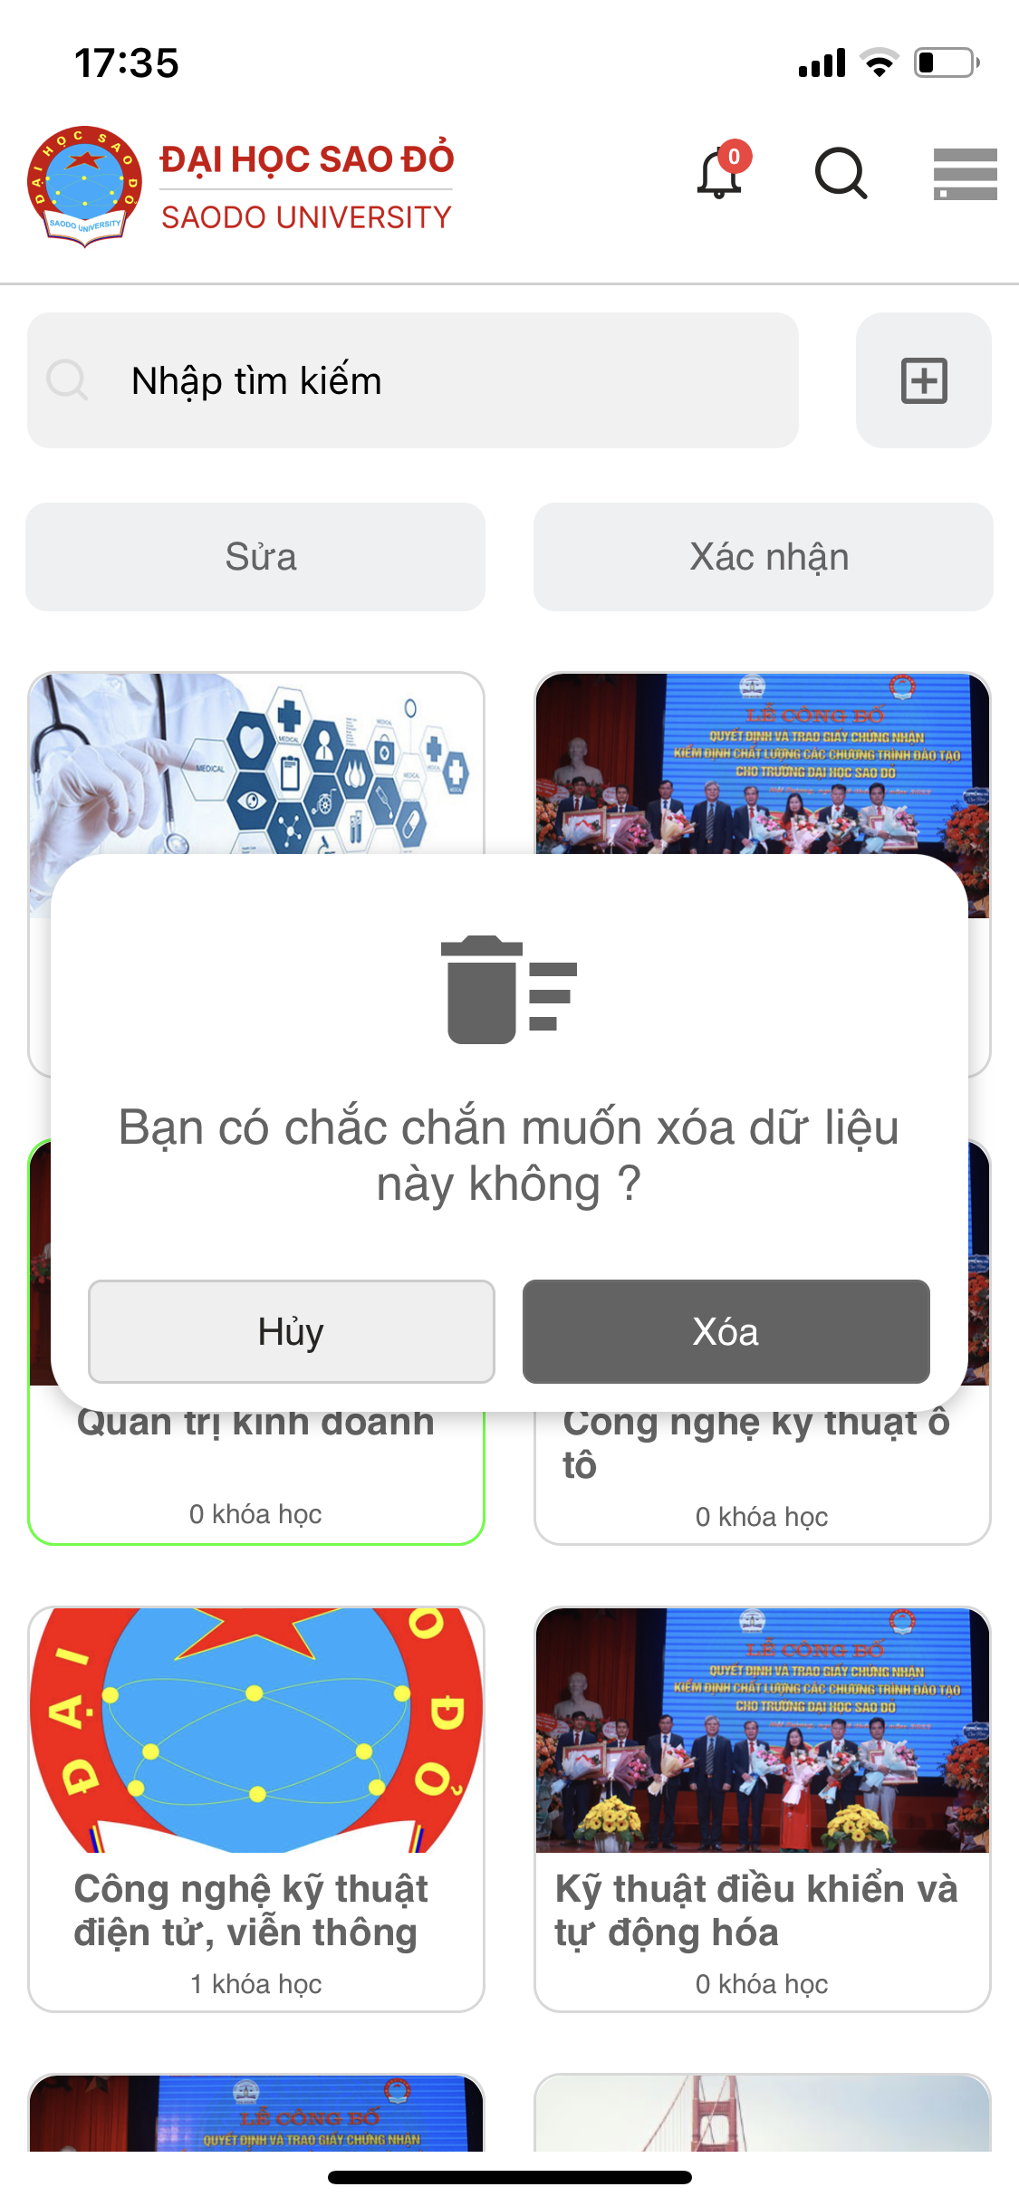

**Tìm kiếm các khóa học trong khoa/ngành:**

Bước 1: Thực hiện các thao tác để truy cập đến Quản lý chuyên ngành.

Bước 2: Người dùng tap vào một khoa/ngành bất kỳ, hệ thống chuyển giao diện sang danh sách các khóa học trong khoa/ngành vừa rồi.

Bước 3: Tại giao diện hiện tại, để tìm kiếm khóa học Admin sẽ thực hiện nhập trực tiếp vào searchbox nằm dưới header, chỉ có thể nhập tên khoa/ngành vào searchbox. Hệ thống sẽ tự động trả về kết quả giống nhất so với thông tin được nhập.  
 **Thêm khóa học mới:**

Bước 1: Thực hiện các thao tác để truy cập tới Quản lý chuyên ngành.

Bước 2: Người dùng tap vào một khoa/ngành bất kỳ, hệ thống chuyển giao diện sang danh sách các khóa học trong khoa/ngành vừa rồi.

Bước 3: Admin tap nút Thêm bên cạnh search box, hệ thống chuyển sang giao diện Thêm khóa học; các trường dữ liệu cần nhập bao gồm: Tên khóa học, Học kỳ, Giảng viên hướng dẫn, Ảnh của khóa học, người dùng cần nhập đầy đủ các thông tin sau đó click Thêm khóa học.

**Để tiếp tục thêm sinh viên vào khóa học:**

Sau khi click Thêm khóa học, tại giao diện thêm khóa học sẽ hiển thị thêm khu vực Danh sách sinh viên, click vào nút Thêm để thêm sinh viên. Hệ thống hiển thị pop-up thêm sinh viên vào khóa học. Để thêm vào khóa học chọn nút Thêm.

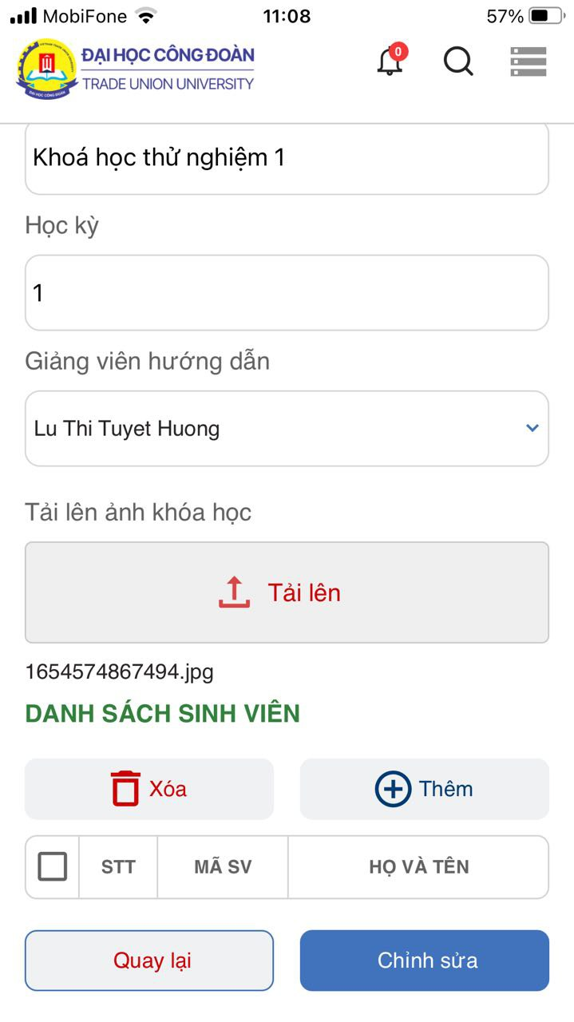

Hệ thống hiển thị pop-up lựa chọn sinh viên, để thêm sinh viên vào khóa học Admin tick chọn checkbox bên trái thông tin mỗi sinh viên, sau đó tap nút Cập nhật.

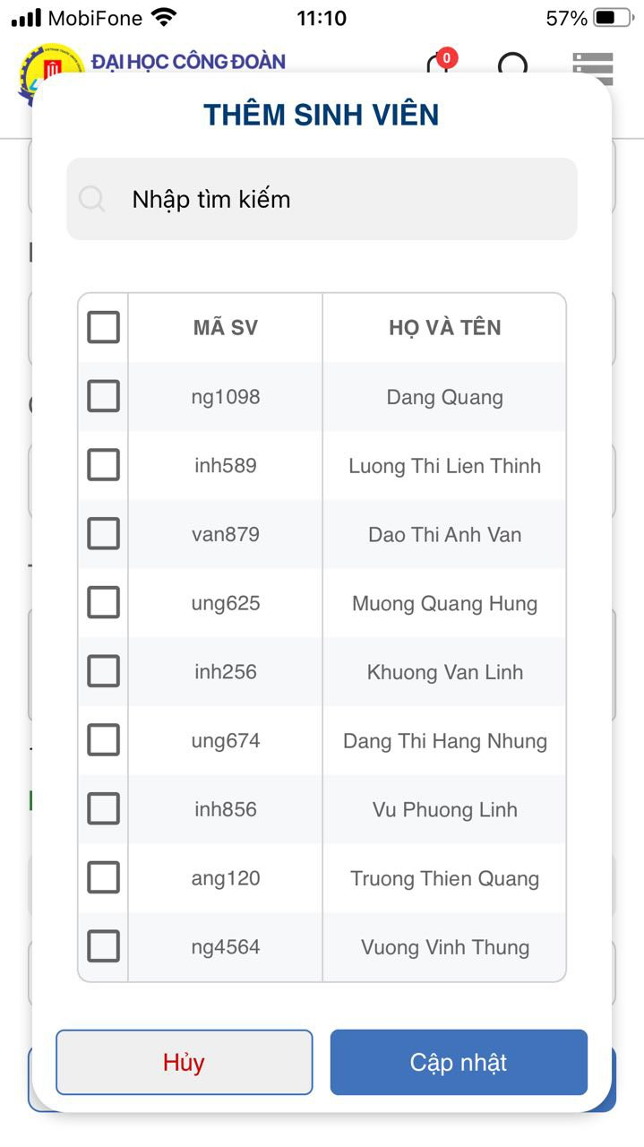

**Sửa thông tin khóa học:**

Bước 1: Thực hiện các thao tác để truy cập tới Quản lý chuyên ngành.

Bước 2: Người dùng click vào một khoa/ngành bất kỳ, hệ thống chuyển giao diện sang danh sách các khóa học trong khoa/ngành vừa rồi.

Bước 3: Admin click vào khóa học muốn sửa thông tin, hệ thống chuyển sang giao diện Khóa học; các trường dữ liệu cần nhập bao gồm: Tên khóa học, Học kỳ, Giảng viên hướng dẫn, Ảnh của khóa học, người dùng chính sửa các thông tin sau đó click Sửa khóa học. Admin cũng có thể chỉnh sửa số lượng các sinh viên có trong khóa học, thao tác tương tự thêm sinh viên vào khóa học, xóa sinh viên khỏi khóa học.

### Quản lý lớp

#### Màn hình

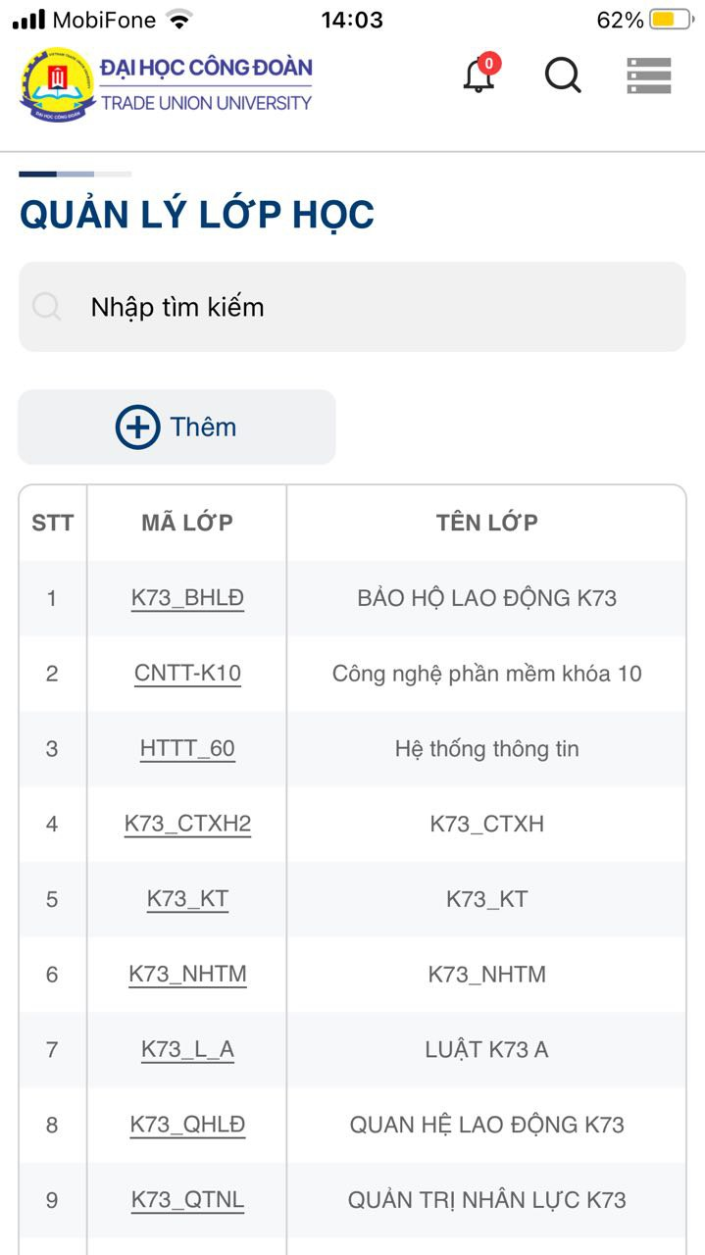

#### Mục đích, ý nghĩa của chức năng

Để quản lý đối tượng sinh viên dễ dàng hơn, các sinh viên sẽ được thêm vào các lớp.

#### Các bước thực hiện

**Tìm kiếm lớp học:**

Bước 1: Thực hiện các thao tác để đăng nhập vào hệ thống với tài khoản Admin.

Bước 2: Sau khi đăng nhập thành công. Giao diện chuyển sang trang trang chủ, người dùng chạm icon để mở ra menu điều hướng.

Bước 3: Tại thanh menu chọn Quản lý lớp. Hệ thống chuyển sang trang Quản lý lớp.

Bước 4: Để tìm kiếm lớp học Admin sẽ thực hiện nhập trực tiếp vào searchbox nằm dưới header, chỉ có thể nhập Tên chuyên ngành, Mã lớp, Tên lớp. Hệ thống sẽ tự động trả về kết quả giống nhất so với thông tin được nhập.

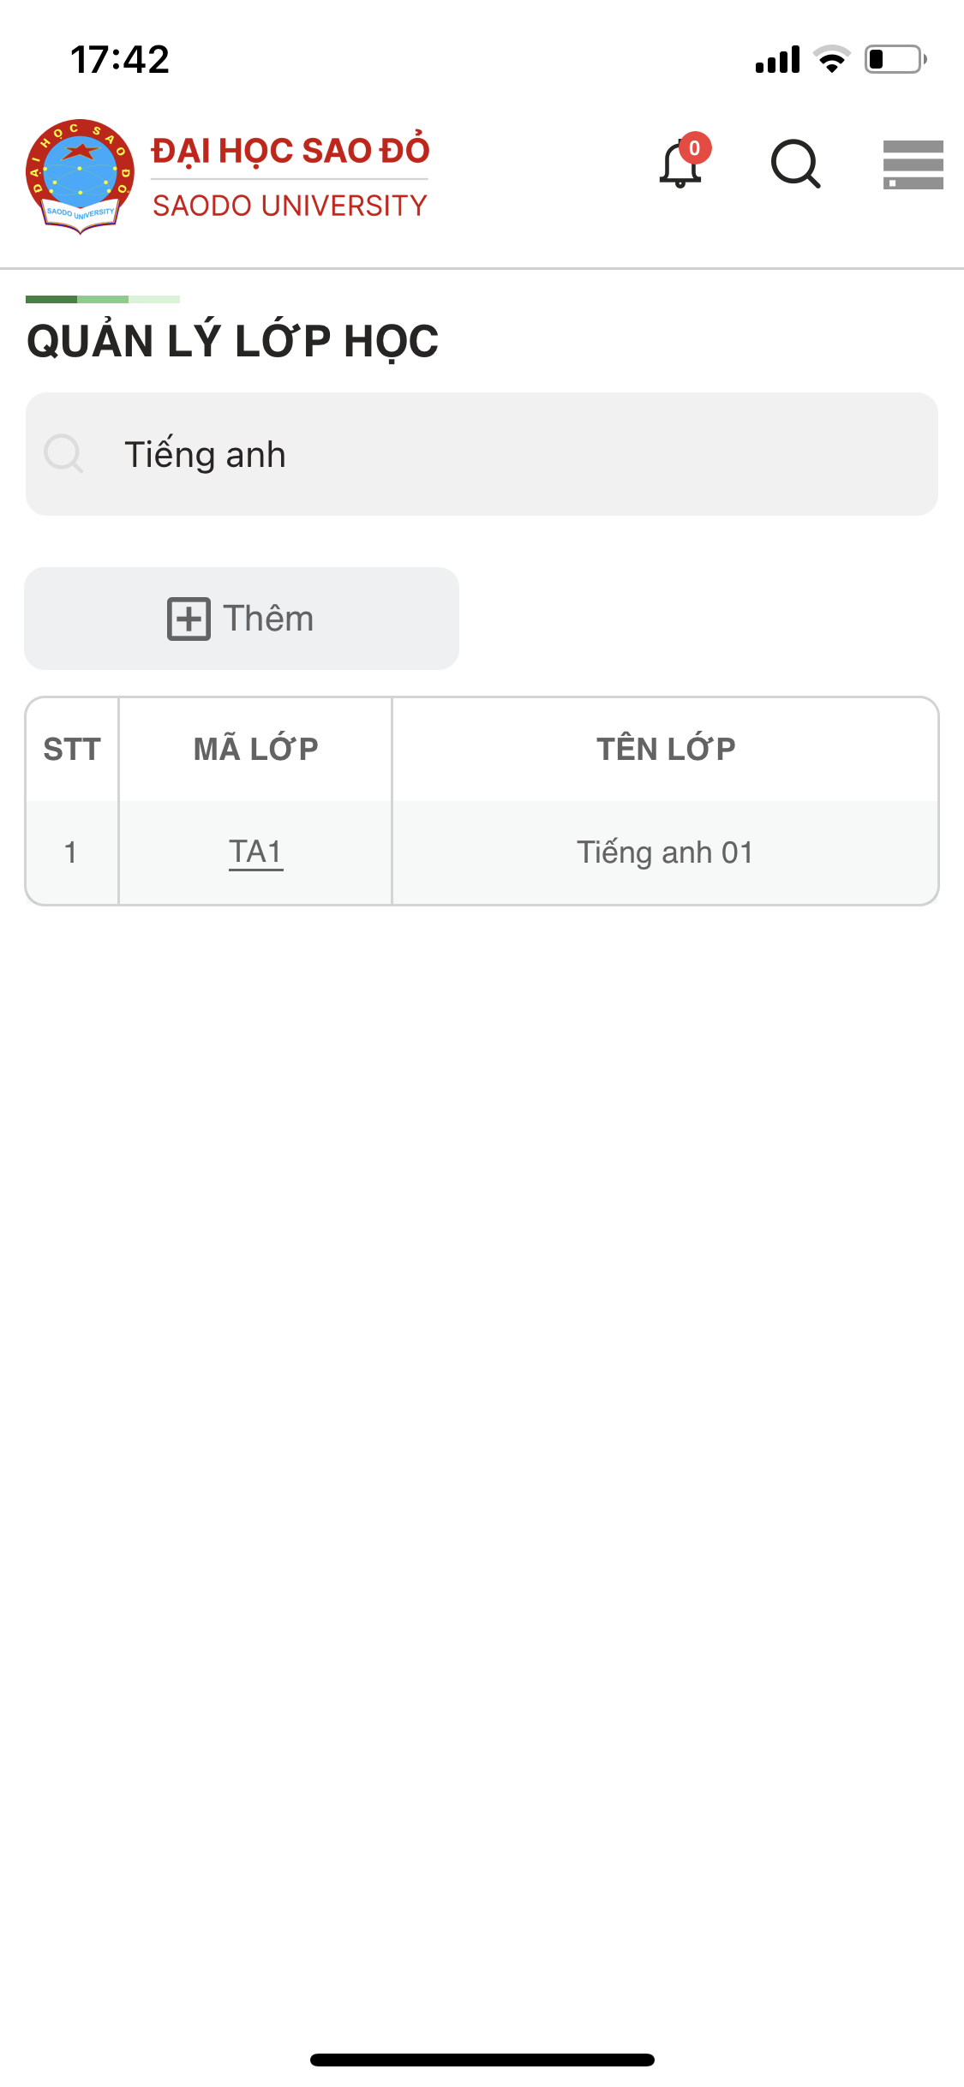

**Thêm mới lớp học:**

Bước 1: Thực hiện các thao tác để truy cập Quản lý lớp.

Bước 2: Admin click nút Thêm bên dưới searchbox để thêm lớp học mới, tại giao diện thêm lớp học nhập các thông tin Mã lớp học, Tên lớp học, Chuyên ngành; các trường không được bỏ trống. Sau khi nhập khác thông tin click Thêm lớp học.

**Sửa thông tin lớp học:**

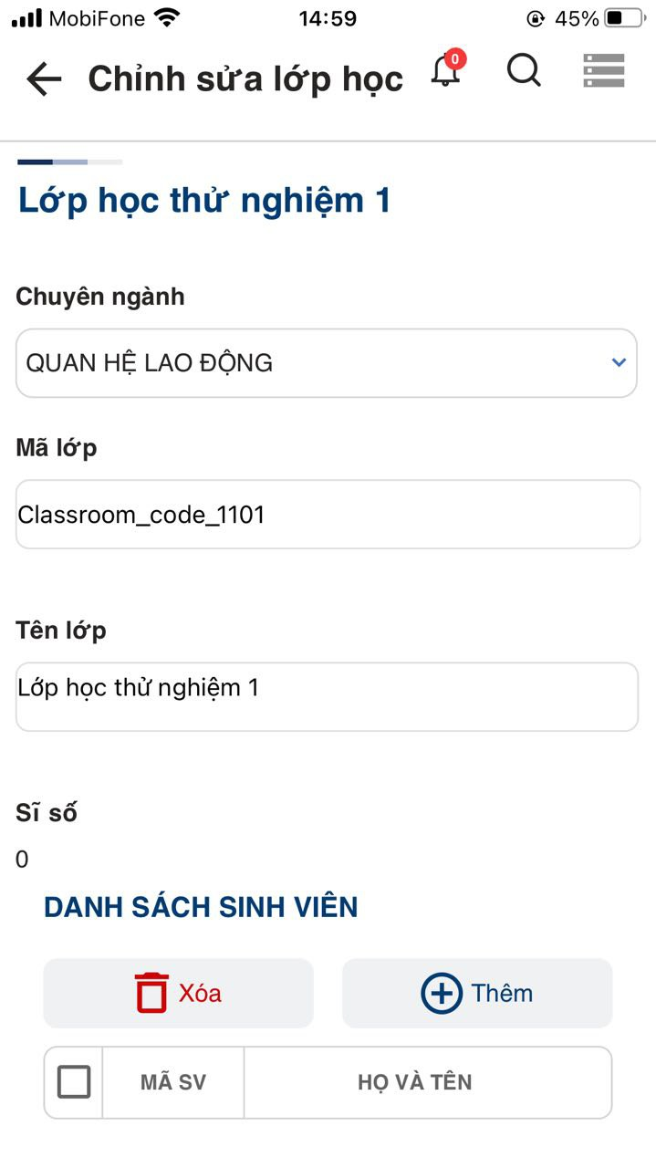

Bước 1: Thực hiện lại các thao tác tương ứng để truy cập tới màn hình Quản lý lớp.

Bước 2: Admin tap vào tên lớp, hệ thống hiển thị giao diện chi tiết lớp học.

Bước 3: Admin thực hiện trực tiếp các chỉnh sửa tại giao diện chi tiết lớp học. Bao gồm thao tác thêm - xóa sinh viên khỏi khóa học.

**Thêm sinh viên vào khóa học:**

Tại giao diện sửa khóa học, để thêm sinh viên vào khóa học chọn nút Thêm.

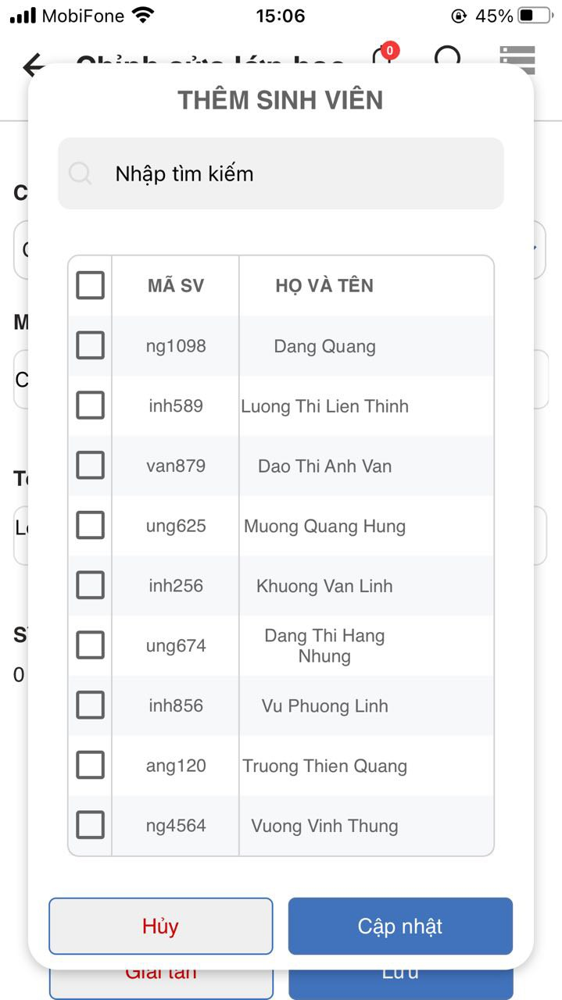

Pop-up xuất hiện, check vào checkbox bên cạnh tên sinh viên để thêm sinh viên vào lớp học. Sau đó chọn Cập nhật để xác nhận thay đổi.

### Quản lý thông báo

#### Màn hình

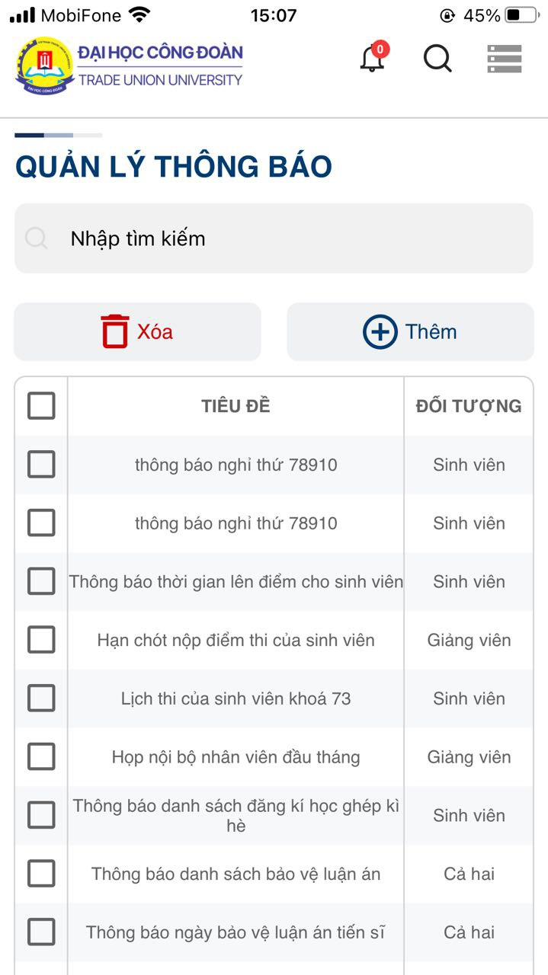

#### Mục đích, ý nghĩa của chức năng

Admin có thể thực hiện tạo các thông báo ở mức độ toàn hệ thống để thông báo cho đối tượng người dùng nhất định về một hoạt động hoặc một sự kiện. Thông báo được tạo sẽ gửi về chức năng thông báo của nhóm người dùng tương ứng.

#### Các bước thực hiện

**Tìm kiếm thông báo:**

Bước 1: Thực hiện các thao tác để đăng nhập vào hệ thống với tài khoản Admin.

Bước 2: Sau khi đăng nhập thành công. Giao diện chuyển sang trang trang chủ, người dùng chạm icon để mở ra menu điều hướng.

Bước 3: Tiếp tục chọn vào Quản lý thông báo. Để tìm kiếm thông báo Admin nhập vào searchbox Tiêu đề, Nội dung thông báo. Hệ thống sẽ tự động trả về kết quả giống nhất so với thông tin được nhập.

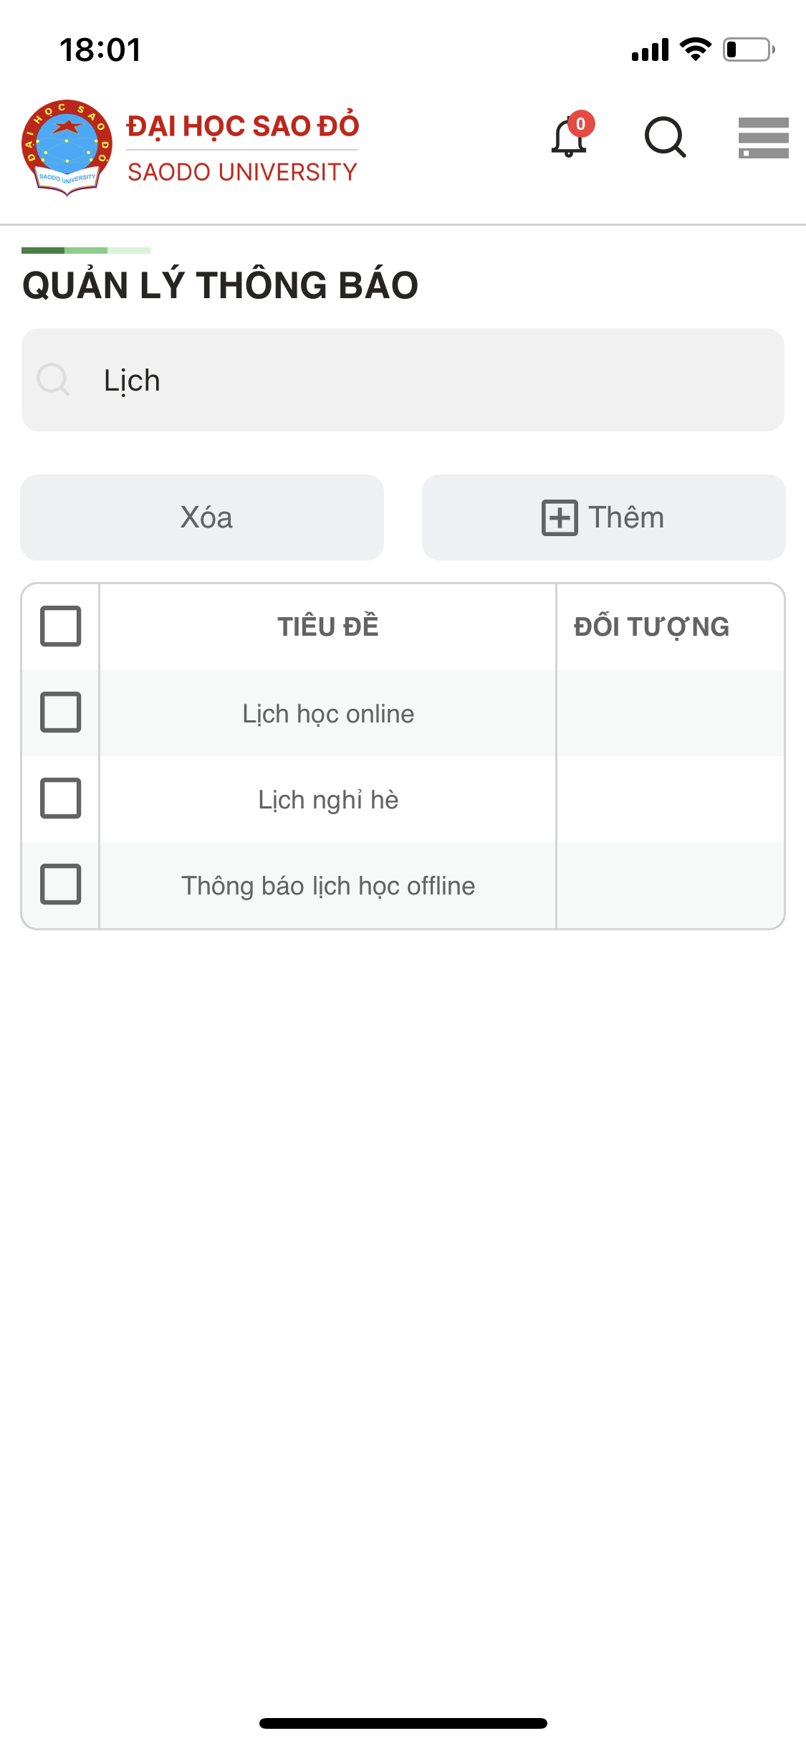

**Thêm mới thông báo:**

Bước 1: Thực hiện lại các thao tác tương ứng để truy cập tới màn hình Quản lý thông báo.

Bước 2: Click nút Thêm bên cạnh searchbox, hệ thống hiển thị pop-up có các trường Tiêu đề, Nội dung thông báo, Đối tượng thông báo. Admin nhập thông tin vào các trường, dữ liệu không được bỏ trống.

Bước 3: Sau khi hoàn tất dữ liệu các trường click Lưu thông báo. Thông báo sẽ được hệ thống gửi đến nhóm người dùng đích danh tại trường dữ liệu Đối tượng thông báo.

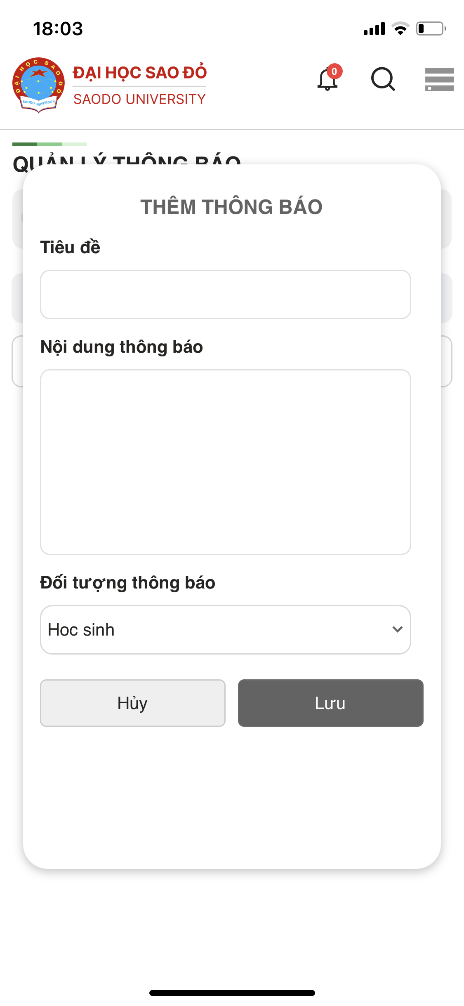

**Sửa nội dung thông báo:**

Bước 1: Thực hiện lại các thao tác tương ứng để truy cập tới màn hình Quản lý thông báo.

Bước 2: Admin chọn vào một thông báo muốn sửa, hệ thống hiển thị pop-up với các trường dữ liệu tương ứng. Tiếp tục chọn nút Chỉnh sửa để bật chế độ chỉnh sửa, sau khi thực hiện các thay đổi chạm nút Lưu để xác nhận các thay đổi.

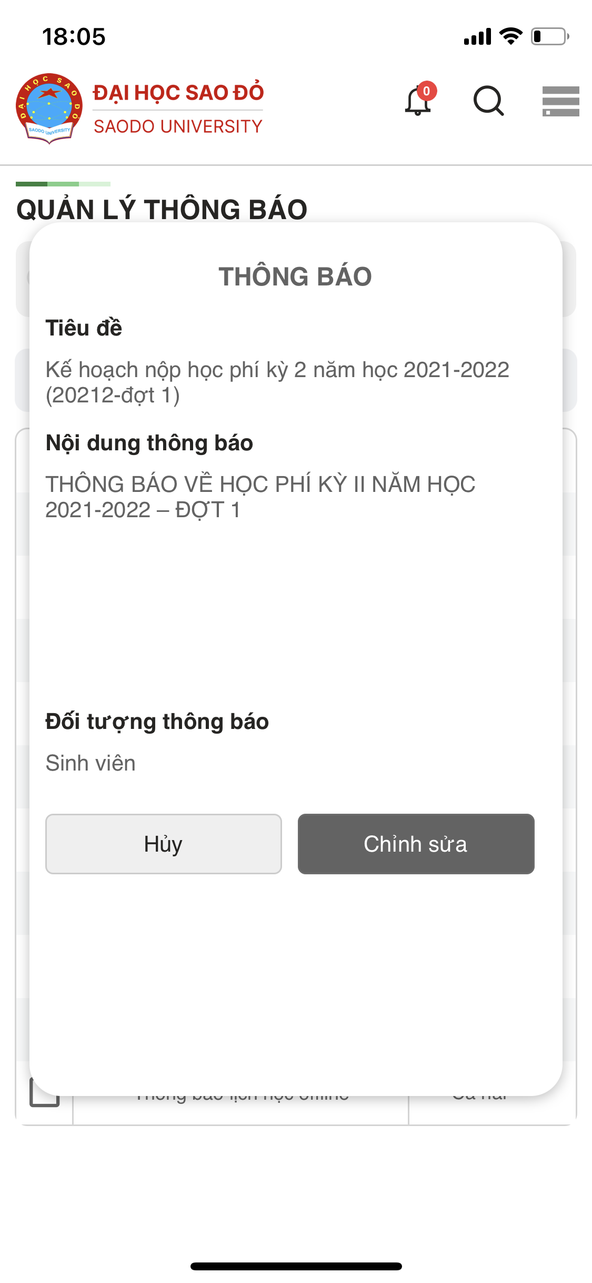

**Xóa thông báo:**

Bước 1: Thực hiện lại các thao tác tương ứng để truy cập tới màn hình Quản lý thông báo.

Bước 2: Để xóa thông báo click vào checkbox bên trái của tiêu đề thông báo, sau đó click nút Xóa. Admin cũng có thể lựa chọn check nhiều thông báo cùng lúc để xóa.

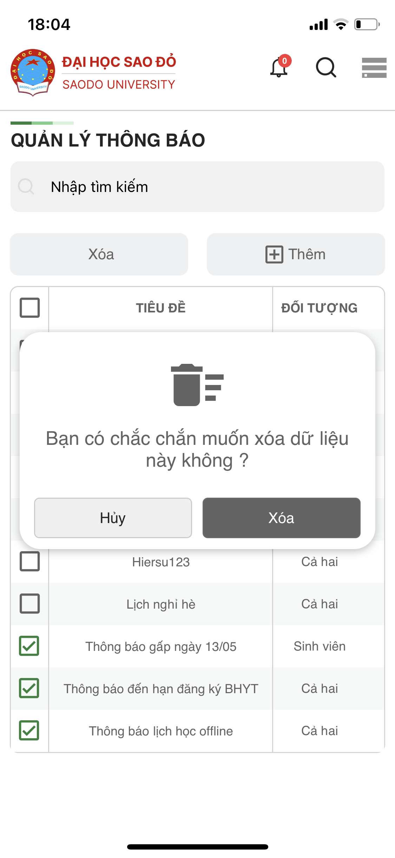

### Quản lý tin tức

#### Màn hình

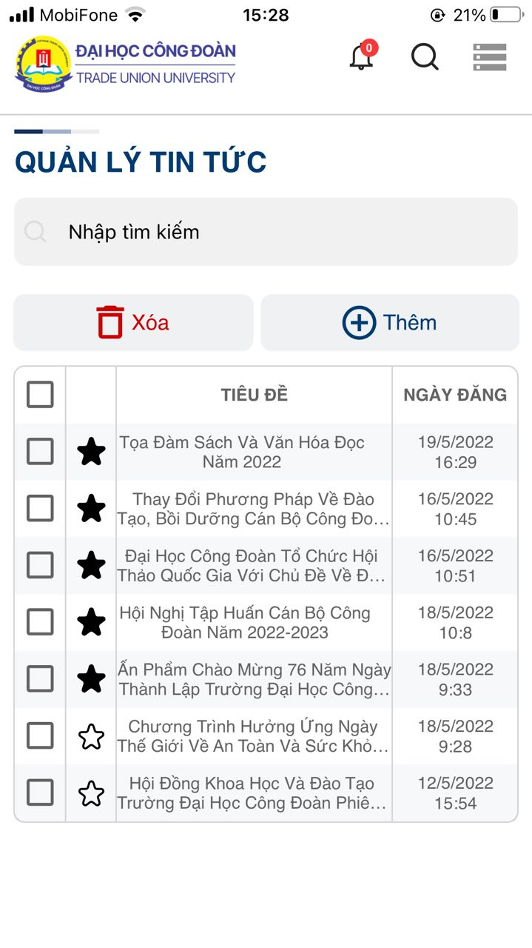

#### Mục đích, ý nghĩa của chức năng

Tìm kiếm, thêm, sửa, xóa tin tức, cài đặt tin tức nổi bật.

#### Các bước thực hiện

**Tìm kiếm tin tức:**

Bước 1: Thực hiện các thao tác để đăng nhập vào hệ thống với tài khoản Admin.

Bước 2: Sau khi đăng nhập thành công. Giao diện chuyển sang trang trang chủ, người dùng chạm icon để mở ra menu điều hướng.

Bước 3: Tiếp tục click vào Quản lý tin tức. Để tìm kiếm tin tức Admin nhập vào searchbox Tiêu đề, Tóm tắt nội dung. Hệ thống sẽ tự động trả về kết quả giống nhất so với thông tin được nhập.

**Thêm mới tin tức:**

Bước 1: Thực hiện lại các thao tác tương ứng để truy cập tới màn hình Quản lý tin tức.

Bước 2: Click nút Thêm bên cạnh searchbox, hệ thống hiển thị pop-up có các trường Tiêu đề tin tức, Mô tả, Nội dung tin tức, Ảnh tin tức. Admin nhập thông tin vào các trường, dữ liệu không được bỏ trống, sau đó click Hoàn thành để tạo mới một tin tức.

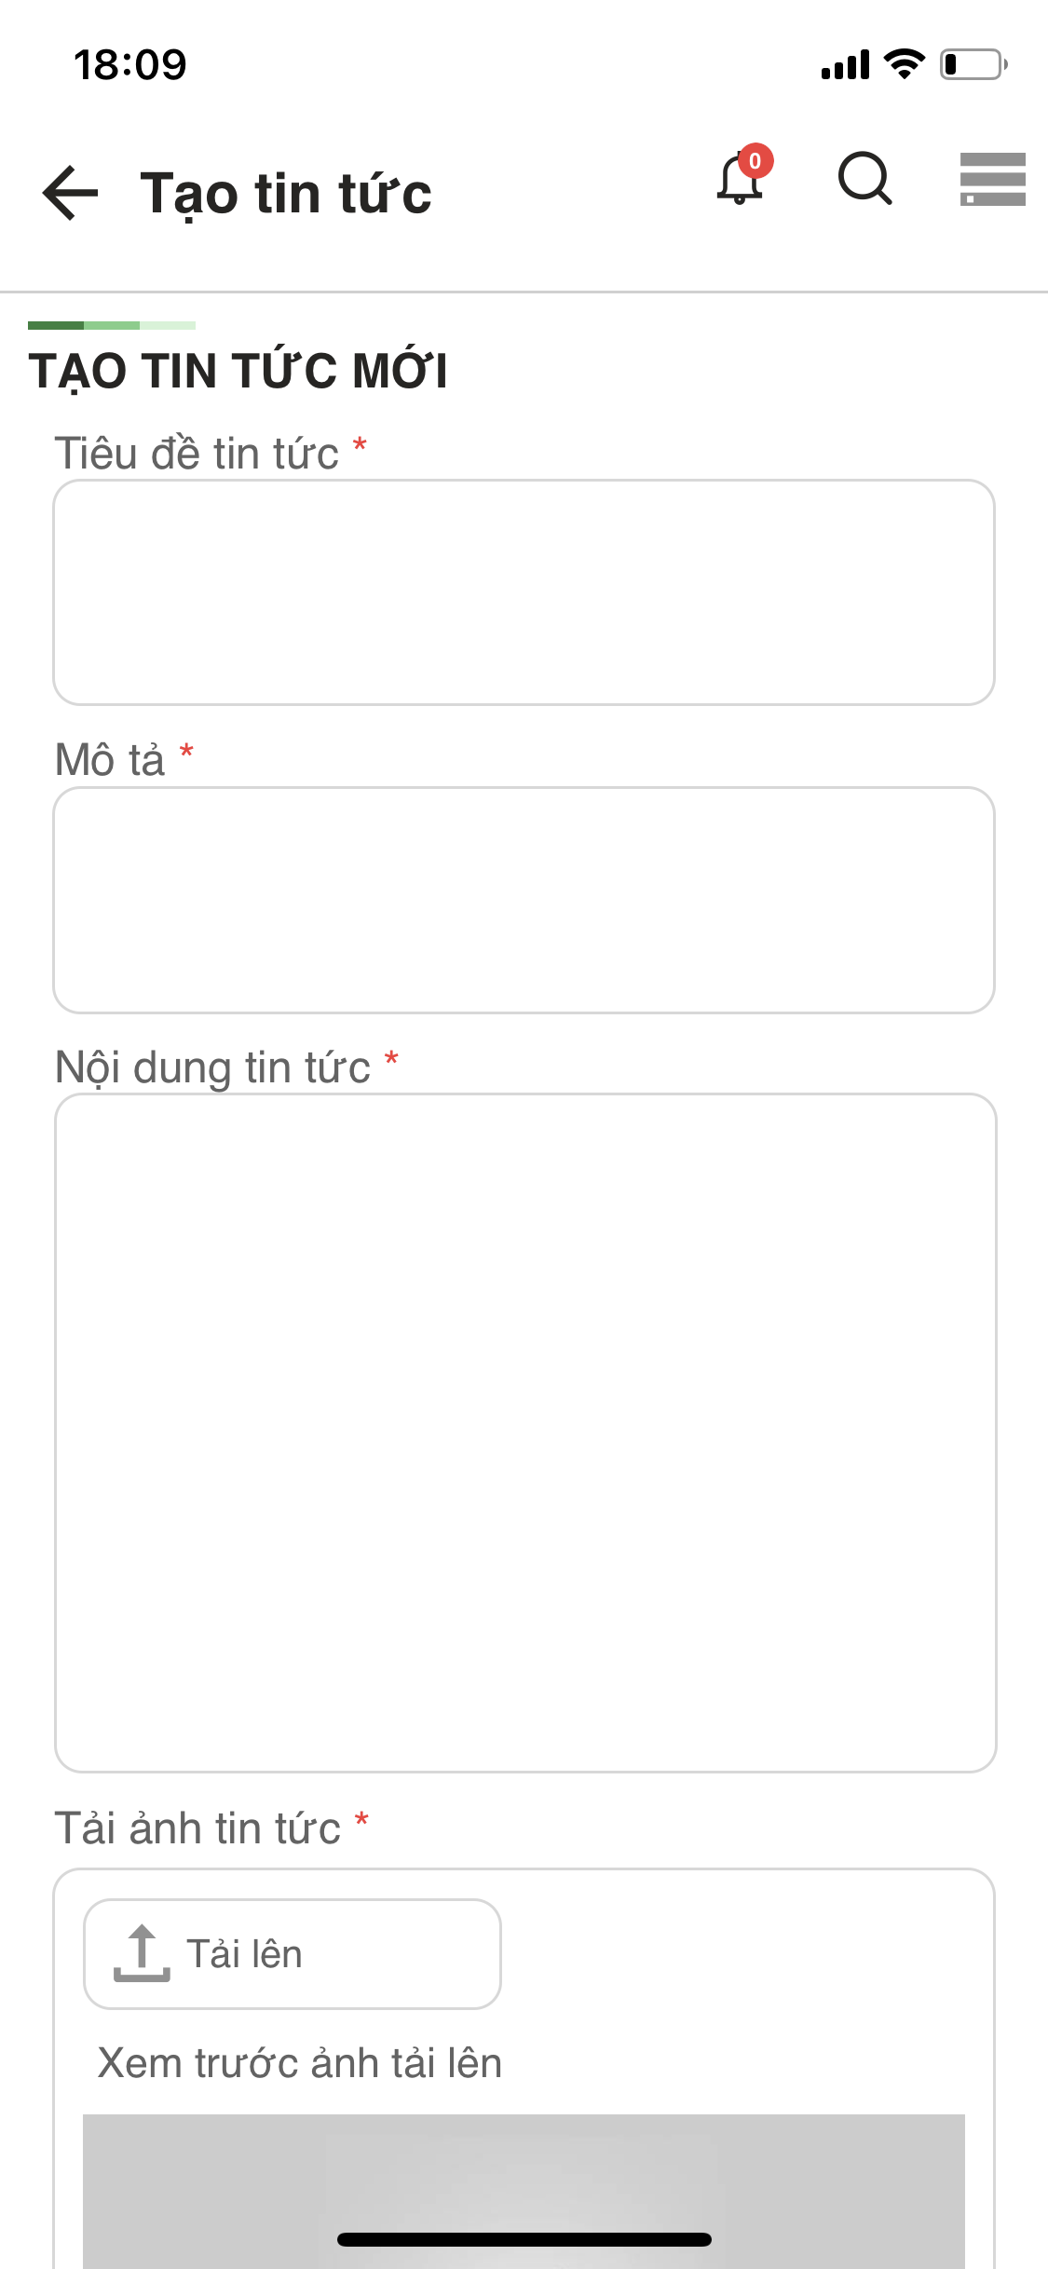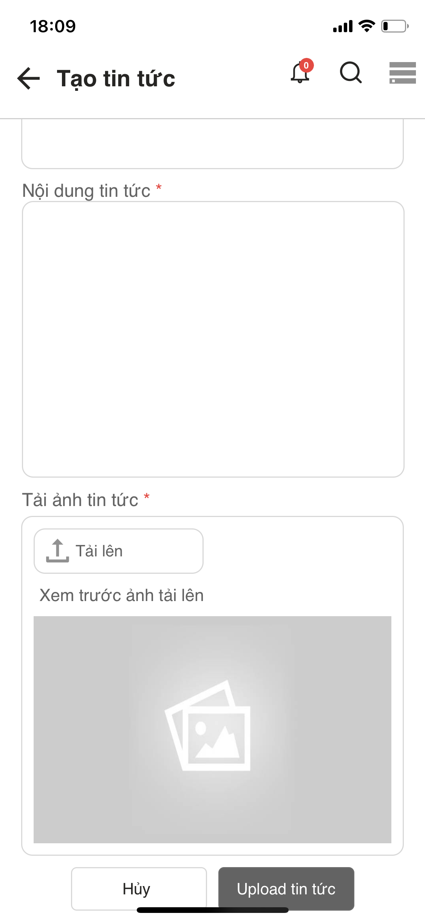

**Sửa nội dung tin tức:**

Bước 1: Thực hiện lại các thao tác tương ứng để truy cập tới màn hình Quản lý tin tức.

Bước 2: Admin click vào tiêu đề của một tin tức muốn sửa, hệ thống hiển thị pop-up với các trường dữ liệu tương ứng sau đó click vào Chỉnh sửa. Sau khi thực hiện các thay đổi click Xác nhận để lưu thay đổi.

**Xóa tin tức:**

Bước 1: Thực hiện lại các thao tác tương ứng để truy cập tới màn hình Quản lý tin tức.

Bước 2: Để xóa tin tức click vào checkbox bên trái của tiêu đề tin tức, sau đó click nút Xóa. Admin cũng có thể lựa chọn check nhiều tin tức cùng lúc để xóa.

**Tin tức nổi bật:**

Bước 1: Thực hiện lại các thao tác tương ứng để truy cập tới màn hình Quản lý tin tức.

Bước 2: Để đặt chế độ tin tức nổi bật, Admin đánh dấu sao (icon ) các tin tức nổi bật sẽ xuất hiện tại trang chủ; số lượng tin tức nổi bật tối đa là 5.

### Quản lý phản hồi

#### Màn hình

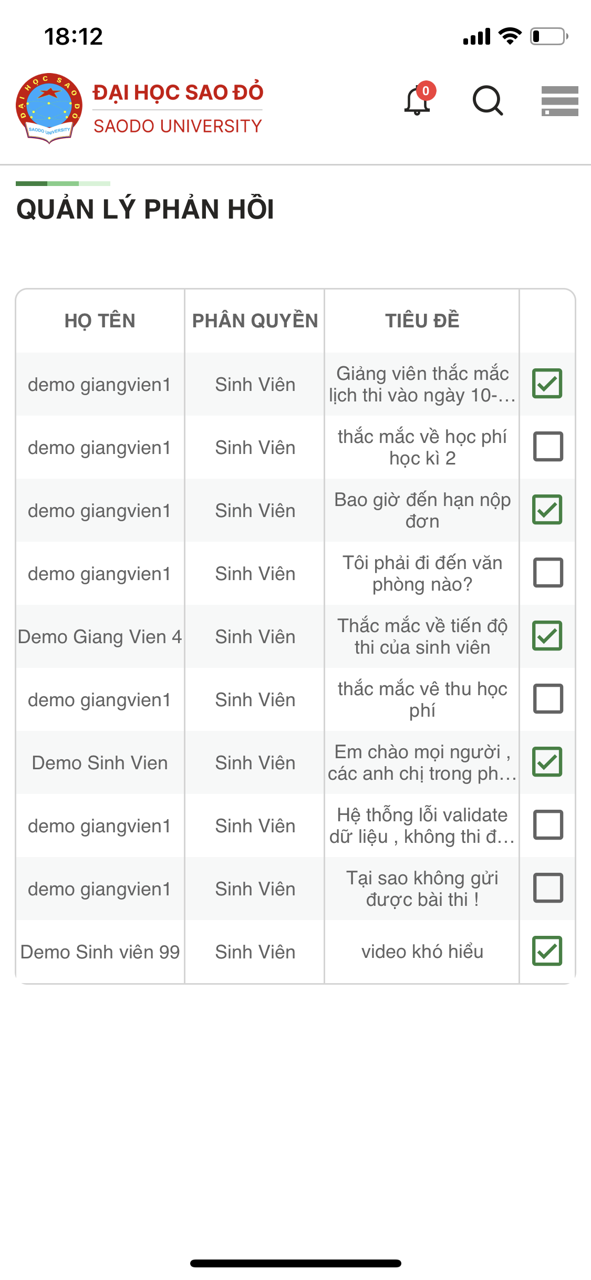

#### Mục đích, ý nghĩa của chức năng

Chức năng này giúp Admin giải đáp các thắc mắc được gửi lên từ sinh viên và giảng viên.

#### Các bước thực hiện

Bước 1: Thực hiện các thao tác để đăng nhập vào hệ thống với tài khoản Admin.

Bước 2: Sau khi đăng nhập thành công. Giao diện chuyển sang trang trang chủ, người dùng chạm icon để mở ra menu điều hướng.

Bước 3: Click vào thanh Menu trên thanh công cụ tiếp tục click vào Quản lý phản hồi.

Bước 4: Để giải đáp thắc mắc, Admin click vào thắc mắc cần giải đáp. Tại pop-up Phản hồi thắc mắc Admin điền vào trường Nội dung giải đáp, click Hoàn thành để hệ thống gửi Nội dung giải đáp đến người gửi thắc mắc.

### Hướng dẫn sử dụng

#### Màn hình

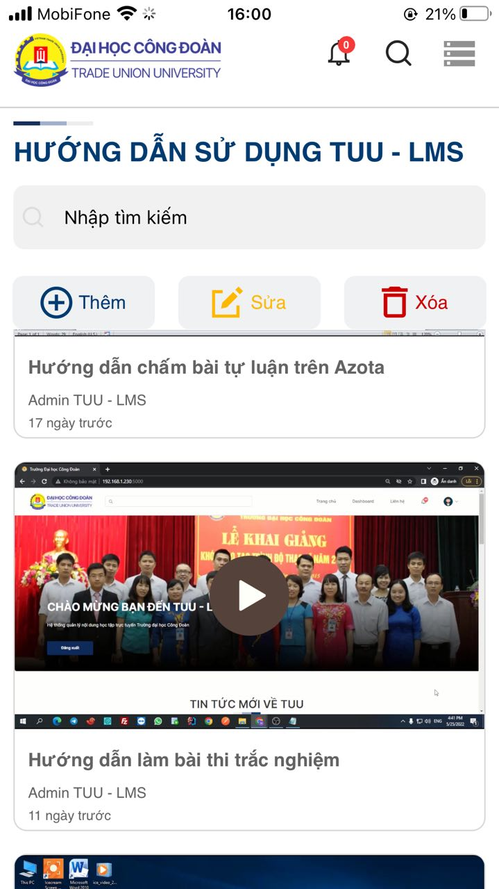

#### Mục đích, ý nghĩa của chức năng

Các hướng dẫn sử dụng trên hệ thống LMS đều là các video, được upload bởi Admin; hướng dẫn cách sử dụng các chức năng của hệ thống tương ứng với account của người dùng.

Admin có thể tìm kiếm, thêm, sửa, xóa các video HSDS.

#### Các bước thực hiện

**Tìm kiếm HDSD:**

Bước 1: Thực hiện các thao tác để đăng nhập vào hệ thống với tài khoản Admin.

Bước 2: Sau khi đăng nhập thành công. Giao diện chuyển sang trang trang chủ, người dùng chạm icon để mở ra menu điều hướng.

Bước 3: Tiếp tục click vào Hướng dẫn sử dụng.

Bước 4: Để tìm kiếm tin tức Admin nhập vào searchbox Tiêu đề HDSD. Hệ thống sẽ tự động trả về kết quả giống nhất so với thông tin được nhập.

**Thêm mới HDSD:**

Bước 1: Thực hiện lại các thao tác tương ứng để truy cập tới màn hình HDSD.

Bước 2: Click nút Thêm bên dưới searchbox. Trong pop-up hiện ra Admin điền các thông tin Tiêu đề, Video hướng dẫn, Ảnh thumbnail, Đối tượng hướng dẫn. (để cài đặt video HDSD sẽ hiển thị với đối tượng nào? Sinh viên, giảng viên hoặc cả 2) Sau đó click Lưu.

**Xóa video HDSD:**

Bước 1: Thực hiện lại các thao tác tương ứng để truy cập tới màn hình HDSD.

Bước 2: Tại màn hình hiện tại Admin click vào nút Xóa. Sau khi click vào nút Xóa các checkbox sẽ xuất hiện, tick vào video muốn xóa và click vào Xác nhận. Trong pop-up hiện ra câu hỏi “ Bạn có chắc chắn muốn xóa dữ liệu này không?” Click vào Xóa để xóa hoàn thành thao tác xóa dữ liệu.

## Chức năng cho người dùng giảng viên

### Chức năng thông báo

#### Màn hình

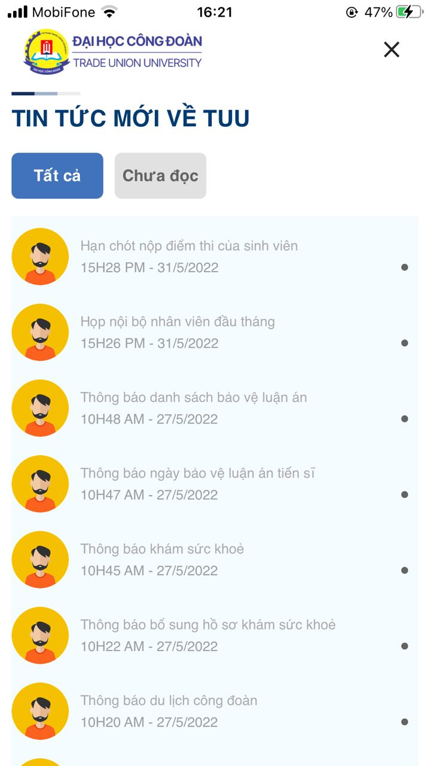

#### Mục đích, ý nghĩa của chức năng

Giảng viên có thể theo dõi các thông báo từ Admin, thông báo khi sinh viên bài thi,….

#### Các bước thực hiện

Bước 1: Thực hiện các thao tác đăng nhập với tài khoản giảng viên. Sau đó hệ thống sẽ đưa người dùng về trang chủ.

Bước 2: Nhấn vào icon thông báo trên thanh công cụ

Bước 3: Nhấn vào thông báo để xem chi tiết

### Chức năng xem chi tiết khóa học

#### Màn hình

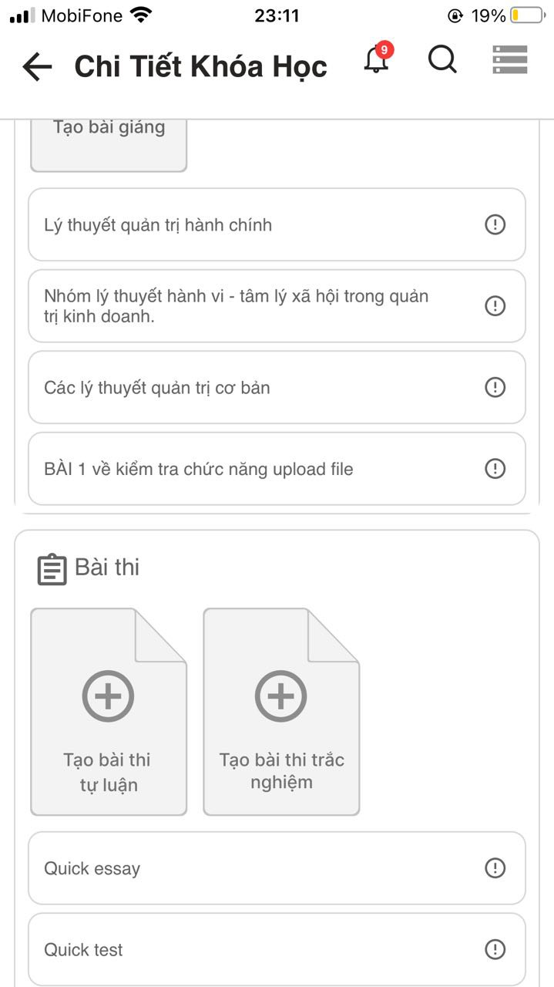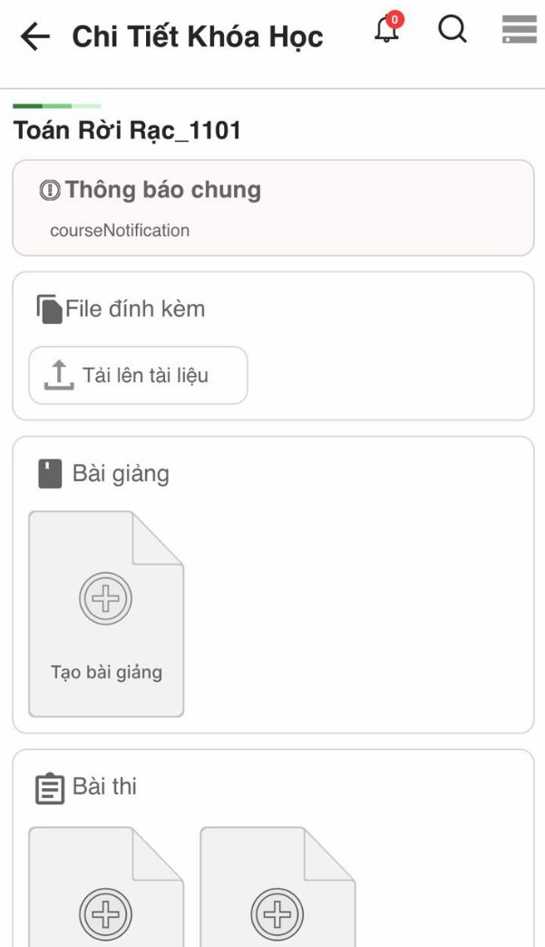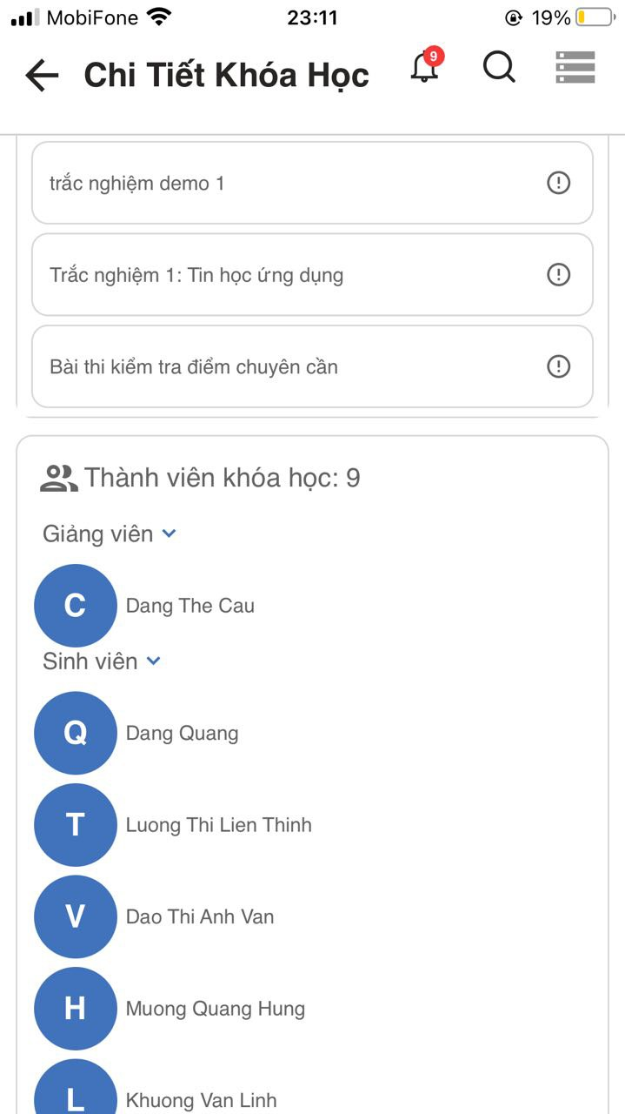

#### Mục đích, ý nghĩa của chức năng

GV xem được các nội dung giảng viên đăng tải trong khóa học, các file trong khóa, các bài giảng, bài thi, thành viên trong khóa học.

#### Các bước thực hiện

Bước 1: Thực hiện các thao tác để đăng nhập vào hệ thống với tài khoản Admin.

Bước 2: Sau khi đăng nhập thành công. Giao diện chuyển sang trang trang chủ, người dùng chạm icon để mở ra menu điều hướng.

Bước 3: Tại menu điều hướng chọn Góc làm việc. Góc làm việc hiển thị toàn bộ các khóa học mà giảng viên đã tham gia. Chọn một khóa học mà giảng viên muốn xem.

### Chức năng quản lý tài liệu khóa học

#### Màn hình



#### Mục đích, ý nghĩa của chức năng

Cho phép giảng viên tải tài liệu lên tài liệu học tập, tạo lập các bài thi tự luận và trắc nghiệm.

#### Các bước thực hiện

Bước 1: Thực hiện các thao tác để đăng nhập vào hệ thống với tài khoản Admin.

Bước 2: Sau khi đăng nhập thành công. Giao diện chuyển sang trang trang chủ, người dùng chạm icon để mở ra menu điều hướng.

Bước 3: Tại menu điều hướng chọn Góc làm việc. Góc làm việc hiển thị toàn bộ các khóa học mà giảng viên đã tham gia. Chọn một khóa học mà giảng viên muốn xem. Trong giao diện chi tiết khóa học khu vực File đính kèm, giảng viên có thể upload các file cho khóa học. (hỗ trợ upload format txt ,doc, docx, xls, xlsx, ppt, pptx, pdf, jpg, jpeg, png, mp3, mp4, avi, mkv - dung lượng tối đa 1 file 100mb)

### Chức năng quản lý bài giảng

#### Màn hình

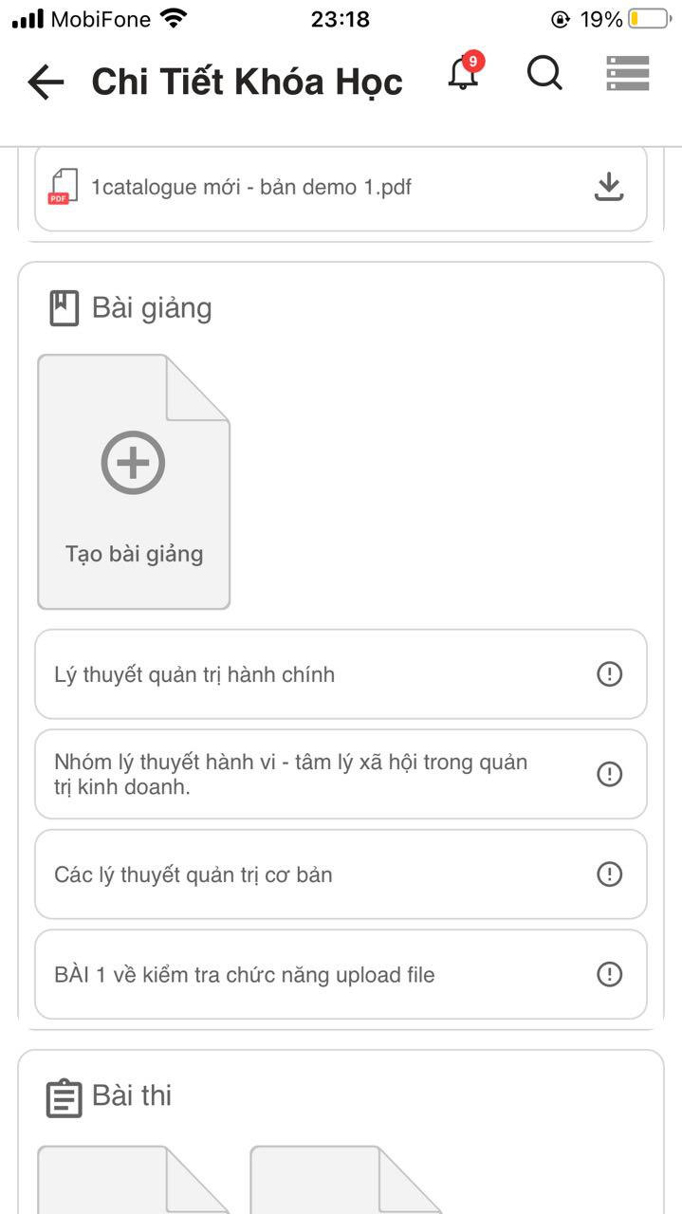

#### Mục đích, ý nghĩa của chức năng

Giảng viên thêm các đơn vị bài giảng vào lớp học, thêm nội dung cho các bài giảng đó, qua đó thực hiện hoạt động giảng dạy của mình.

#### Các bước thực hiện

**Thêm mới bài giảng:**

Bước 1: Thực hiện các thao tác truy cập tới giao diện chi tiết khóa học.

Bước 2: Tại khu vực Bài giảng chọn Tạo bài giảng. Hệ thống hiển thị giao diện thêm mới bài giảng.

Bước 3: Giảng viên nhập các thông tin cần thiết cho bài giảng: Tiêu đề bài giảng, Thông báo chung, Nội dung bài giảng, Đính kèm bài giảng có sẵn. Sau khi nhập xong chọn nút Upload bài giảng để thực hiện tạo bài giảng mới.

**Chỉnh sửa bài giảng:**

Bước 1: Thực hiện các thao tác truy cập tới giao diện chi tiết khóa học.

Bước 2: Tại khu vực Bài giảng chọn một bài giảng đã được tạo từ trước, hệ thống chuyển sang trang Sửa bài giảng.

Bước 3: Giảng viên trực tiếp thực hiện các thay đổi bài giảng trên trang, sau đó chọn nút Upload bài giảng để cập nhật các thay đổi.

**Xóa bài giảng:**

Bước 1: Thực hiện các thao tác truy cập tới giao diện chi tiết khóa học.

Bước 2: Tại khu vực Bài giảng, để xóa một bài giảng, vuốt bài giảng đó sang bên trái sẽ xuất hiện tùy chọn Xóa. Chọn Xóa để thực hiện xóa, tiếp tục chọn Xác nhận trong pop-up xác nhận xóa để hoàn thành bước xóa bài giảng.

### Chức năng quản lý bài thi tự luận

#### Màn hình

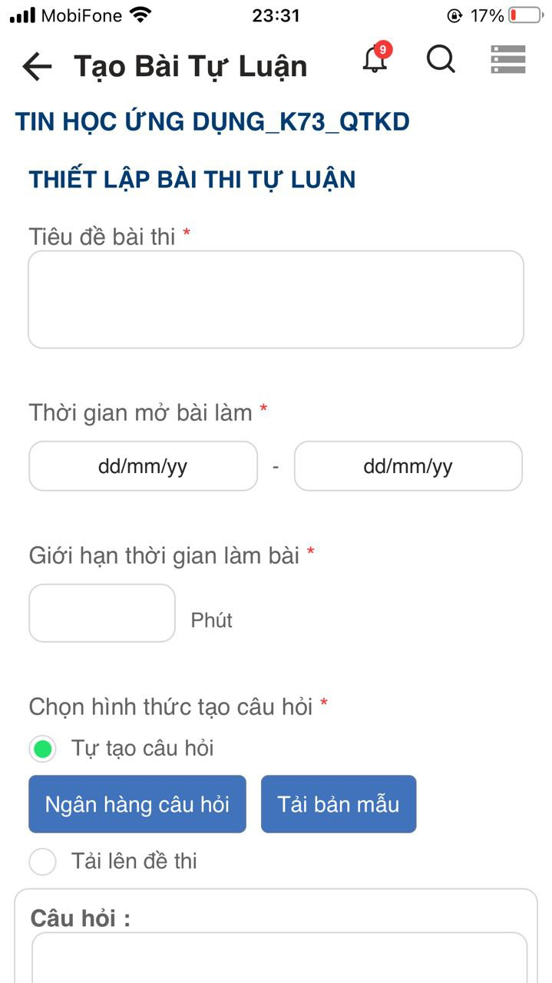

#### Mục đích, ý nghĩa của chức năng

Giảng viên thêm các bài thi tự luận cho môn học, qua đó công việc thu bài và chấm bài cũng được thực hiện dễ dàng, khả năng chính xác cao.

#### Các bước thực hiện

**Thêm mới bài thi:**

Bước 1: Thực hiện các thao tác truy cập tới giao diện chi tiết khóa học.

Bước 2: Tại khu vực Bài thi chọn Tạo bài thi tự luận. Màn hình sẽ hiển thị giao diện thêm mới bài thi tự luận.

Bước 3: Giảng viên thực hiện nhập các thông tin tương ứng: Tiêu đề bài thi, Thời gian mở bài thi - đóng bài thi, Giới hạn thời gian làm bài,.. Các trường dữ liệu người dùng có thể tham khảo mục 4.3.5

**Sửa bài thi:**

Bước 1: Thực hiện các thao tác truy cập tới giao diện chi tiết khóa học.

Bước 2: Tại khu vực Bài thi chọn một bài thi đã được tạo từ trước, sau đó hệ thống sẽ chuyển sang giao diện chỉnh sửa bài thi.

Bước 3: Giảng viên thực hiện thay đổi các thông tin tương ứng: Tiêu đề bài thi, Thời gian mở bài thi - đóng bài thi, Giới hạn thời gian làm bài,.. Các trường dữ liệu người dùng có thể tham khảo mục 4.3.5

**Xóa bài thi:**

Bước 1: Thực hiện các thao tác truy cập tới giao diện chi tiết khóa học.

Bước 2: Tại khu vực Bài thi, để xóa một bài thi, vuốt bài thi đó sang bên trái sẽ xuất hiện tùy chọn Xóa. Chọn Xóa để thực hiện xóa, tiếp tục chọn Xác nhận trong pop-up xác nhận xóa để hoàn thành bước xóa bài thi.

### Chức năng quản lý bài thi trắc nghiệm

#### Màn hình

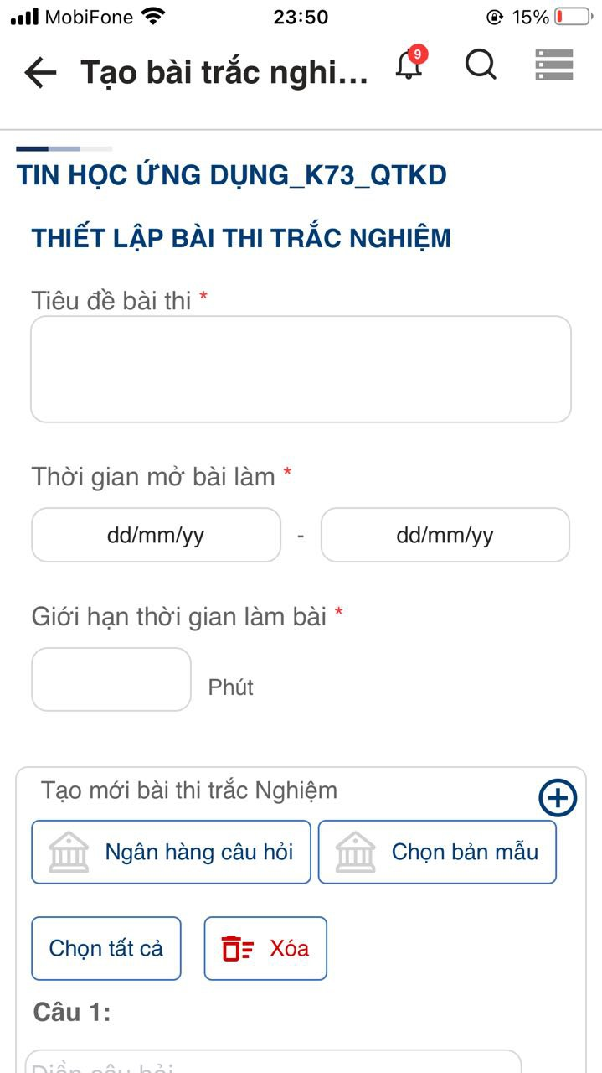

#### Mục đích, ý nghĩa của chức năng

Giảng viên thêm các bài thi trắc nghiệm cho môn học, qua đó công việc thu bài và chấm bài cũng được thực hiện dễ dàng, khả năng chính xác cao.

#### Các bước thực hiện

**Thêm mới bài thi:**

Bước 1: Thực hiện các thao tác truy cập tới giao diện chi tiết khóa học.

Bước 2: Tại khu vực Bài thi chọn Tạo bài thi trắc nghiệm. Màn hình sẽ hiển thị giao diện thêm mới bài thi trắc nghiệm.

Bước 3: Giảng viên thực hiện nhập các thông tin tương ứng: Tiêu đề bài thi, Thời gian mở bài thi - đóng bài thi, Giới hạn thời gian làm bài,.. Các trường dữ liệu người dùng có thể tham khảo mục 4.3.6

**Sửa bài thi:**

Bước 1: Thực hiện các thao tác truy cập tới giao diện chi tiết khóa học.

Bước 2: Tại khu vực Bài thi chọn một bài thi đã được tạo từ trước, sau đó hệ thống sẽ chuyển sang giao diện chỉnh sửa bài thi.

Bước 3: Giảng viên thực hiện thay đổi các thông tin tương ứng: Tiêu đề bài thi, Thời gian mở bài thi - đóng bài thi, Giới hạn thời gian làm bài,.. Các trường dữ liệu người dùng có thể tham khảo mục 4.3.6

**Xóa bài thi:**

Bước 1: Thực hiện các thao tác truy cập tới giao diện chi tiết khóa học.

Bước 2: Tại khu vực Bài thi, để xóa một bài thi, vuốt bài thi đó sang bên trái sẽ xuất hiện tùy chọn Xóa. Chọn Xóa để thực hiện xóa, tiếp tục chọn Xác nhận trong pop-up xác nhận xóa để hoàn thành bước xóa bài thi.

### Chức năng chấm bài theo đối tượng sinh viên

#### Màn hình

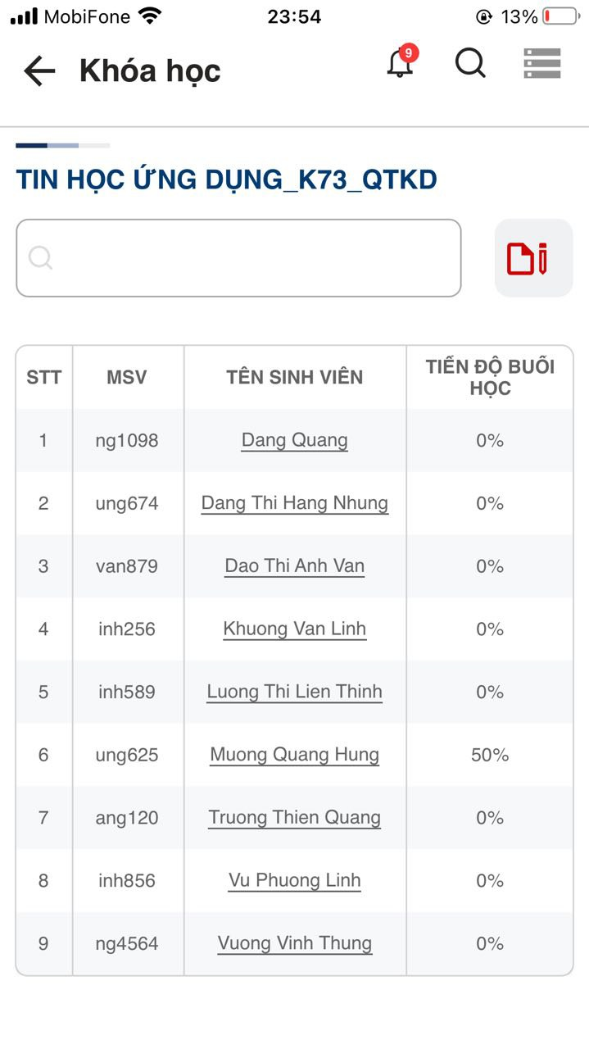

#### Mục đích, ý nghĩa của chức năng

Giảng viên chấm bài theo lựa chọn sinh viên trong khóa học.

#### Các bước thực hiện

Bước 1: Thực hiện các thao tác để đăng nhập vào hệ thống với tài khoản Admin.

Bước 2: Sau khi đăng nhập thành công. Giao diện chuyển sang trang trang chủ, người dùng chạm icon để mở ra menu điều hướng. Tại menu điều hướng chọn Quản lý khóa học.

Bước 3: Chọn khóa học giảng viên muốn chấm bài.

Bước 4: Hệ thống hiển thị danh sách các sinh viên trong khóa học. Tap vào tên một sinh viên sẽ trả về danh sách các bài thi mà sinh viên đó đã nộp. Tap chọn bài thi sẽ chuyển đến giao diện bài làm của sinh viên (bài thi tự luận). Giảng viên nhập điểm và lời nhận xét.

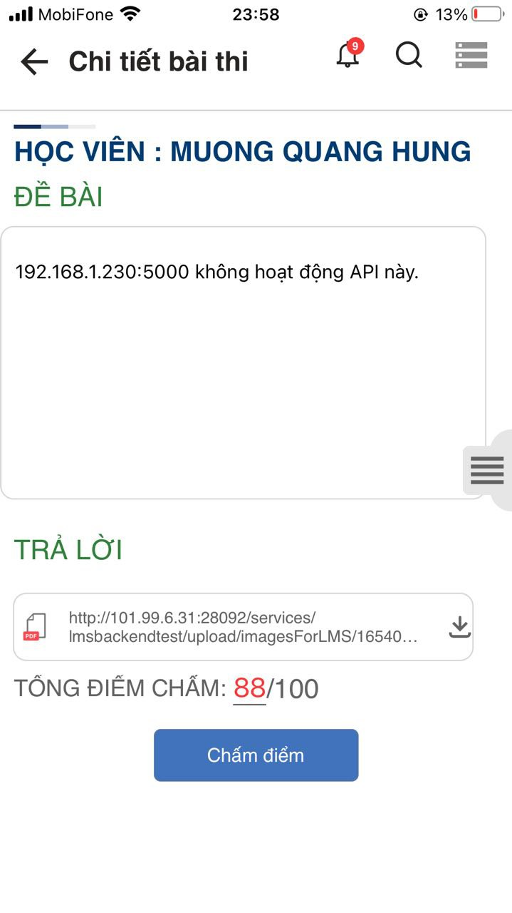

### Chức năng chấm bài theo đối tượng bài thi

#### Màn hình

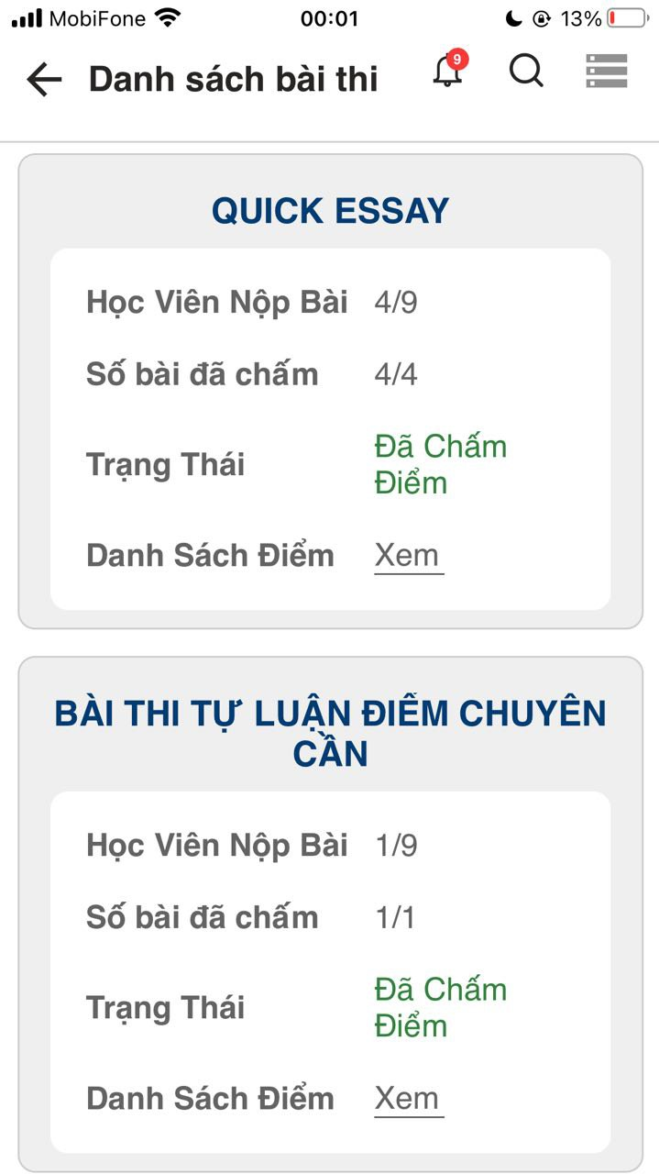

#### Mục đích, ý nghĩa của chức năng

Giảng viên chấm bài thi theo lựa chọn bài thi trong khóa học.

#### Các bước thực hiện

Bước 1: Thực hiện các thao tác để đăng nhập vào hệ thống với tài khoản Admin.

Bước 2: Sau khi đăng nhập thành công. Giao diện chuyển sang trang trang chủ, người dùng chạm icon để mở ra menu điều hướng. Tiếp tục chọn Quản lý khóa học.

Bước 3: Chọn khóa học giảng viên muốn chấm bài.

Bước 4: Click vào icon 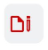, hệ thống sẽ chuyển tới giao diện Danh sách các bài thi đã tạo. Tại giao diện này, trường Trạng thái sẽ cho biết bài thi đó giảng viên đã chấm hết hay chưa: Chấm điểm, hoặc Chưa nộp bài nào, hoặc Đã chấm điểm.

**Chấm điểm:** vẫn còn bài thi chưa chấm, giảng viên chỉ cần tap chọn Xem để chuyển tới giao diện chấm bài thi. (bài thi của sinh viên ngẫu nhiên trong khóa học)

**Chưa nộp bài nào:** chưa có sinh viên nào nộp bài thi.

**Đã chấm điểm:** giảng viên đã chấm hết các bài thi của tất cả sinh viên trong khóa học. Tuy nhiên giảng viên vẫn có thể xem lại bài thi đó để chấm điểm lại. (không áp dụng với bài thi trắc nghiệm)

### Chức năng xem hướng dẫn sử dụng

#### Màn hình

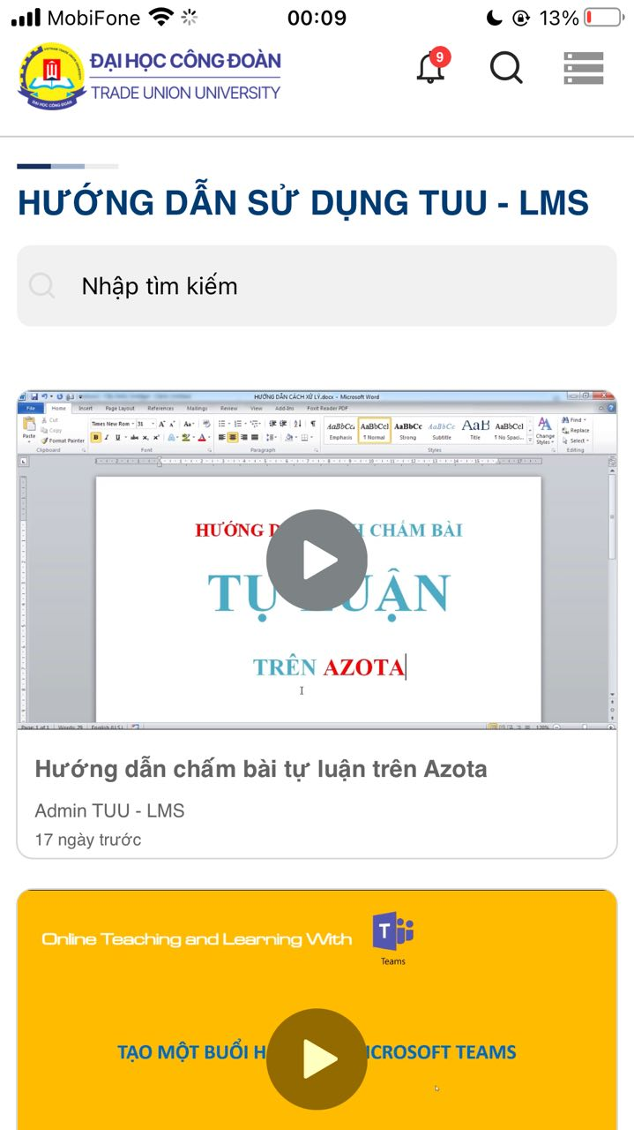

#### Mục đích, ý nghĩa của chức năng

Các hướng dẫn sử dụng trên hệ thống LMS đều là các video, được upload bởi Admin; hướng dẫn cách sử dụng các chức năng của hệ thống tương ứng với account của người dùng.

#### Các bước thực hiện

Bước 1: Thực hiện các thao tác để đăng nhập vào hệ thống với tài khoản Admin.

Bước 2: Sau khi đăng nhập thành công. Giao diện chuyển sang trang trang chủ, người dùng chạm icon để mở ra menu điều hướng.

Bước 3: Tại menu điều hướng chọn Hướng dẫn sử dụng.

### Chức năng gửi phản hồi

#### Màn hình

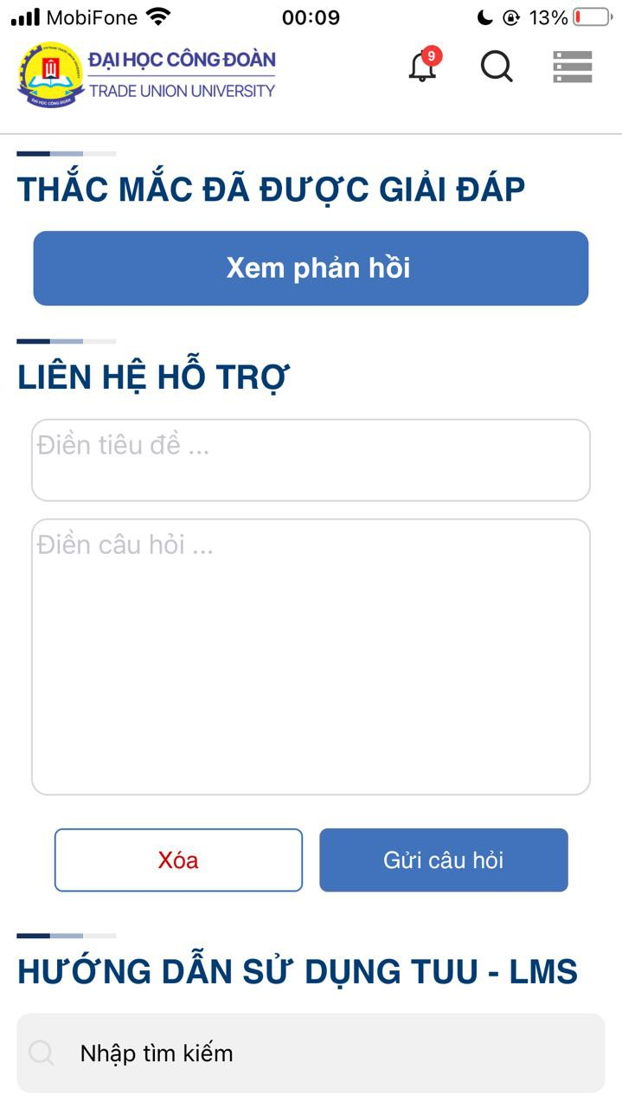

#### Mục đích, ý nghĩa của chức năng

Các thắc mắc của người dùng trong quá trình sử dụng hệ thống, quá trình học trong các khóa học, các vấn đề nội dung giảng dạy,.... Trong trường hợp người dùng có nhu cầu cần Admin trực tiếp giải đáp các thắc, sử dụng chức năng gửi phản hồi là một giải pháp.

#### Các bước thực hiện

Bước 1: Thực hiện các thao tác để đăng nhập vào hệ thống với tài khoản Admin.

Bước 2: Sau khi đăng nhập thành công. Giao diện chuyển sang trang trang chủ, người dùng chạm icon để mở ra menu điều hướng.

Bước 3: Tại menu điều hướng chọn Hướng dẫn sử dụng.

## Chức năng cho người dùng sinh viên

### Chức năng thông báo

#### Màn hình

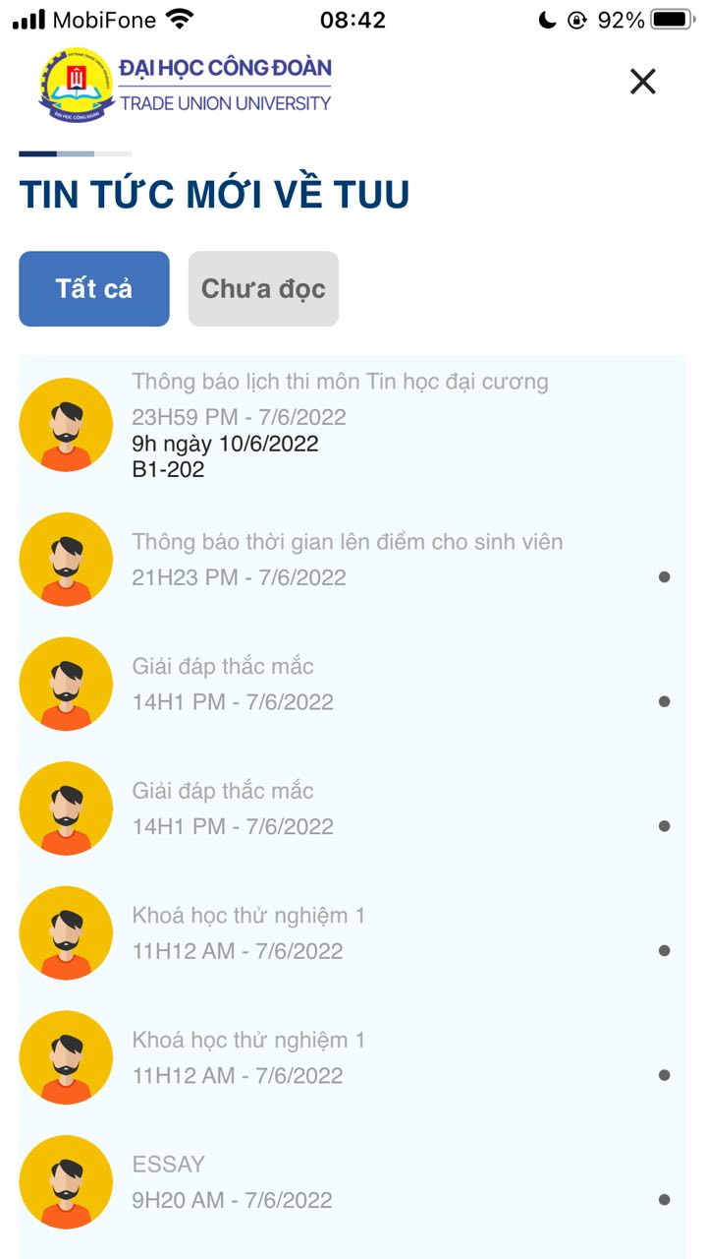

#### Mục đích, ý nghĩa của chức năng

Sinh viên có thể theo dõi các thông báo từ Admin, thông báo khi giảng viên chấm bài thi, khi được thêm vào khóa học, thêm bài thi vào khóa học, thêm bài giảng vào khóa học….

#### Các bước thực hiện

Bước 1: SV thực hiện các thao tác đăng nhập với tài khoản sinh viên. (xem mục 5.1.1)Sau đó hệ thống sẽ đưa người dùng về trang chủ.

Bước 2: Click vào icon thông báo trên header trang chủ.

### Chức năng xem chi tiết khóa học

#### Màn hình

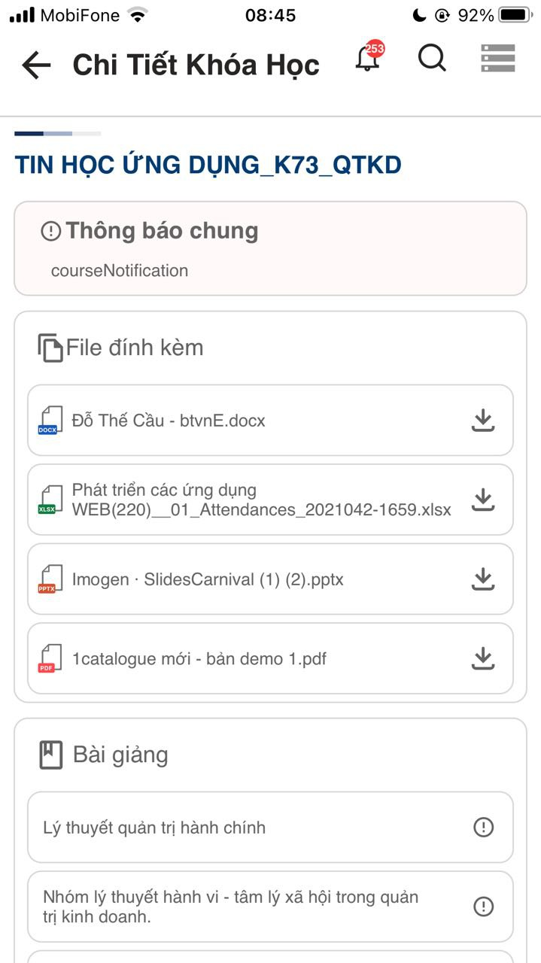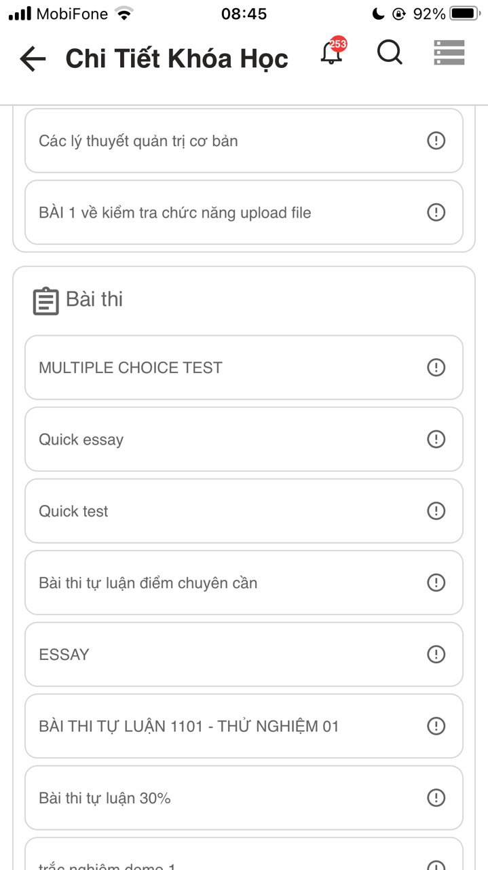

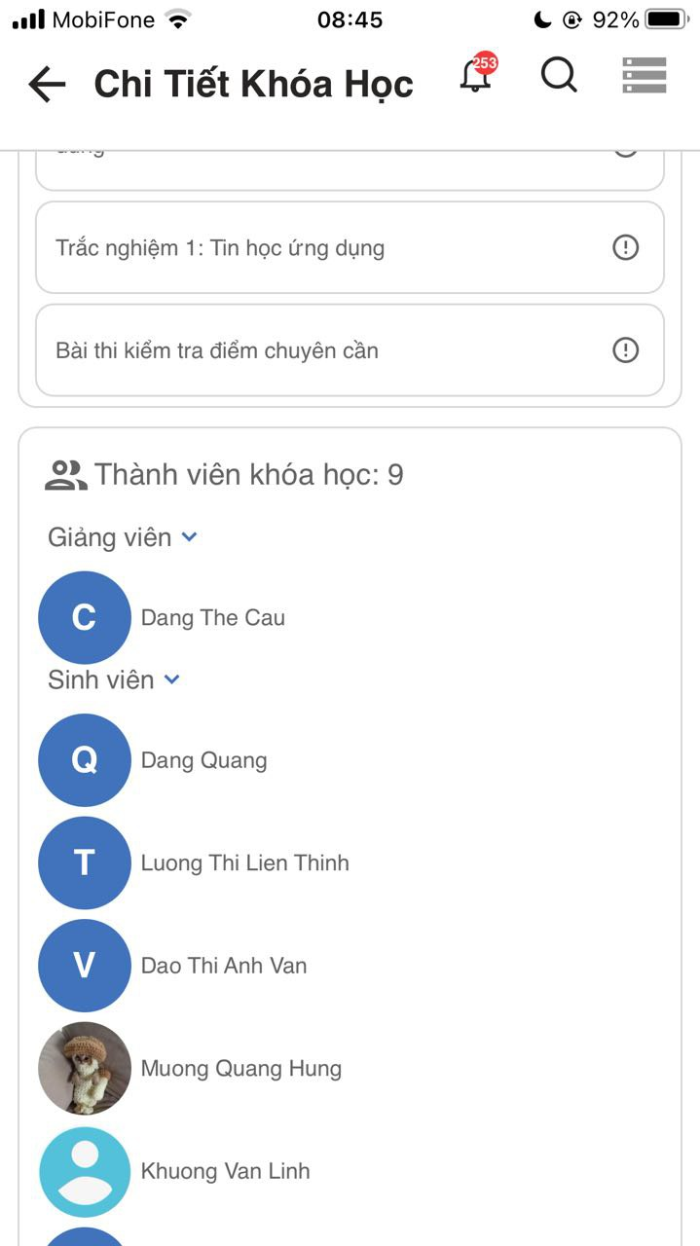

#### Mục đích, ý nghĩa của chức năng

Sinh viên xem được các nội dung được giảng viên đăng tải trong khóa học, các file trong khóa, các bài giảng, bài thi, thành viên trong khóa học.

#### Các bước thực hiện

Bước 1: SV thực hiện các thao tác đăng nhập với tài khoản sinh viên. (xem mục 5.1.1)Sau đó hệ thống sẽ đưa người dùng về trang chủ.

Bước 2: Click Dashboard tại header trang chủ để chuyển hướng tới Khóa học của tôi.

Bước 3: Click vào một khóa học mong muốn để chuyển đến giao diện chi tiết khóa học.

### Chức năng tải tài liệu khóa học

#### Màn hình



#### Mục đích, ý nghĩa của chức năng

Sinh viên tải về thiết bị các file của khóa học

#### Các bước thực hiện

Bước 1: Sinh viên truy cập đến giao diện của khóa học. (xem mục 5.1.1)

Bước 2: Tại giao diện chi tiết khóa học khu vực tài File đính kèm, để tải xuống các file sinh viên click vào icon tải xuống bên cạnh tên của các file .

### Chức năng xem chi tiết bài giảng

#### Màn hình

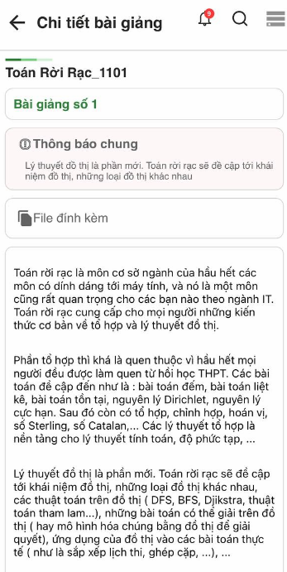

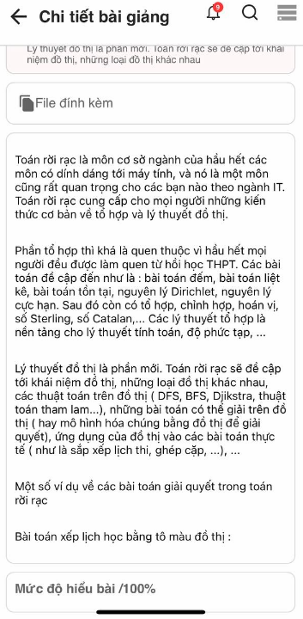

#### Mục đích, ý nghĩa của chức năng

Các bài giảng trong khóa học được đăng tải bởi giáo viên, để sinh viên học tập và thu nhận kiến thức.

#### Các bước thực hiện

Bước 1: Sinh viên truy cập đến giao diện của khóa học. (xem mục 5.1.1)

Bước 2: Tại giao diện của khóa học, khu vực bài giảng hiển thị các bài giảng đã được giảng viên thêm vào khóa học. Click vào một bài học mong muốn hệ thống sẽ chuyển sang giao diện chi tiết bài giảng.

### Chức năng làm bài thi tự luận

#### Màn hình

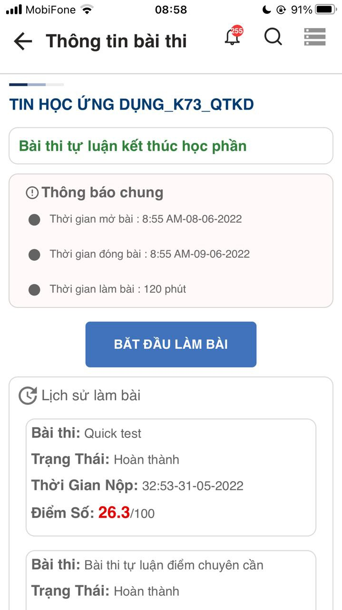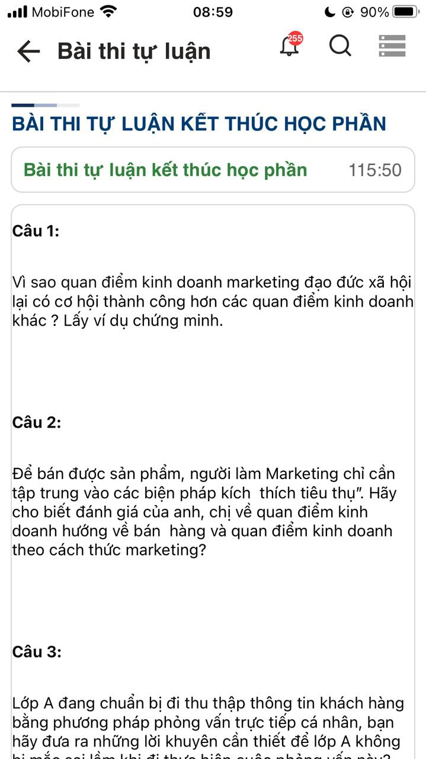

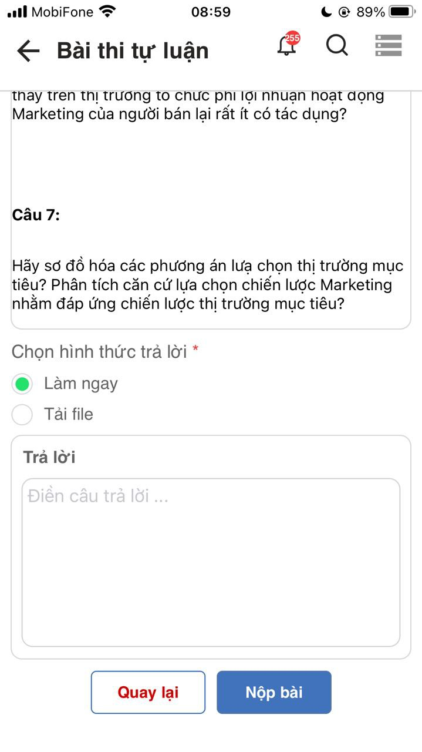

#### Mục đích, ý nghĩa của chức năng

Sinh viên làm bài thi tự luận trên hệ thống.

#### Các bước thực hiện

Bước 1: Sinh viên truy cập đến giao diện của khóa học. (xem mục 5.1.1)

Bước 2: Tại giao diện của khóa học, khu vực bài thi hiển thị các bài thi đã được giảng viên thêm vào khóa học. Click vào bài thi bất kỳ, hệ thống chuyển sang giao diện tổng quan bài thi.

Bước 3: Click Bắt đầu làm bài thi để vào giao diện bài thi tự luận.

Bước 4: Tại giao diện bài thi tự luận sinh viên nhập câu trả lời vào vùng trả lời, hoặc có thể tải lên file đính kèm như một phương pháp làm bài thay thế. Sau đó click Nộp bài để kết thúc.

### Chức năng làm bài thi trắc nghiệm

#### Màn hình

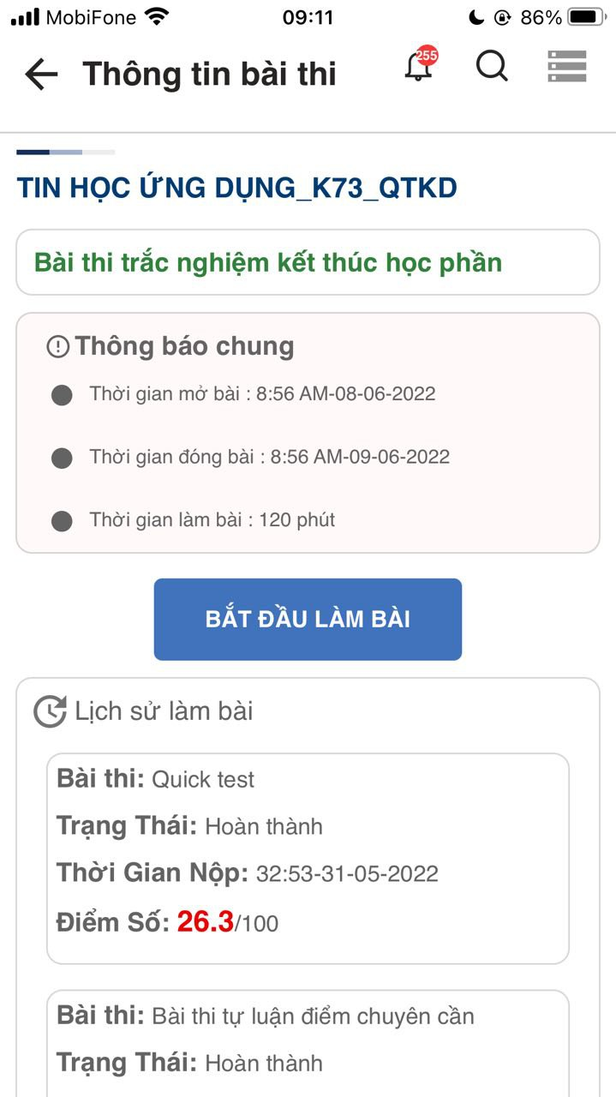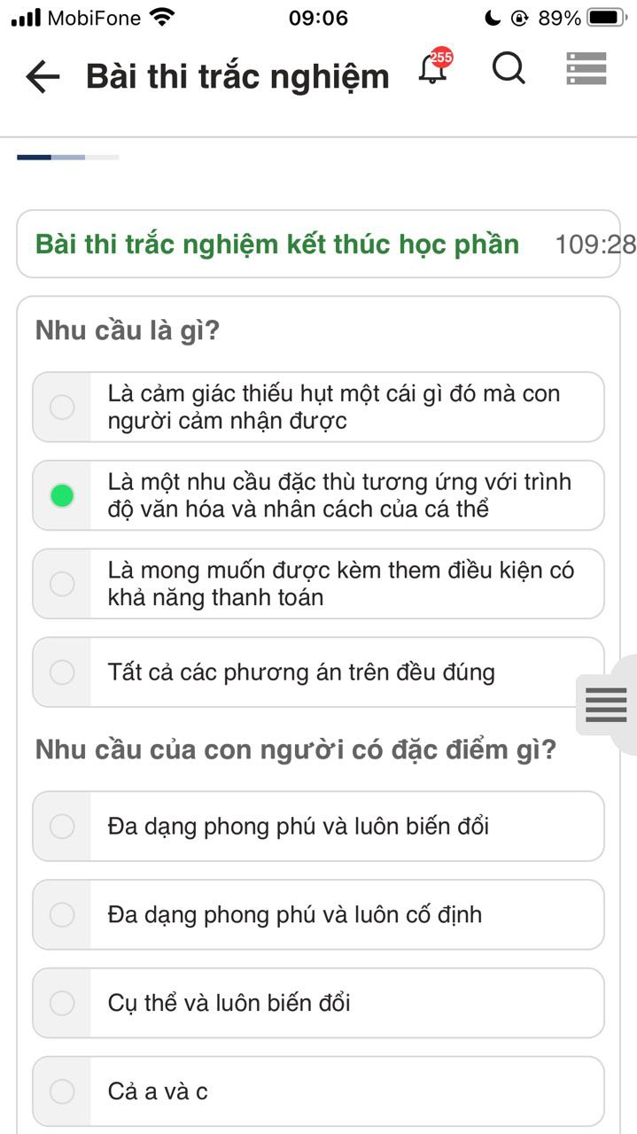

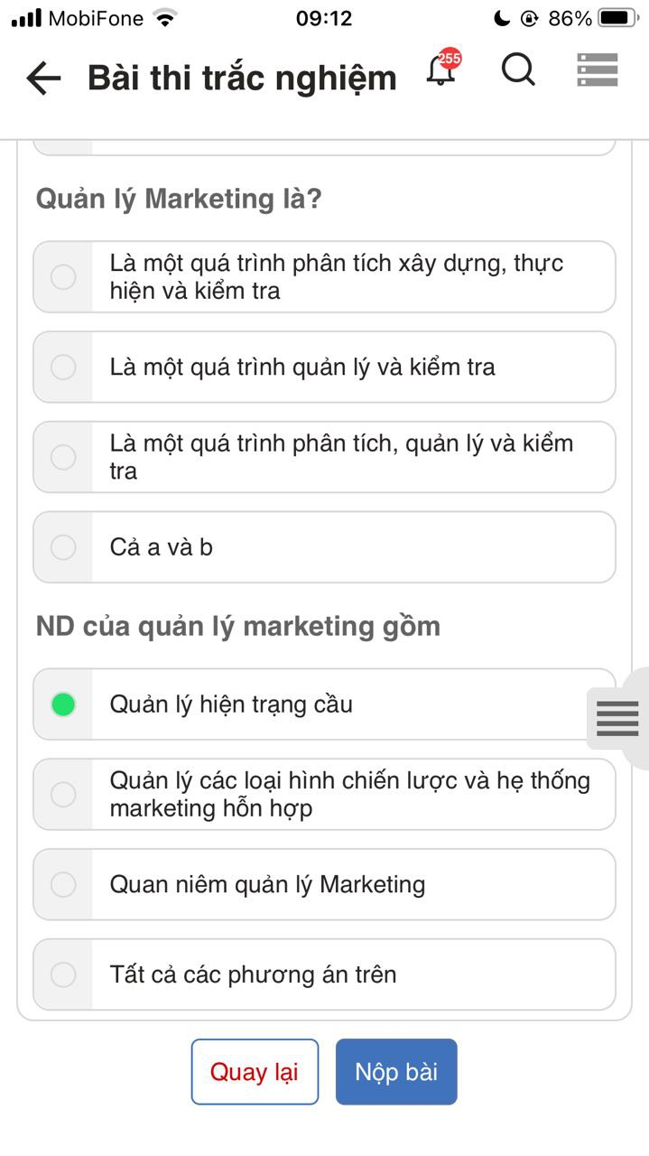

#### Mục đích, ý nghĩa của chức năng

Sinh viên làm bài thi trắc nghiệm trên hệ thống.

#### Các bước thực hiện

Bước 1: Sinh viên truy cập đến giao diện của khóa học. (xem mục 5.1.1)

Bước 2: Tại giao diện của khóa học, khu vực bài thi hiển thị các bài thi đã được giảng viên thêm vào khóa học. Click vào một bài mong muốn, hệ thống chuyển sang giao diện tổng quan bài thi.

Bước 3: Click Bắt đầu làm bài thi để vào giao diện bài thi trắc nghiệm.

Bước 4: Để đánh dấu câu trả lời, sinh viên click vào check box bên cạnh đáp án đó. Vùng Điều hướng câu hỏi để hiển thị số các câu hỏi đang hiển thị trên màn hình, các câu hỏi đã được chọn đáp án. Sau khi làm bài xong click vào Nộp bài để kết thúc. Bài thi trắc nghiệm sẽ được tự động chấm, điểm sẽ có tại màn hình tổng quan bài thi.

**Vùng điều hướng câu hỏi:**

Đối với bài thi trắc nghiệm có số câu hỏi nhiều, người dùng có thể sử dụng điều hướng câu hỏi để truy cập nhanh tới câu hỏi trong bài thi. Trong giao diện làm bài thi trắc nghiệm chọn icon , màn hình sẽ hiển thị Điều hướng câu hỏi.

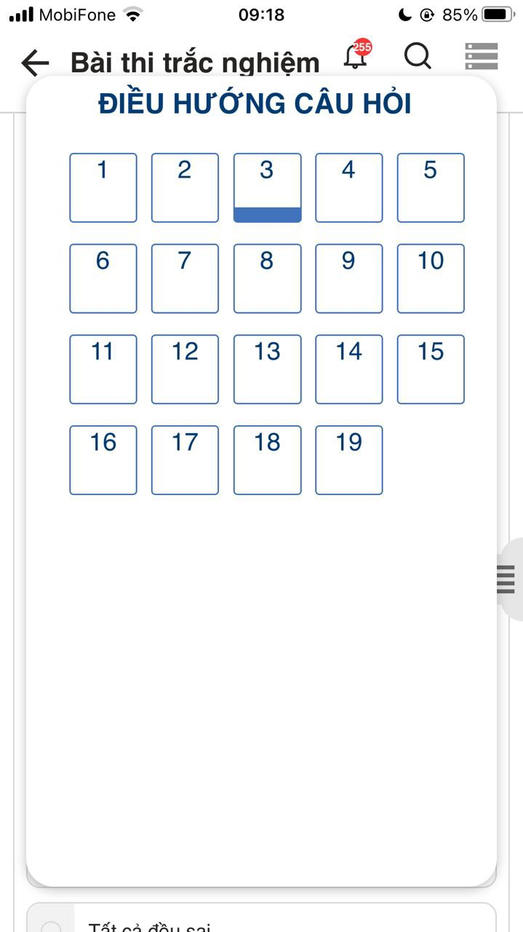

Chọn trực tiếp vào số trên Điều hướng câu hỏi để hiển thị câu hỏi đó. Những câu hỏi đã được điền đáp án sẽ hiển thị vạch kẻ đậm ở dưới chân. 

### Chức năng xem hướng dẫn sử dụng

#### Màn hình

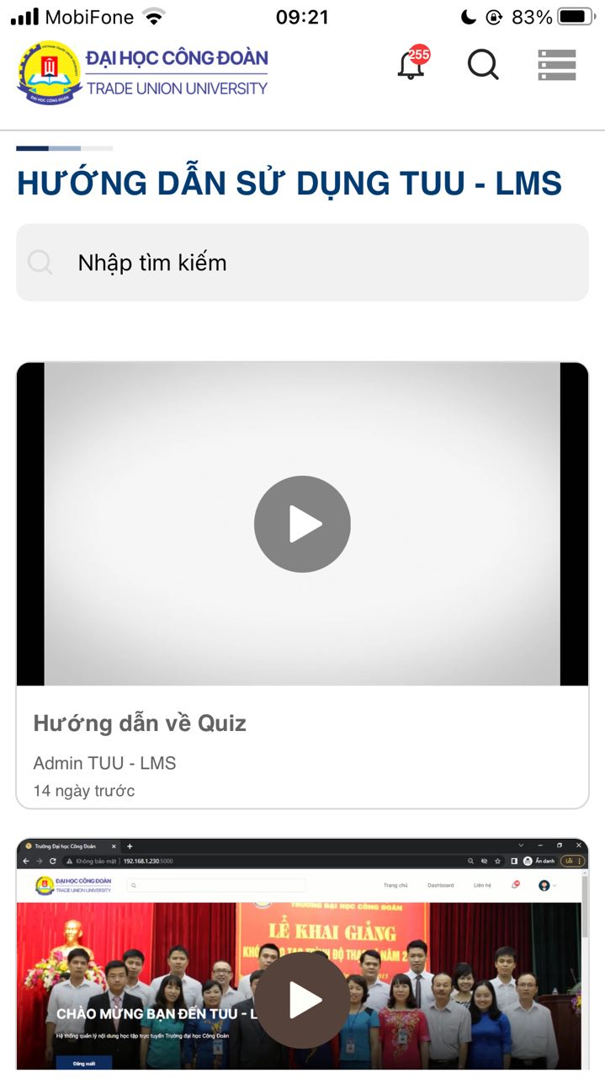

#### Mục đích, ý nghĩa của chức năng

Các hướng dẫn sử dụng trên hệ thống LMS đều là các video, được upload bởi Admin; hướng dẫn cách sử dụng các chức năng của hệ thống tương ứng với account của người dùng.

#### Các bước thực hiện

Bước 1: Thực hiện các thao tác để đăng nhập vào hệ thống với tài khoản Admin.

Bước 2: Sau khi đăng nhập thành công. Giao diện chuyển sang trang trang chủ, người dùng chạm icon để mở ra menu điều hướng.

Bước 3: Tại menu điều hướng chọn mục Hướng dẫn sử dụng.

### Chức năng gửi phản hồi

#### Màn hình

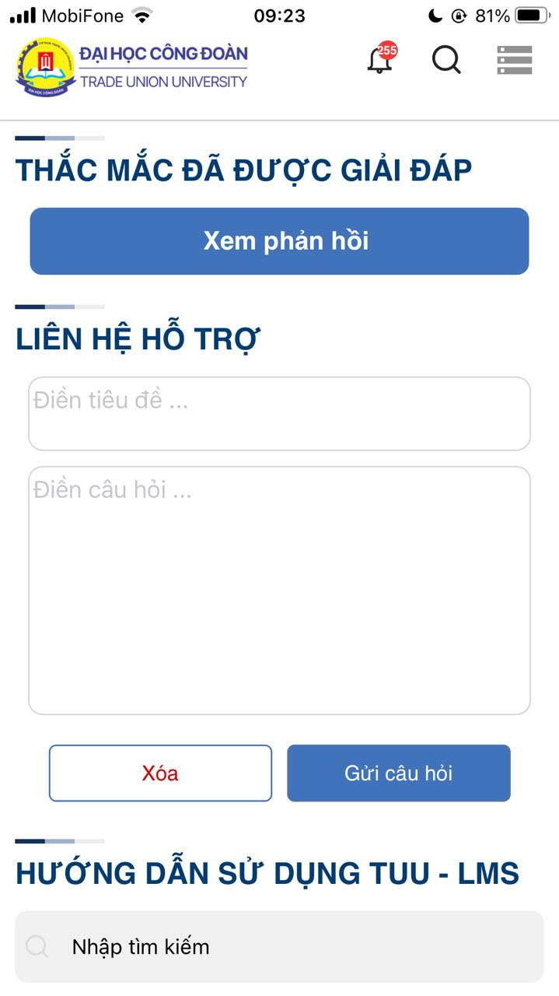

#### Mục đích, ý nghĩa của chức năng

Các thắc mắc của người dùng trong quá trình sử dụng hệ thống, quá trình học trong các khóa học, các vấn đề nội dung giảng dạy,.... Trong trường hợp người dùng có nhu cầu cần Admin trực tiếp giải đáp các thắc, sử dụng chức năng gửi phản hồi là một giải pháp.

#### Các bước thực hiện

Bước 1: Thực hiện các thao tác để đăng nhập vào hệ thống với tài khoản Admin.

Bước 2: Sau khi đăng nhập thành công. Giao diện chuyển sang trang trang chủ, người dùng chạm icon để mở ra menu điều hướng.

Bước 3: Tại menu điều hướng chọn mục Hướng dẫn sử dụng.

Bước 4: Phía bên dưới khu vực HDSD là Tư vấn - Giải đáp thắc mắc, SV nhập Tiêu đề, Thắc mắc cần giải đáp (các trường không được bỏ trống); sau đó click Gửi câu hỏi để phản hồi được gửi lên cho Admin.